INDEKS RACJI STANU
NOWY WSKAŹNIK ANALIZY STRATEGICZNEJ PAŃSTWA
Diagnoza zdolności Rzeczypospolitej

Raport główny • wersja 1.9 – robocza • 31 lipca 2026
Centrum Strategii Rozwojowych

SPIS TREŚCI
1. Synteza strategiczna 4
2. Wynik główny w latach 2020–2025 6
3. Czym jest Indeks Racji Stanu 8
4. Ograniczenia i rozwój modelu 13
5. Filar I – Kondycja systemowa 14
6. Gospodarka – stabilność bieżąca bez pełnej rezerwy rozwojowej 16
7. Bezpieczeństwo – najsilniejsza funkcja państwa, ale odporność nadal niepełna 18
8. Demografia – wysokie ryzyko o krytycznym znaczeniu 20
9. Spójność społeczna – poprawa materialna bez pełnej odbudowy zaufania 22
10. Filar II – Strategia i państwo 24
11. Projekty strategiczne – trafna ambicja, słabsza wiarygodność wykonawcza 26
12. Ład instytucjonalny – sprawność działania bez wspólnej stabilności systemowej 29
13. Projekty i instytucje – mechanizm strategicznej sprawczości 31
14. Mapa dwudziestu subobszarów IRS 32
14A. Karty diagnostyczne dwudziestu subobszarów 33
14B. Alerty strategiczne IRS – mapa ryzyk, których nie może przesłaniać średnia 54
15. Zależności systemowe – gdzie spotykają się filary 61
16. Aktualizacja i rewizje modelu IRS 62
Aneks A. Pełna tabela wyników IRS 2020–2025 64
Aneks B. Macierz dwudziestu subobszarów 65
Aneks C. Portfel projektów strategicznych w 2025 r. 66
Aneks D. Źródła danych i podstawa ocen 68

STRESZCZENIE ZARZĄDCZE
Indeks Racji Stanu jest syntetyczną mapą strategicznych zdolności Rzeczypospolitej oraz narzędziem służącym uporządkowaniu rzetelnej, opartej na danych debaty o długofalowych interesach państwa i kierunkach jego rozwoju. W tradycji nowożytnej racja stanu oznaczała przede wszystkim wiedzę i zasadę działania ukierunkowaną na zachowanie, bezpieczeństwo i wzmacnianie państwa; bywała również przywoływana jako uzasadnienie decyzji podejmowanych w warunkach politycznej konieczności. IRS przekłada tę ogólną kategorię na współczesne, wielowymiarowe narzędzie diagnostyczne. Nie wskazuje jednego „właściwego” kierunku polityki ani nie utożsamia racji stanu z bieżącym interesem rządu, lecz ocenia, czy państwo dysponuje zasobami, instytucjami i mechanizmami pozwalającymi chronić suwerenność i bezpieczeństwo, zapewniać trwały rozwój oraz zachować ciągłość wspólnoty politycznej w długim horyzoncie. W jednej architekturze analitycznej IRS łączy gospodarkę, bezpieczeństwo, demografię, spójność społeczną, realizację projektów strategicznych i ład instytucjonalny, opierając ocenę na starannie dobranych wskaźnikach, danych ze źródeł publicznych, publikacjach naukowych, raportach i analizie OSINT, uzupełnianych ograniczonym komponentem eksperckim w obszarach trudniej kwantyfikowalnych. IRS nie zastępuje pogłębionych analiz sektorowych ani osądu politycznego; tworzy natomiast wspólną podstawę do rozpoznawania źródeł siły państwa, narastających ryzyk oraz obszarów wymagających strategicznej reakcji.
W 2025 r. wartość IRS wynosi 55,0 pkt, co oznacza słabą lub niepełną odporność państwa. Od 2020 r. wynik obniżył się o 5,7 pkt, a po wyraźnym pogorszeniu w 2024 r. nastąpiła jedynie stabilizacja na niższym poziomie, nie zaś powrót do wcześniejszej trajektorii. Zbliżone wyniki obu filarów — 55,5 pkt dla Kondycji systemowej i 54,3 pkt dla Strategii i państwa — mogą sugerować równowagę, lecz w istocie ukrywają odmienne słabości. Pierwszy filar obciążają przede wszystkim demografia, finanse publiczne i kapitał społeczny; drugi — głęboki deficyt ładu instytucjonalnego, współistniejący z relatywnie silnym portfelem projektów strategicznych. Polska nie jest państwem niesprawnym. Potrafi reagować na zagrożenia, utrzymywać wysoki poziom zatrudnienia, finansować podstawowe funkcje oraz prowadzić duże przedsięwzięcia infrastrukturalne i obronne. Problemem staje się jednak rosnący koszt podtrzymywania i ponawiania tej sprawczości.
Najsilniejsze wyniki dotyczą bezpieczeństwa, rynku pracy, równowagi zewnętrznej oraz części projektów strategicznych. Modernizacja obronna, rozwój infrastruktury energetycznej i transportowej oraz postęp usług cyfrowych tworzą realne aktywa państwa. Wysoka ocena nie jest jednak równoznaczna z pełną zdolnością. Zakup uzbrojenia wymaga zapasów, szkolenia, serwisu i integracji; infrastruktura — kadr, energii i trwałego finansowania utrzymania; usługi cyfrowe — cyberodporności, kontroli danych i zdolności odtworzenia systemów. Również bardzo silny rynek pracy jest jednocześnie atutem i ostrzeżeniem, ponieważ pełne wykorzystanie zasobów pracy oznacza malejącą rezerwę kadrową dla przedsiębiorstw, ochrony zdrowia, wojska i administracji.
Najpoważniejsze słabości dotyczą zasobów, których nie można szybko odbudować. Demografia osiąga 29,4 pkt, a Dzietność 6,0 pkt; Ład instytucjonalny 34,7 pkt, a Ciągłość konstytucyjna 16,7 pkt. Ograniczona przestrzeń fiskalna, niski kapitał społeczny i słaba zdolność do trwałego wdrażania regulacji zwiększają koszt wszystkich pozostałych polityk. Utraconego rocznika urodzeń, wieloletniego zaufania ani przewidywalności prawa nie można odtworzyć jedną ustawą czy dodatkowym budżetem. Z tego powodu stabilny wynik główny może przesłaniać pogłębianie się problemów o wysokiej bezwładności. Panel alertów wykazuje 2 alerty krytyczne, 4 dominujące statusy wysokiego ryzyka, 2 spełnione warunki utrwalonego wysokiego ryzyka, 12 warunków pogorszenia strukturalnego, 0 alertów szybkiego pogorszenia i 5 sygnałów trwałej słabości; kategorie mogą się nakładać.
Szczególnie istotna jest rozbieżność między relatywnie wysoką oceną Projektów strategicznych — 73,9 pkt — a niskim wynikiem Ładu instytucjonalnego — 34,7 pkt. Oznacza ona, że państwo potrafi trafnie rozpoznawać strategiczne potrzeby i prowadzić wybrane przedsięwzięcia, zwłaszcza gdy mają one silny priorytet polityczny, stabilne finansowanie i wyodrębnionego właściciela. Nie posiada jednak równie silnej zdolności do zapewniania podobnej jakości wykonania w całym systemie. Sukces coraz częściej zależy więc od specjalnych ustaw, struktur celowych, finansowania poza standardowym procesem albo stałej presji kierownictwa państwa. Mechanizm ten pozwala dostarczać pojedyncze rezultaty, lecz nie zastępuje przewidywalnych reguł, odpowiedzialności za pełny efekt i instytucjonalnego uczenia się. Z perspektywy racji stanu prawdziwym testem nie jest liczba wyjątkowych projektów zakończonych sukcesem, ale zdolność państwa do powtarzalnego osiągania takich rezultatów bez każdorazowego tworzenia nadzwyczajnych warunków.
Najważniejszy wniosek ma charakter systemowy: Polska pozostaje silniejsza w mobilizowaniu zasobów niż w ich regenerowaniu. Potrafi szybko zwiększyć wydatki, uruchomić program, powołać strukturę specjalną, lecz znacznie wolniej odtwarza rezerwy finansowe, zaufanie, stabilne reguły i rutynową zdolność współpracy instytucji. Powstaje w ten sposób ukryte zobowiązanie strategiczne: im więcej aktywów państwo tworzy, tym większych potrzebuje w przyszłości nakładów na personel, energię, serwis, modernizację i ochronę prawną. Jeżeli zaplecze regeneracyjne nie rozwija się w podobnym tempie, kolejne sukcesy mogą paradoksalnie zawężać margines działania zamiast go poszerzać.
Dla kierownictwa państwa oznacza to konieczność przejścia od zarządzania wydatkami, programami i pojedynczymi projektami do zarządzania pełnymi zdolnościami. Priorytetem powinny być: odbudowa przestrzeni fiskalnej bez wypierania inwestycji, ochrona zasobów demograficznych i społecznych, powiązanie modernizacji wojskowej z odpornością cywilną i przemysłową, zapewnienie przewidywalnego i egzekwowalnego ładu instytucjonalnego oraz finansowanie całego cyklu życia aktywów. Państwo realizujące rację stanu nie tylko potrafi podjąć nadzwyczajny wysiłek. Potrafi również utrzymać go, odtworzyć i ponowić bez trwałego zużywania własnych podstaw.
MATERIAŁ OTWIERAJĄCY

1. Synteza strategiczna
55,0 | słaba lub niepełna odporność  Ocena w skali 0–100 pkt.
IRS pokazuje państwo o znacznej zdolności reakcji, lecz coraz mniejszym marginesie fiskalnym, ludnościowym i instytucjonalnym do jej powtarzania.
W 2025 r. Indeks Racji Stanu osiąga 55,0 pkt. W porównaniu z 2020 r. oznacza spadek o 5,7 pkt. Najważniejszy nie jest jednak sam poziom, lecz kształt trajektorii. W latach 2020–2022 wynik utrzymywał się w przedziale 60,7–61,3 pkt mimo pandemii, kryzysu energetycznego, inflacji, wojny za wschodnią granicą i presji migracyjnej. W 2023 r. obniżył się do 60,3 pkt, a w 2024 r. nastąpiło przejście do 55,0 pkt. Rok 2025 nie przyniósł materialnej zmiany — wynik pozostał na poziomie 55,0 pkt po zaokrągleniu — bez odbudowy wcześniejszej trajektorii.
Ten przebieg wskazuje nie na natychmiastowe załamanie zdolności państwa, lecz na utrwalenie niższego poziomu równowagi. Polska nadal posiada narzędzia do prowadzenia polityki bezpieczeństwa, obsługi masowych usług, utrzymywania rynku pracy oraz realizacji części dużych programów. Jednocześnie rosną koszty utrzymywania tej sprawczości, a słabości demograficzne i instytucjonalne nie są zdarzeniami jednorazowymi: mają charakter kumulacyjny i długookresowy.
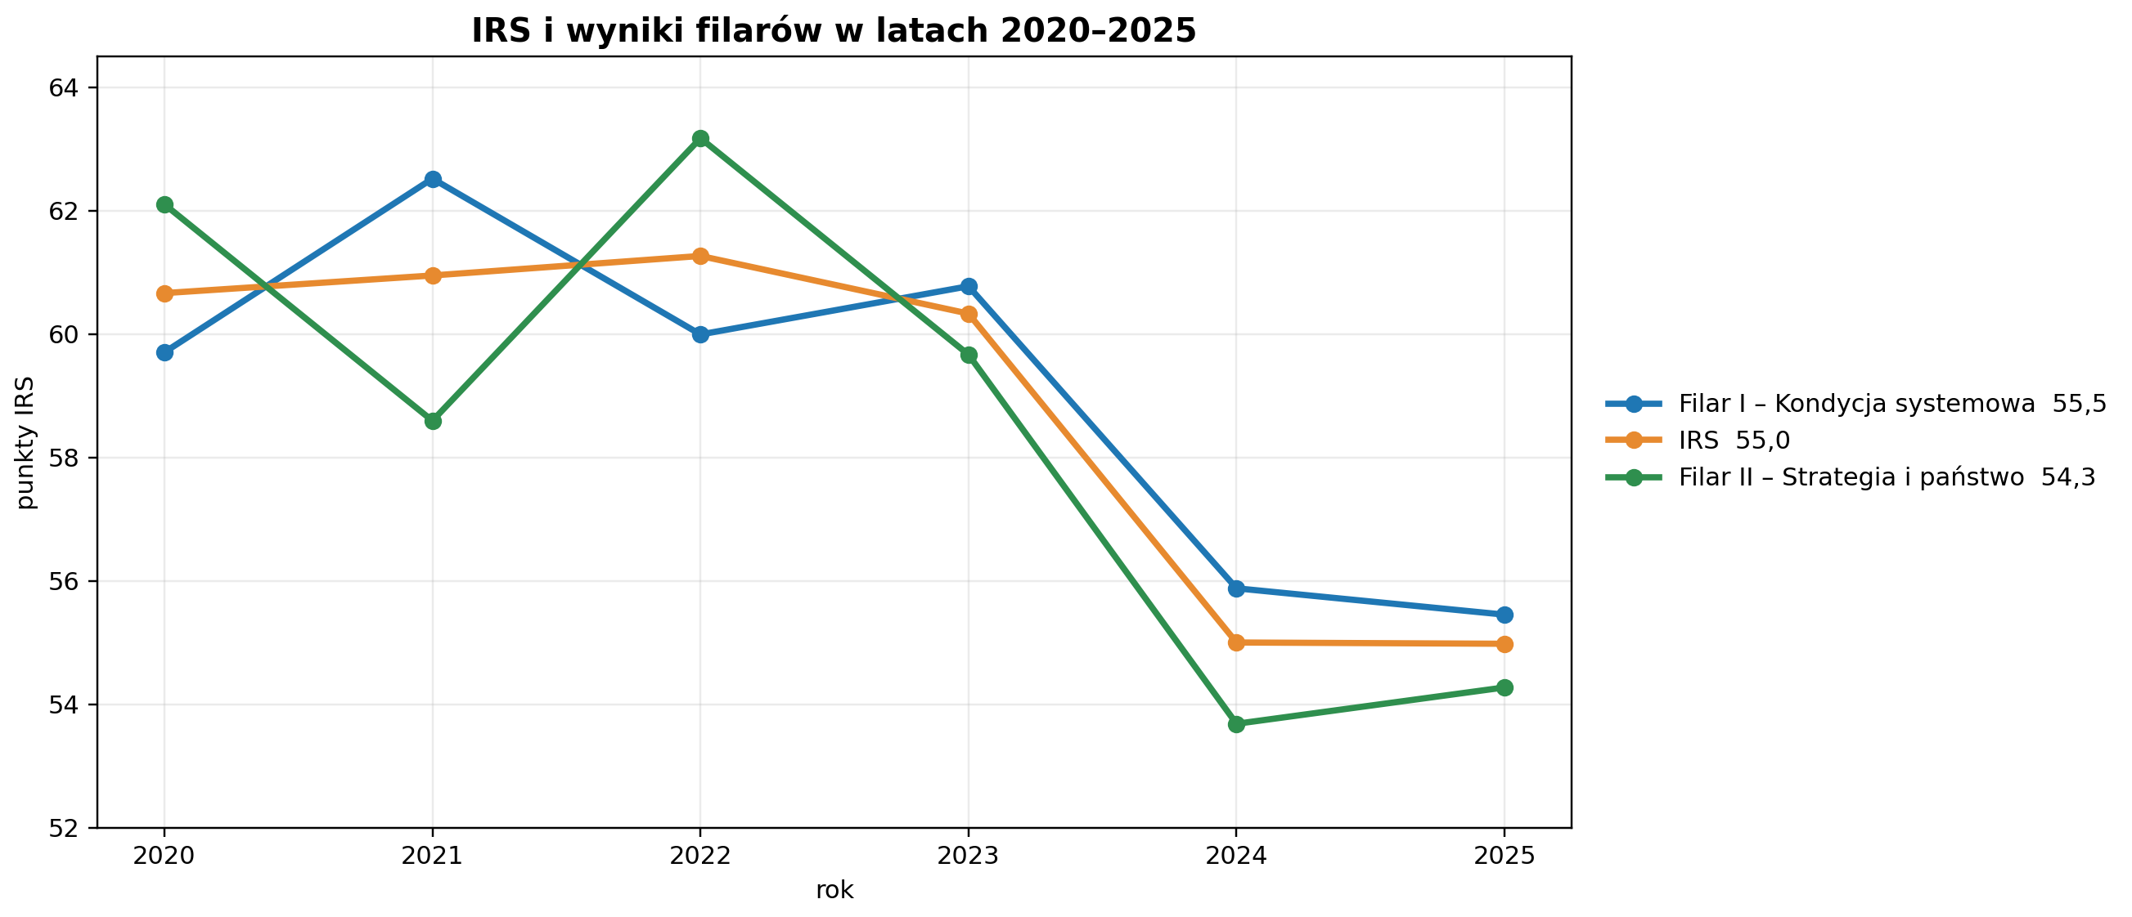
Wykres 1. Wynik główny IRS i wyniki filarów w latach 2020–2025.

Filar I – Kondycja systemowa osiąga 55,5 pkt. Jego profil jest wyraźnie asymetryczny. Bezpieczeństwo i część gospodarki stabilizują wynik, ale Demografia znajduje się poniżej 30 pkt. W ramach gospodarki rynek pracy i równowaga zewnętrzna pozostają relatywnie mocne, podczas gdy finanse publiczne i inwestycje ograniczają przyszłą przestrzeń działania. W spójności społecznej poprawie materialnych warunków życia nie odpowiada odbudowa zaufania oraz kapitału wspólnotowego.
Filar II – Strategia i państwo osiąga 54,3 pkt, łącząc dwa wyraźnie rozbieżne wyniki: 73,9 pkt dla Projektów strategicznych i 34,7 pkt dla Ładu instytucjonalnego. Polska na ogół trafnie identyfikuje potrzeby energetyczne, transportowe i obronne, lecz w Energetyce wysoki efekt strategiczny coraz wyraźniej kontrastuje ze słabszym harmonogramem, kompletnością systemową i zarządzaniem kosztami. Cyfryzacja ujawnia natomiast nierówną dojrzałość: rozwój usług wyprzedza cyberodporność, architekturę danych, zdolności chmurowe i technologie przełomowe. Słabszą stroną państwa pozostaje utrzymywanie realistycznych harmonogramów, stabilnych linii bazowych i odpowiedzialności za pełny efekt inwestycji, a w wymiarze instytucjonalnym – wspólna podstawa legalności, przewidywalność prawa i trwałość porządku konstytucyjnego.

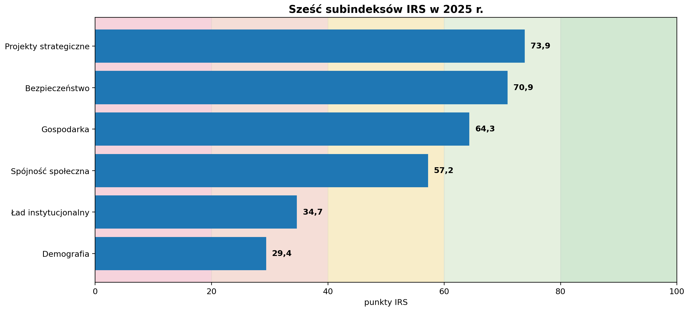
Wykres 2. Sześć subindeksów IRS w 2025 r.

Dwa subindeksy odpowiadają za zdecydowaną większość pogorszenia względem 2020 r.: Demografia obniża wynik główny o 3,81 pkt, a Ład instytucjonalny o 2,60 pkt. Gospodarka i Bezpieczeństwo kompensują łącznie 1,70 pkt, natomiast Spójność społeczna odejmuje 0,43 pkt, a Projekty strategiczne 0,53 pkt. Łączny spadek wynosi 5,68 pkt, czyli 5,7 pkt po zaokrągleniu. Poprawa zdolności reaktywnych nie równoważy degradacji zasobów wymagających wieloletniej odbudowy. W Projektach strategicznych istotne pozostają spadek Cyfryzacji oraz rosnące znaczenie kosztów systemowych, sieci, elastyczności i magazynów w Energetyce.
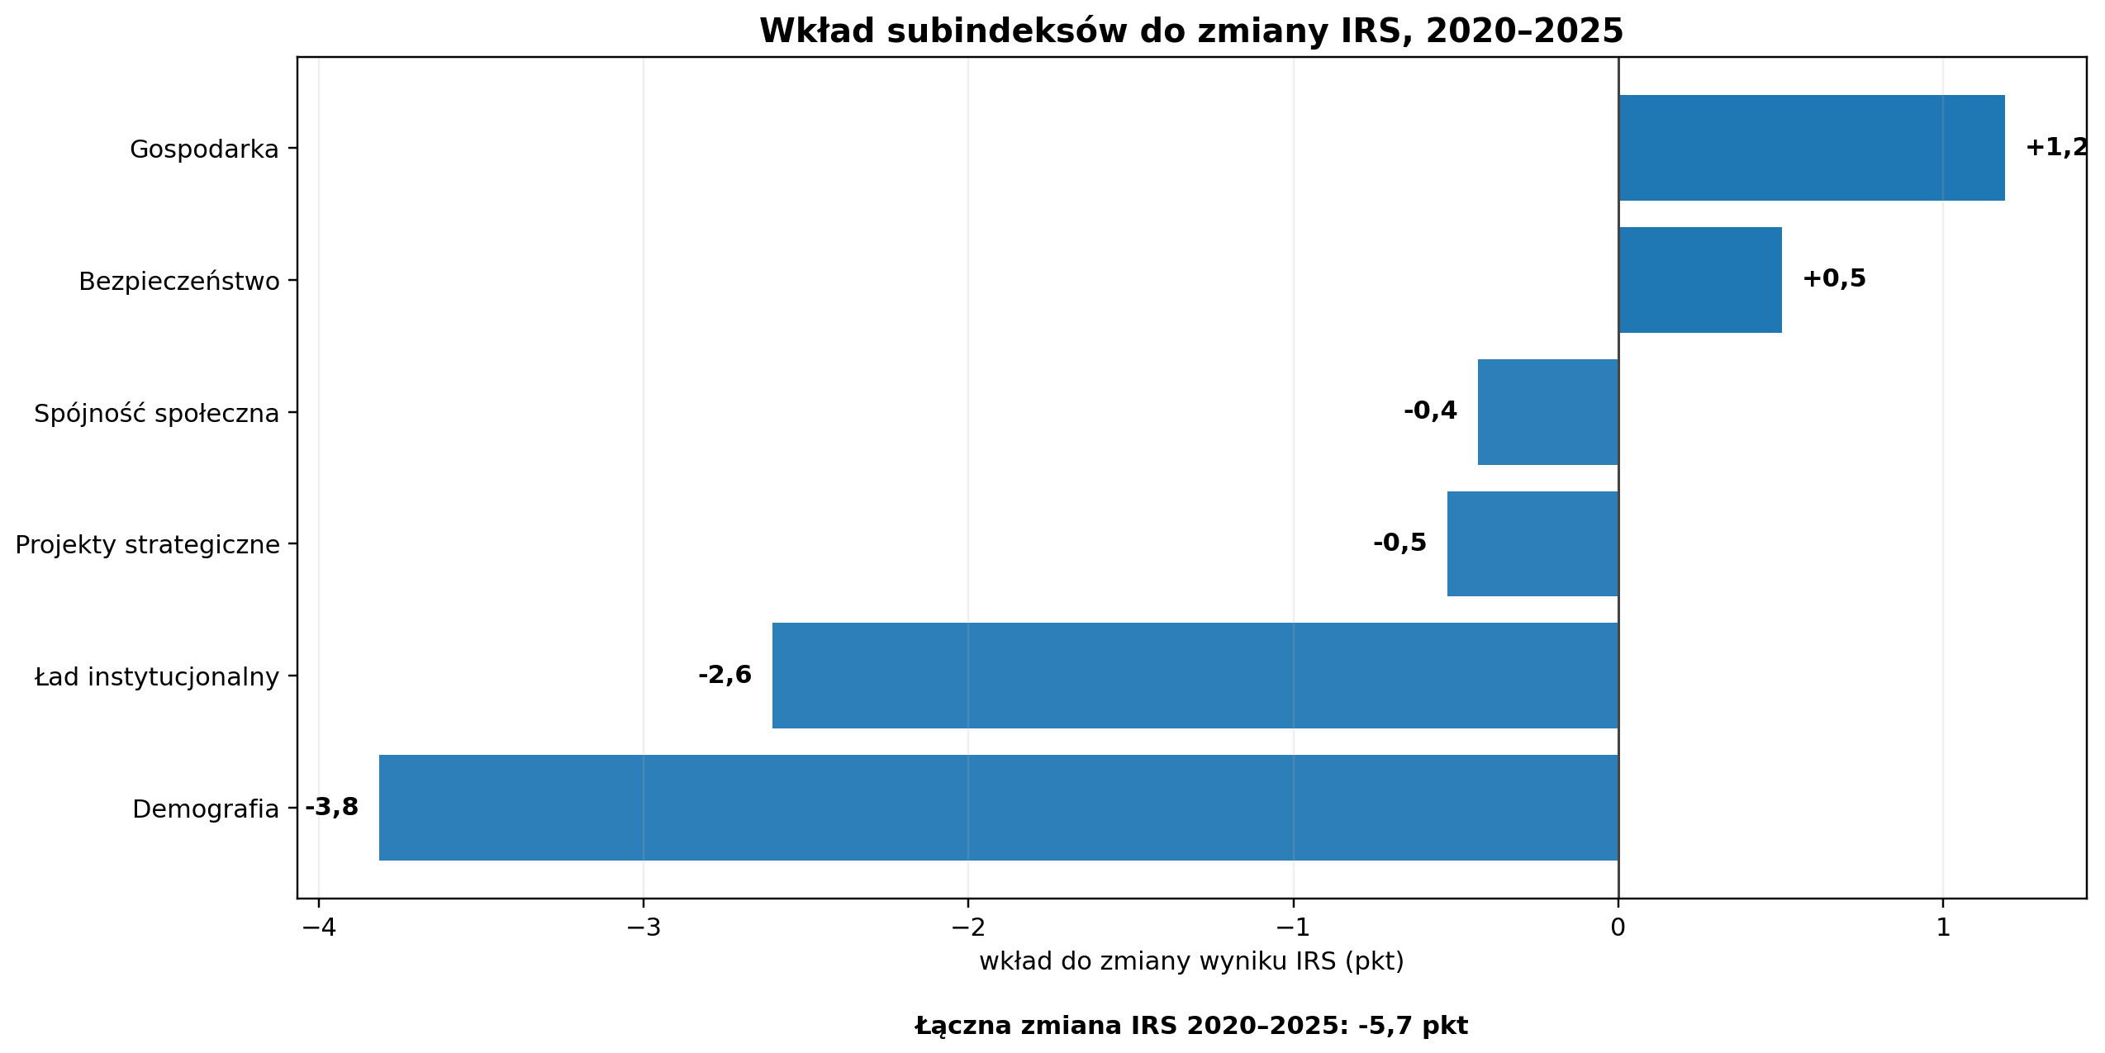
Wykres 3. Wkład subindeksów do zmiany wyniku IRS między 2020 a 2025 r.
Wyzwanie strategiczne
Państwo może przez pewien czas kompensować słabsze instytucje specjalnymi strukturami, finansowaniem celowym i presją kryzysową. Nie może jednak w nieskończoność kompensować kryzysu demograficznego, ograniczonej przestrzeni fiskalnej i braku stabilnych reguł.

Z perspektywy racji stanu odpowiedź nie polega na mnożeniu kolejnych programów. Wymaga odbudowy warunków ciągłości: stabilnych rodzin i wspólnot, odpowiedzialności fiskalnej, ochrony granic i ludności, państwa prawa o wspólnie uznawanej legalności, krajowych zdolności technologicznych oraz instytucji zdolnych prowadzić strategiczne projekty ponad cyklami politycznymi.
WYNIK I TREND

2. Wynik główny w latach 2020–2025
W latach 2020–2022 wynik pozostawał względnie stabilny; od 2023 r. rozpoczęło się osłabienie, a w 2024 r. nastąpiło przejście do niższej równowagi, której 2025 r. nie przełamał.
Rok | Filar I | Filar II | IRS | Zmiana r/r
2020 | 59,7 | 62,1 | 60,7
2021 | 62,5 | 58,6 | 60,9 | +0,3
2022 | 60,0 | 63,2 | 61,3 | +0,3
2023 | 60,8 | 59,7 | 60,3 | −0,9
2024 | 55,9 | 53,7 | 55,0 | −5,3
2025 | 55,5 | 54,3 | 55,0 | 0,0

Interpretacja trendu wymaga rozróżnienia czterech faz. Rok 2020 był testem nagłego szoku pandemicznego i zdolności interwencji publicznej. Lata 2021–2022 przyniosły odbudowę gospodarczą, presję hybrydową na granicy, a następnie pełnoskalową wojnę Rosji przeciw Ukrainie. Rok 2023 był szczytem części zdolności projektowych i bezpieczeństwa. Rok 2024 ujawnił natomiast jednoczesne pogorszenie wielu komponentów: opóźnienia projektowe, słabnącą przestrzeń fiskalną, dalszą degradację demograficzną i eskalację konfliktów instytucjonalnych.
Stabilizacja w 2025 r. nie oznacza odbudowy. Po spadku do 55,0 pkt w 2024 r. wynik pozostaje praktycznie bez zmian; na pełnej precyzji obniża się o 0,02 pkt. Część obronności, rynek pracy, warunki materialne oraz odbicie Cyfryzacji względem 2024 r. poprawiają obraz, ale jej wynik nadal pozostaje o 10,0 pkt niższy niż w 2020 r. Jednocześnie dzietność, stan ludności, ciągłość konstytucyjna, regulacje i finanse publiczne nie pozwalają wrócić do wcześniejszej trajektorii. W praktyce oznacza to nie równowagę zdrową, lecz równoważenie słabości przez kosztowną mobilizację w kilku mocniejszych obszarach.
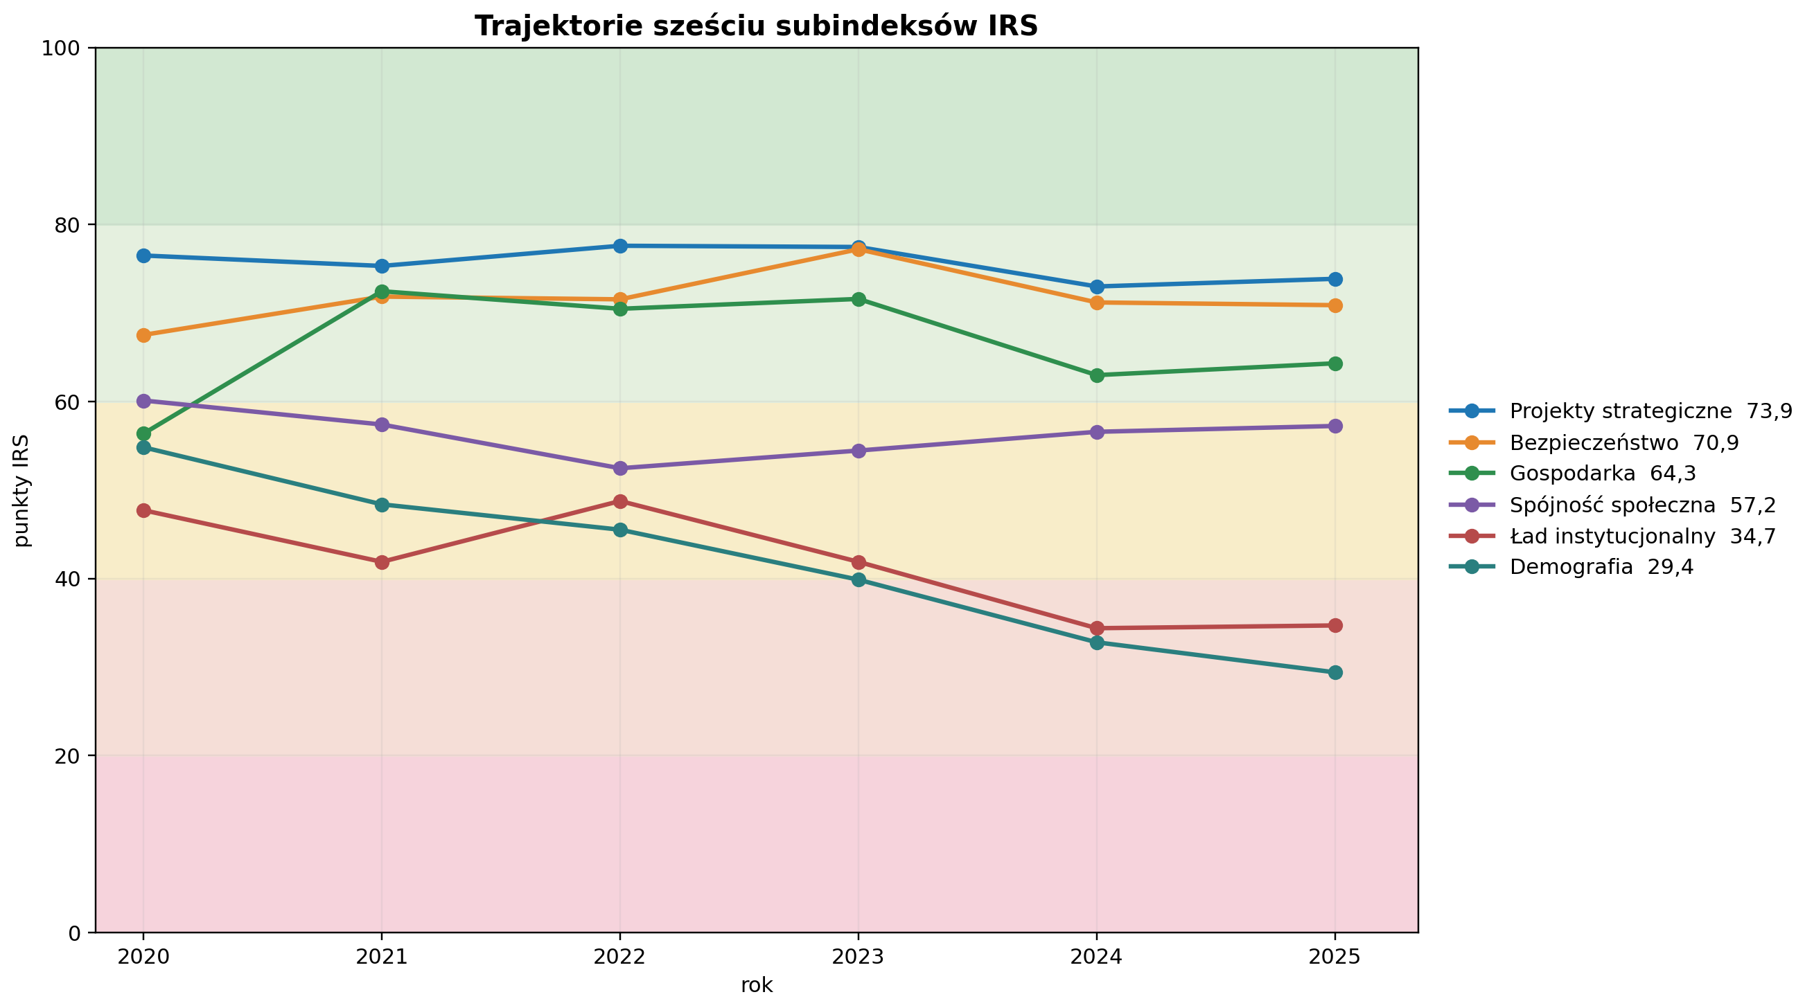
Wykres 4. Trajektorie sześciu subindeksów IRS.

Oba filary pozostają relatywnie blisko siebie – 55,5 pkt w Filarze I i 54,3 pkt w Filarze II – ale ta pozorna równowaga jest myląca. Filar I osłabia przede wszystkim Demografia, a Filar II – Ład instytucjonalny i Cyfryzacja, która pozostaje o 10,0 pkt niżej niż w 2020 r. i ujawnia lukę między usługami a odpornością zaplecza. Najwyższe komponenty znajdują się w Bezpieczeństwie, rynku pracy, zdolnościach obronnych, równowadze zewnętrznej i wybranych projektach infrastrukturalnych. Państwo nie jest więc równomiernie słabe ani równomiernie silne.
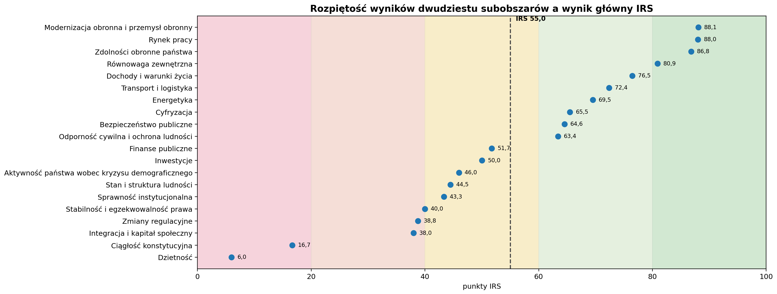
Wykres 5. Rozpiętość wyników dwudziestu subobszarów a wynik główny IRS.

METODOLOGIA W SKRÓCIE

3. Czym jest Indeks Racji Stanu
Indeks Racji Stanu jest syntetycznym, hierarchicznym narzędziem analitycznym służącym do uporządkowanej oceny zdolności państwa polskiego do realizacji długofalowych i żywotnych interesów.
IRS nie mierzy jednego zjawiska – takiego jak tempo wzrostu gospodarczego, poziom wydatków publicznych czy bieżącej sprawności administracji – lecz łączy wiele wymiarów funkcjonowania państwa w jedną strukturę analityczną. Jego podstawową rolą jest identyfikowanie obszarów siły, słabości i ryzyka strategicznego oraz obserwowanie, jak zdolności państwa zmieniają się w czasie.
Na potrzeby IRS racja stanu jest rozumiana jako zdolność państwa polskiego do ochrony i wzmacniania warunków niezbędnych dla przetrwania Rzeczypospolitej, zapewnienia jej bezpieczeństwa, trwałego rozwoju oraz zachowania suwerenności i ciągłości wspólnoty politycznej w długim horyzoncie.
Tak przyjęta definicja przesuwa punkt ciężkości z oceny bieżących decyzji politycznych na ocenę trwałych zasobów i zdolności państwa. IRS nie pyta zatem wyłącznie, czy państwo osiągnęło korzystny rezultat w danym roku, lecz również, czy posiada warunki pozwalające taki rezultat utrzymać, odtworzyć lub ponownie osiągnąć w przyszłości.
IRS jest mapą strategicznych zdolności państwa. Wynik główny porządkuje obraz całości, lecz jego znaczenie ujawnia się dopiero po analizie filarów, subindeksów, subobszarów i wskaźników szczegółowych.

Jak interpretować wynik IRS
Wynik główny jest punktem wejścia do diagnozy, a nie samodzielną oceną państwa. Prawidłowa interpretacja wymaga jednoczesnego uwzględnienia poziomu, trajektorii, struktury, alertów i charakteru materiału dowodowego.
- Wynik nie jest procentem wykonania zadań. Wartość 55,0 pkt jest ważoną pozycją na skali strategicznej, a nie informacją, że państwo zrealizowało 55,0% swoich celów.
- Ten sam poziom może oznaczać odbudowę albo pogorszenie. Wynik roczny należy czytać razem ze zmianą rok do roku, pełnym szeregiem i ruchomym horyzontem trzyletnim.
- Średnia może łączyć komponenty bardzo silne i krytycznie słabe. Analiza powinna przechodzić od wyniku głównego przez filary, subindeksy i subobszary do wskaźników, projektów oraz kryteriów.
- Alerty są niezależną warstwą ostrzegawczą. Brak alertu oznacza wyłącznie niespełnienie progu metodologicznego, a sygnał trwałej słabości nie jest formalnym alertem.
- Komponenty ilościowe, projektowe i instytucjonalne mają odmienne podstawy dowodowe. Wspólna skala ułatwia hierarchizację ryzyk, lecz nie oznacza pełnej równoważności zjawisk ani automatycznego dowodu przyczynowości.
- IRS nie jest rankingiem rządów, audytem sektorowym ani substytutem analizy prawnej. Wskazuje obszary wymagające pogłębienia i porządkuje dyskusję o długookresowych zdolnościach Rzeczypospolitej.
Architektura indeksu
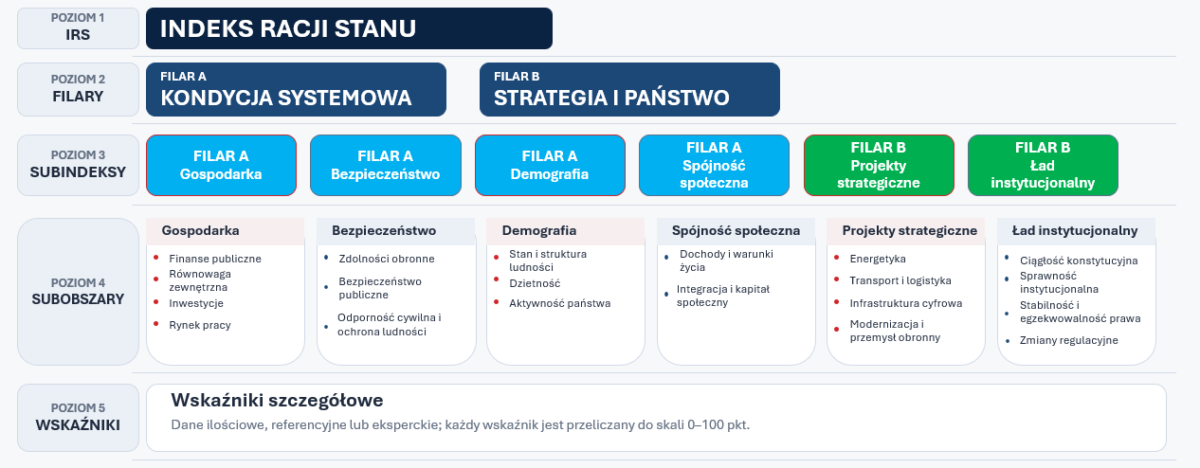
Rysunek 1. Architektura Indeksu Racji Stanu.

IRS ma strukturę pięciopoziomową. Każdy wynik wyższego poziomu powstaje przez agregację wyników poziomu niższego:
Poziom | Element | Funkcja analityczna
1 | Wynik główny IRS | Syntetyczna ocena zdolności państwa z perspektywy racji stanu.
2 | Dwa filary | Kondycja systemowa oraz Strategia i państwo.
3 | Sześć subindeksów | Gospodarka, Bezpieczeństwo, Demografia, Spójność społeczna, Projekty strategiczne i Ład instytucjonalny.
4 | Dwadzieścia subobszarów | Jednorodne bloki tematyczne pozwalające wskazać źródła siły i ryzyka.
5 | Wskaźniki, projekty lub pozycje oceny | Najniższy poziom pomiaru ilościowego albo ekspercko-dokumentacyjnego.

Taka konstrukcja oznacza, że wynik główny nie powinien być interpretowany samodzielnie. Jest on punktem wejścia do analizy, natomiast wyjaśnienie jego poziomu i zmiany wymaga przejścia kolejno przez filary, subindeksy, subobszary oraz komponenty szczegółowe.
Dwa filary IRS
Filar I – Kondycja systemowa ocenia podstawowe zasoby i warunki trwałości państwa. Obejmuje Gospodarkę, Bezpieczeństwo, Demografię oraz Spójność społeczną. Bada między innymi zdolność państwa do finansowania swoich funkcji, ochrony terytorium i ludności, odtwarzania potencjału ludnościowego oraz utrzymania stabilnej wspólnoty społecznej.
Filar II – Strategia i państwo ocenia zdolność do przekładania długofalowych decyzji na materialne i instytucjonalne funkcje państwa. Obejmuje Projekty strategiczne oraz Ład instytucjonalny. Analizuje zarówno realizację przedsięwzięć w energetyce, transporcie, cyfryzacji i obronności, jak również warunki legalnego, przewidywalnego, spójnego i rozliczalnego działania instytucji.
Dwa moduły pomiarowe
IRS wykorzystuje dwa moduły, dobierane do charakteru ocenianego zjawiska.
Moduł ilościowy
Jest stosowany tam, gdzie istnieje stabilna, porównywalna i możliwa do odtworzenia wartość źródłowa. Obejmuje:
- pozyskanie danych i określenie ich statusu;
- sprawdzenie definicji, jednostki oraz porównywalności między latami;
- określenie, czy wzrost wartości jest korzystny, niekorzystny lub optymalny tylko w określonym przedziale;
- przeliczenie wartości źródłowej na skalę 0–100 pkt;
- ważoną agregację na kolejnych poziomach modelu.
Dane źródłowe mają różne jednostki i kierunki interpretacji, dlatego nie mogą być bezpośrednio sumowane. Każdemu wskaźnikowi przypisana jest udokumentowana funkcja punktowa. W zależności od jego charakteru może to być funkcja rosnąca, malejąca, odcinkowo-liniowa, z pasmem optymalnym, z nasyceniem albo odnosząca wynik do benchmarku lub scenariusza referencyjnego. Najczęściej stosowana jest interpolacja liniowa między zdefiniowanymi progami.
Normalizacja nie oznacza mechanicznego przekształcenia wartości na procent. Progi odzwierciedlają udokumentowaną ocenę poziomu bezpiecznego, wystarczającego lub ryzykownego z perspektywy racji stanu. Mogą wynikać ze standardu instytucjonalnego, progu strategicznego, danych historycznych, benchmarku rozwojowego albo oficjalnej prognozy.
Moduł ekspercko-dokumentacyjny
Jest wykorzystywany w odniesieniu do projektów, instytucji i działań państwa, których jakości nie opisuje jeden stabilny wskaźnik statystyczny. Ocena odbywa się według jawnych kryteriów i obejmuje:
- określenie przedmiotu oraz roku oceny;
- analizę stanu faktycznego i dostępnych dowodów;
- przyznanie punktów w kryteriach cząstkowych;
- komentarz uzasadniający ocenę;
- agregację kryteriów;
- syntetyczne wyjaśnienie wyniku rocznego.
W Projektach strategicznych ocenie podlegają efekt strategiczny, harmonogram, integralność zakresu oraz zarządzanie. W Ładzie instytucjonalnym kryteria odnoszą się do stanu lub adekwatności, ciągłości działania lub wdrożenia, spójności i efektu oraz egzekucji, kontroli i korekty. Moduł ekspercki nie polega więc na swobodnej ocenie ogólnej, lecz na uporządkowanej punktacji opartej na stałej rubryce, komentarzu i materiale dowodowym.
Oba moduły prowadzą do wyniku w skali 0–100 pkt, ale punktacja zachowuje znaczenie właściwe dla konkretnego wskaźnika lub kryterium. Różnica jednego punktu nie musi zatem oznaczać identycznej zmiany jakościowej w demografii, finansach publicznych, projekcie infrastrukturalnym i ładzie instytucjonalnym. Porównywalna jest pozycja komponentów na wspólnej skali strategicznej, a nie ich pierwotne jednostki pomiaru.
Wagi i agregacja
Wyniki IRS są obliczane metodą średnich ważonych. Na każdym poziomie wagi sumują się do 100%, a wynik wyższego poziomu jest agregacją komponentów poziomu niższego.
Element | Waga w poziomie nadrzędnym | Efektywna waga w IRS
Filar I – Kondycja systemowa | 60% | 60%
Filar II – Strategia i państwo | 40% | 40%
Każdy z czterech subindeksów Filara I | 25% w Filarze I | 15%
Projekty strategiczne | 50% w Filarze II | 20%
Ład instytucjonalny | 50% w Filarze II | 20%

Waga 60% dla Kondycji systemowej i 40% dla Strategii i państwa jest decyzją normatywno-strategiczną zapisaną w modelu. Oznacza ona, że większą część wyniku głównego stanowi ocena podstawowych zasobów gospodarczych, bezpieczeństwa, demografii i spójności społecznej, przy jednoczesnym zachowaniu wysokiej – łącznie czterdziestoprocentowej – wagi zdolności projektowej oraz jakości instytucji.
Wagi nie odzwierciedlają udziału wydatków publicznych ani wartości finansowej poszczególnych obszarów. Wyrażają ich znaczenie w architekturze IRS. Ich zmiana wymaga uzasadnienia, testu wpływu na wyniki historyczne i nowej wersji metodologii; nie może być dokonywana wyłącznie w celu uzyskania korzystniejszego wyniku.
Podstawowe zasady metodologiczne modelu IRS
Zasada | Znaczenie praktyczne
Jawność | Każdy komponent ma definicję, jednostkę, kierunek interpretacji, wagę, formułę albo rubrykę oceny oraz opis źródła.
Odtwarzalność | Możliwe jest przejście od wartości źródłowej lub oceny kryterialnej do subobszaru, subindeksu, filaru i wyniku głównego.
Spójność | Wyniki są sprowadzane do skali 0–100 pkt, a wagi na każdym poziomie sumują się do 100%.
Stabilność | Progi, funkcje, koszyki i wagi nie są zmieniane wyłącznie w celu poprawy wyniku.
Porównywalność w czasie | Oceny kolejnych lat są prowadzone przy zachowaniu tych samych zasad; zmiana metodologii wymaga wersjonowania i ponownego przeliczenia szeregu, gdy jest to konieczne.
Kontekstowość | Każdy rok jest oceniany według warunków, wiedzy, zagrożeń i fazy projektu właściwych dla tego roku, bez automatycznego stosowania późniejszych wymagań.
Priorytet dowodów | Preferowane są wiarygodne dane ilościowe; ocena ekspercka jest stosowana tam, gdzie brak jednego adekwatnego miernika.
Ostrożność interpretacyjna | Wynik syntetyczny nie może przesłaniać krytycznych słabości w subobszarach lub wskaźnikach.
Rozdzielenie wyniku i komentarza | Punktacja syntetyzuje ocenę, natomiast komentarz wyjaśnia jej przyczyny, kontekst, ograniczenia oraz jakość danych.

Skala punktowa
Zakres | Interpretacja | Znaczenie dla raportowania
80–100 | Wysoka odporność lub silna zdolność strategiczna | Obszar wzmacnia rację stanu; wymagane są utrzymanie jakości i monitoring ryzyk.
60–79,9 | Umiarkowanie dobra odporność | Zasadnicza zdolność jest zachowana, ale występują ograniczenia albo słabości.
40–59,9 | Słaba lub niepełna odporność | Potrzebna jest pogłębiona diagnoza oraz korekta polityki lub sposobu realizacji.
20–39,9 | Wysokie ryzyko strategiczne | Obszar istotnie osłabia zdolności państwa i wymaga odrębnej rekomendacji.
0–19,9 | Ryzyko krytyczne | Występuje strukturalna utrata zdolności lub słabość wymagająca pilnej odpowiedzi.

Skala nie oznacza procentowego wykonania zadań. Wynik 70 pkt nie oznacza, że państwo zrealizowało 70% celu, podobnie jak wynik projektu na poziomie 80 pkt nie oznacza ukończenia 80% jego zakresu. Punktacja wskazuje pozycję danego komponentu na zdefiniowanej skali strategicznej.
System alertów i sygnałów ostrzegawczych
Punktacja opisuje poziom zdolności, natomiast alerty identyfikują stany skrajne i niekorzystną dynamikę. Alert krytyczny uruchamia się dla subobszaru poniżej 20 pkt, alert wysokiego ryzyka dla subobszaru lub subindeksu poniżej 40 pkt, a alert utrwalonego wysokiego ryzyka dla subindeksu poniżej 45 pkt przez dwa kolejne lata. Progi szybkiego pogorszenia wynoszą odpowiednio 3, 4, 6 i 8 pkt dla IRS, filaru, subindeksu i subobszaru. Pogorszenie strukturalne jest liczone w ruchomym okresie trzyletnim przy progach 3, 4, 6 i 10 pkt oraz co najmniej dwóch rocznych spadkach. Sygnał trwałej słabości dotyczy subobszaru poniżej 50 pkt przez trzy lata i nie ma rangi formalnego alertu.
Mechanizm | Warunek | Funkcja interpretacyjna
Alert krytyczny | subobszar <20 pkt | słabość skrajna, której nie może przesłonić średnia
Alert wysokiego ryzyka | subobszar lub subindeks <40 pkt | poziom istotnie ograniczający zdolności państwa
Alert dynamiczny | próg r/r zależny od poziomu agregacji | wychwytuje gwałtowną zmianę ostatniego roku
Pogorszenie strukturalne | ruchome 3 lata + co najmniej 2 spadki | oddziela trwałą trajektorię od jednorazowego wahania
Trwała słabość | subobszar <50 pkt przez 3 lata | sygnał pomocniczy wymagający komentarza
Zakres zastosowania
IRS służy do:
- monitorowania trendów strategicznych;
- identyfikowania słabych ogniw i ryzyk strukturalnych;
- porównywania wyników Polski między latami w ramach stabilnej metodologii;
- porządkowania ocen projektów i instytucji;
- wskazywania obszarów wymagających pogłębionej analizy.
IRS nie służy natomiast do:
- prostego rankingu bieżącej skuteczności lub popularności rządu;
- zastępowania analiz sektorowych, audytów projektowych lub ocen prawnych;
- automatycznego dowodzenia związku przyczynowego między decyzją polityczną a zmianą wyniku;
- mechanicznego porównywania Polski z innymi państwami bez dostosowania progów, definicji i wag;
- interpretowania wyniku głównego bez analizy jego składowych.
IRS należy rozumieć jako narzędzie diagnozy i wczesnego ostrzegania. Wynik główny porządkuje obraz państwa, lecz właściwa wartość analityczna indeksu wynika z możliwości wskazania, które zasoby, procesy, projekty lub instytucje odpowiadają za poprawę, pogorszenie albo utrwalenie ryzyka.

4. Ograniczenia i rozwój modelu
IRS nie obejmuje wszystkich możliwych wymiarów funkcjonowania państwa. Dobór wskaźników, progów i wag ma charakter normatywno-strategiczny. Część zjawisk – zwłaszcza jakość instytucji, zarządzania projektami i odporności – jest trudno mierzalna i wymaga uporządkowanej oceny eksperckiej.
Dostępność i termin publikacji danych ograniczają aktualność części wskaźników. Wartości syntetyczne upraszczają złożoną rzeczywistość, a agregacja może częściowo maskować słabe ogniwa; dlatego model wykorzystuje warstwę alertową i wymaga zejścia do poziomu komponentów. Wynik nie dowodzi automatycznie, że konkretna decyzja polityczna spowodowała obserwowaną zmianę.
Porównywanie gospodarki, demografii, bezpieczeństwa, projektów i instytucji na jednej skali jest użyteczne dla hierarchizacji problemów, lecz nie oznacza pełnej równoważności tych zjawisk. Pierwsza edycja wymaga dalszych testów wrażliwości, dłuższego szeregu czasowego, recenzji eksperckiej oraz oceny, czy niektóre elementy są redundantne albo czy w modelu pozostają luki pomiarowe.
Autorzy mają świadomość, że jeden model nie może uchwycić wszystkich aspektów zdolności państwa. Celem IRS nie jest zamknięcie debaty definitywnym wynikiem, lecz stworzenie jawnych, uporządkowanych i odtwarzalnych ram dla bardziej rzetelnej dyskusji na tematy kluczowe dla Rzeczypospolitej. Kolejne edycje będą rozwijane zgodnie z kierunkiem zgłaszanych uwag, recenzji oraz debaty eksperckiej – do czego zachęcamy.
Według wiedzy autorów IRS jest pierwszą w Polsce próbą o tak szerokim zakresie, która łączy dane gospodarcze, demograficzne, społeczne i bezpieczeństwa z oceną projektów strategicznych oraz jakości instytucjonalnej w jednej architekturze podporządkowanej idei racji stanu. Część tych zjawisk jest trudno mierzalna, ale rezygnacja z próby ich uporządkowania pozostawiałaby debatę strategiczną w sferze intuicji i doraźnej publicystyki. W interesie Rzeczypospolitej leży podejmowanie metodologicznie kontrolowanej próby jakościowego wzmacniania tej dyskusji.
CZĘŚĆ I

5. Filar I – Kondycja systemowa
55,5 | słaba lub niepełna odporność  Ocena w skali 0–100 pkt.
Polska zachowuje znaczną zdolność mobilizacji i absorpcji wstrząsów, lecz jej kondycja systemowa staje się coraz bardziej asymetryczna: bezpieczeństwo i bieżąca aktywność gospodarcza wzmacniają państwo szybciej, niż odtwarzane są zasoby ludnościowe, fiskalne i wspólnotowe.
Subindeks | 2020 | 2025 | Zmiana | Ocena 2025
Gospodarka | 56,4 | 64,3 | +7,9 | umiarkowanie dobra odporność
Bezpieczeństwo | 67,5 | 70,9 | +3,4 | umiarkowanie dobra odporność
Demografia | 54,8 | 29,4 | −25,4 | wysokie ryzyko strategiczne
Spójność społeczna | 60,1 | 57,2 | −2,9 | słaba lub niepełna odporność

Filar „Kondycja systemowa” mierzy podstawową nośność państwa – zdolność gospodarki, systemu bezpieczeństwa, potencjału ludnościowego i wspólnoty społecznej do podtrzymywania kluczowych funkcji w czasie pokoju, kryzysu oraz długotrwałej presji strategicznej. Wynik 55,5 pkt nie oznacza paraliżu ani utraty elementarnej sprawczości. Oznacza jednak, że po relatywnie dobrej odporności kryzysowej lat 2021–2023 Polska weszła w latach 2024–2025 na niższy poziom równowagi. Państwo nadal potrafi reagować, lecz coraz większa część tej zdolności jest utrzymywana przy narastającym koszcie finansowym, ludnościowym i społecznym.
Struktura wyniku jest ważniejsza niż sama średnia. Każdy z czterech subindeksów ma w Filarze równą wagę 25%, ale opisuje inny rodzaj zasobu, którego nie można w pełni zastąpić pozostałymi. Bezpieczeństwo osiąga 70,9 pkt, a Gospodarka 64,3 pkt; oba obszary tworzą realną odporność bieżącą. Jednocześnie Demografia spada do 29,4 pkt, zaś Spójność społeczna pozostaje na poziomie 57,2 pkt. Powstaje w ten sposób asymetria odporności: Polska jest relatywnie silna tam, gdzie zdolność można zwiększać decyzją budżetową, organizacyjną lub inwestycyjną, a słabsza tam, gdzie odbudowa wymaga trwałych zmian zachowań, instytucji i relacji społecznych.
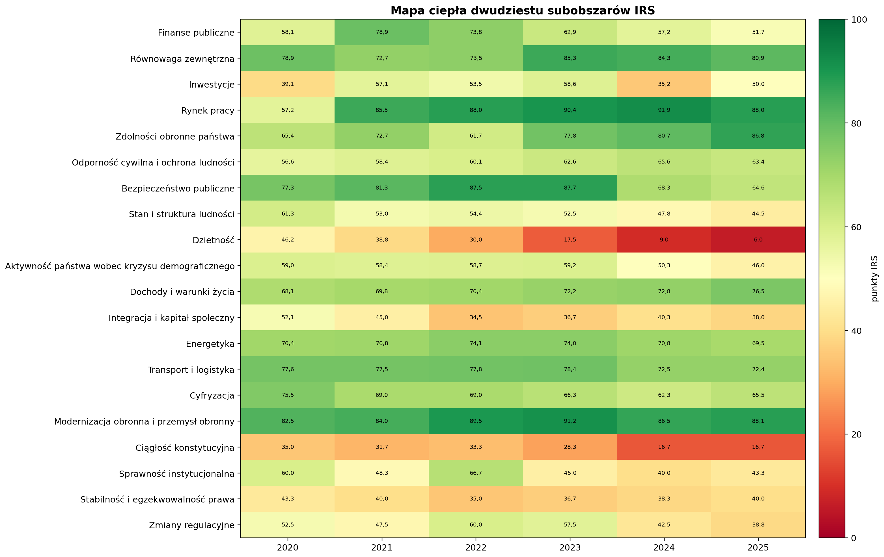
Wykres 6. Mapa ciepła dwudziestu subobszarów IRS – wyniki całego modelu.

Mapa subobszarów ujawnia przede wszystkim różnicę horyzontów. Zatrudnienie, saldo zewnętrzne albo wydatki obronne mogą zmienić się w ciągu jednego lub dwóch lat. Dzietność, struktura wieku, poziom zaufania, zasób kapitału i gotowość ochrony ludności reagują znacznie wolniej. Z tego powodu państwo może przez pewien czas poprawiać wyniki operacyjne, równocześnie konsumując rezerwy potrzebne do ich powtórzenia w przyszłości. Jest to rodzaj ukrytego zobowiązania międzypokoleniowego: bieżąca sprawczość pozostaje widoczna, ale koszt jej utrzymania przesuwa się na kolejne budżety, mniejsze roczniki pracujących i słabsze zasoby wspólnotowe.
Drugim przekrojowym ograniczeniem jest przestrzeń finansowania. Polska musi równocześnie wzmacniać obronność, wdrażać system ochrony ludności, modernizować energetykę i sieci, finansować zdrowie oraz odpowiadać na koszty starzenia się społeczeństwa. Przy deficycie sektora instytucji rządowych i samorządowych wynoszącym w modelu 7,3% PKB oraz długu na poziomie 59,7% PKB problemem nie jest bezpośrednia niewypłacalność, lecz malejąca wartość opcji strategicznej: zdolność do podjęcia kolejnych dużych zobowiązań bez wypierania inwestycji, wzrostu kosztów obsługi długu lub przenoszenia obciążeń na przyszłość. Najważniejszym zadaniem nie jest zatem mnożenie programów, lecz odbudowa zdolności regeneracyjnej państwa – demografii, inwestycji, rezerwy fiskalnej, odporności cywilnej i kapitału wspólnotowego.
SUBINDEKS 1

6. Gospodarka – stabilność bieżąca bez pełnej rezerwy rozwojowej
64,3 | umiarkowanie dobra odporność  Ocena w skali 0–100 pkt.
Polska gospodarka pozostaje zdolna amortyzować szoki, lecz jej przewaga opiera się głównie na pełnym wykorzystaniu pracy i buforach zewnętrznych, a nie na wysokiej stopie inwestycji i trwałej nadwyżce fiskalnej.
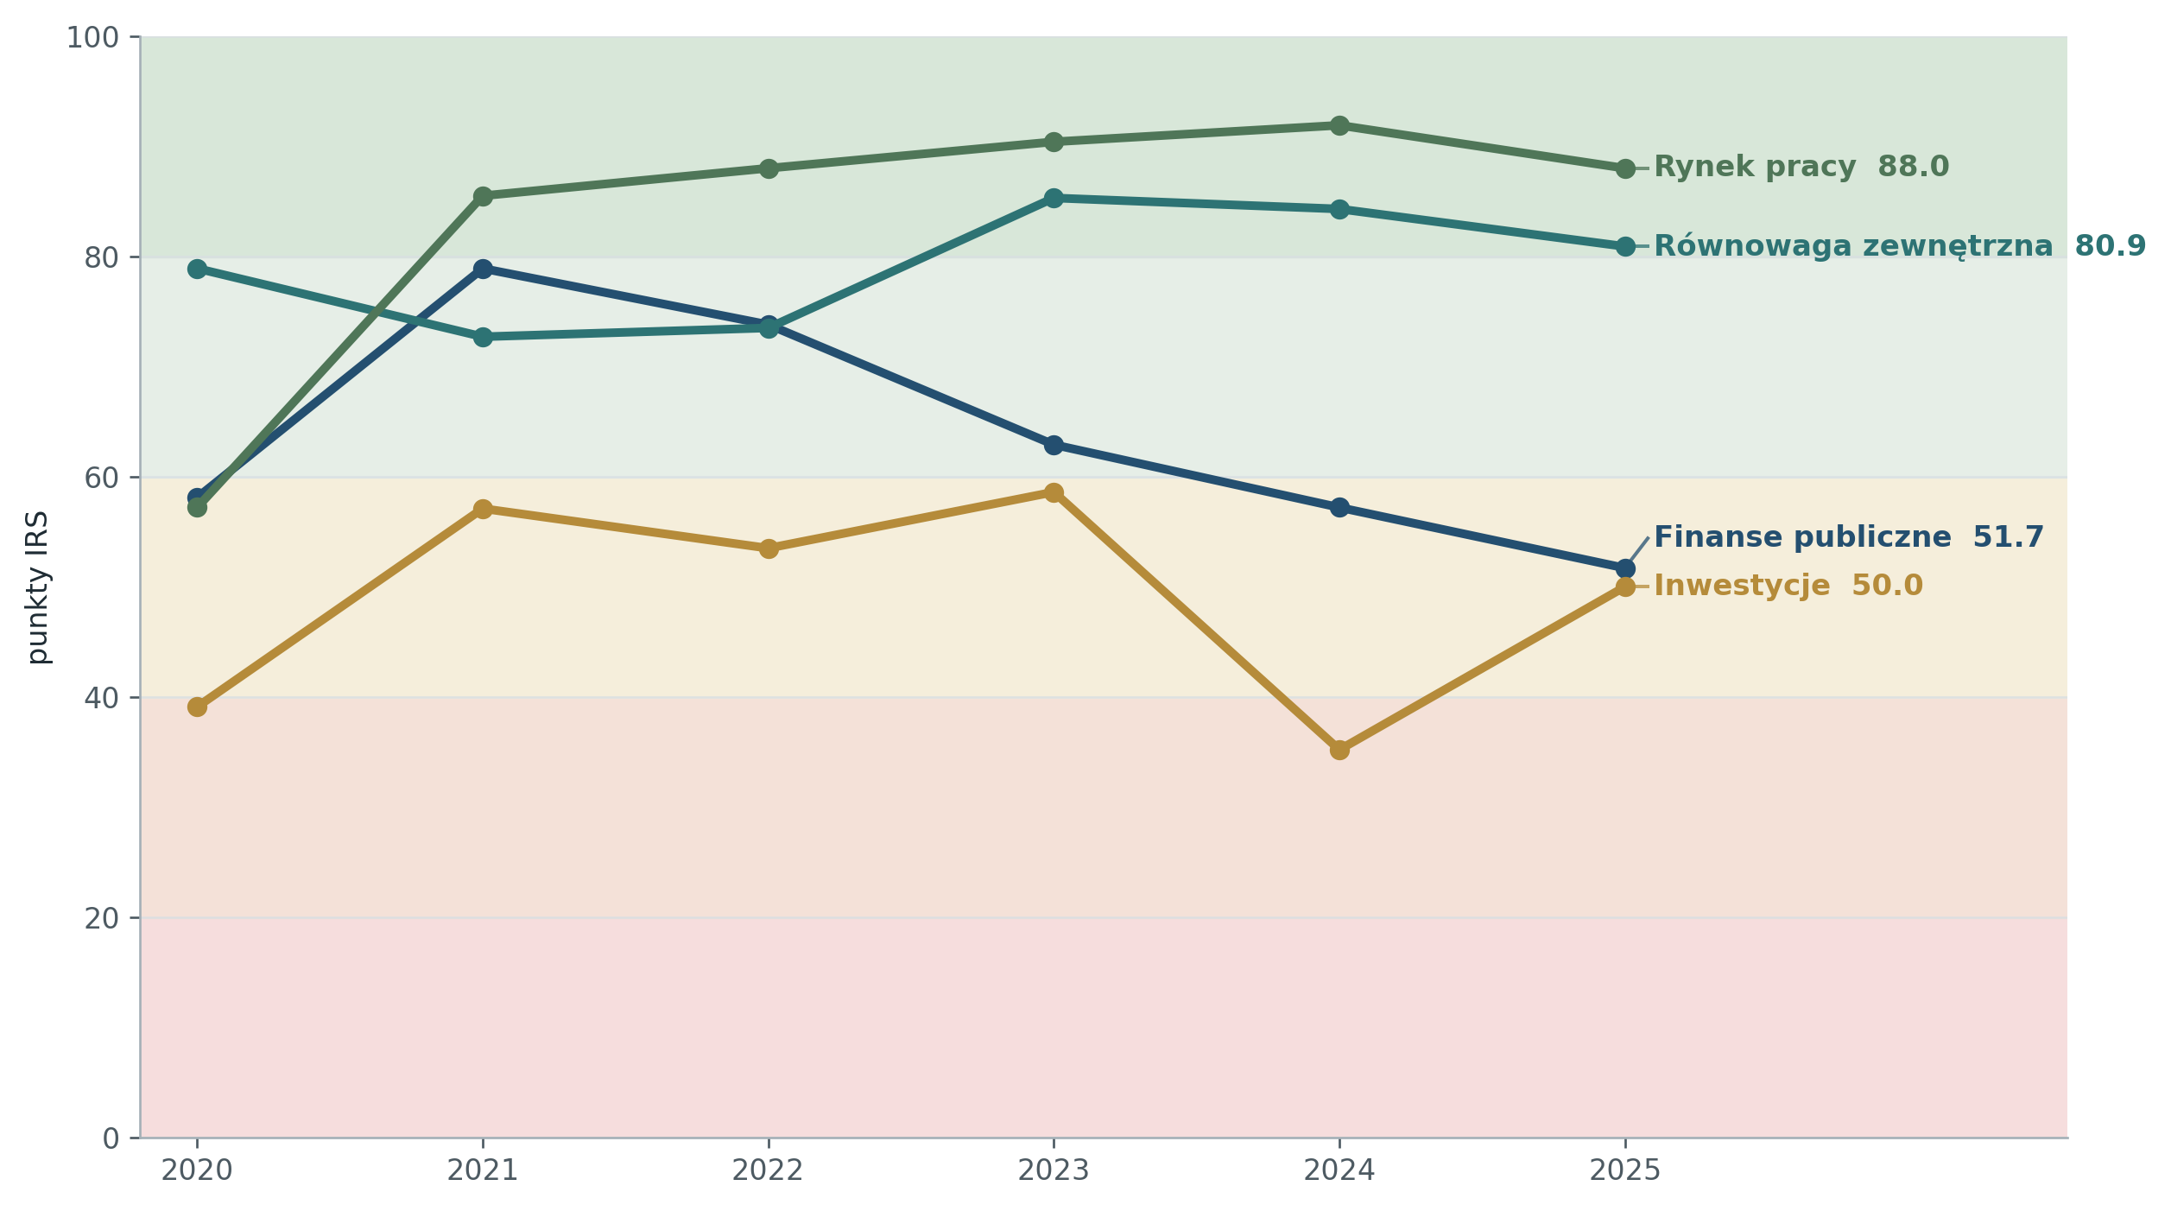
Wykres 7. Wyniki czterech subobszarów Gospodarki.

Wynik Gospodarki rośnie z 56,4 pkt w pandemicznym 2020 r. do ponad 70 pkt w latach 2021–2023, następnie spada do 63,0 pkt w 2024 r. i odbudowuje się jedynie umiarkowanie do 64,3 pkt w 2025 r. Nie jest to prosty zapis cyklu PKB. Konstrukcja subindeksu nadaje po 30% wagi finansom publicznym i inwestycjom oraz po 20% równowadze zewnętrznej i rynkowi pracy. Wynik pokazuje więc różnicę między gospodarką zdolną podtrzymywać bieżącą aktywność a gospodarką tworzącą wystarczającą rezerwę do finansowania modernizacji, bezpieczeństwa i usług publicznych w kolejnej dekadzie.
Rynek pracy pozostaje najmocniejszym komponentem – 88,0 pkt. Zatrudnienie osób w wieku 15–64 lata wynosi 72,8%, a bezrobocie BAEL 3,2%. Wzmacnia to dochody gospodarstw domowych, bazę podatkową i stabilność popytu. Ten sam wynik ma jednak drugą interpretację: gospodarka posiada niewielką rezerwę niewykorzystanej pracy. Napływ pracowników z zagranicy, w tym uchodźców z Ukrainy, łagodził część niedoborów po 2022 r., lecz nie usuwa trendu kurczenia się krajowej podaży pracy. Bardzo dobry wynik zatrudnienia może zatem jednocześnie świadczyć o odporności i zapowiadać narastającą konkurencję o kadry między przedsiębiorstwami, wojskiem, ochroną zdrowia i administracją.
Równowaga zewnętrzna osiąga 80,9 pkt. Niewielki deficyt rachunku bieżącego, mniej ujemna niż w 2020 r. międzynarodowa pozycja inwestycyjna netto, umiarkowane zadłużenie zagraniczne oraz rezerwy odpowiadające około jednej czwartej PKB tworzą znaczący bufor wobec presji kursowej i nagłego odpływu finansowania. Jest to ważny element suwerenności gospodarczej. Nie należy go jednak utożsamiać z wysoką zdolnością rozwojową: państwo może być odporne na szok zewnętrzny, a równocześnie inwestować zbyt mało we własny kapitał, technologie i produktywność.
Finanse publiczne spadają do 51,7 pkt. W modelu deficyt sektora instytucji rządowych i samorządowych wynosi 7,3% PKB, dług 59,7% PKB, a koszty obsługi długu Skarbu Państwa około 1,87% PKB. Ocena nie sygnalizuje utraty dostępu do finansowania. Pokazuje natomiast, że po kosztach pandemii, osłon energetycznych, wzroście wynagrodzeń publicznych i skokowym zwiększeniu wysiłku obronnego maleje rezerwa na kolejny nieprzewidziany kryzys. Kluczowym ryzykiem jest nie sam poziom długu, lecz struktura wysokiego deficytu w okresie, w którym państwo podejmuje wieloletnie zobowiązania inwestycyjne i społeczne.
Inwestycje osiągają 50,0 pkt. Poprawa względem 2024 r. wynika z odbicia dynamiki nakładów przedsiębiorstw i produkcji przemysłowej, ale stopa inwestycji nadal wynosi tylko 17,0% PKB, a nakłady na B+R 1,40% PKB. Środki europejskie i duże inwestycje publiczne mogą czasowo podnieść nakłady, nie zastąpią jednak prywatnej skłonności do inwestowania, jakości selekcji projektów, stabilnego otoczenia regulacyjnego ani zdolności do utrzymania powstałych aktywów. W logice IRS liczy się nie tylko wolumen CAPEX, lecz jego przełożenie na produktywność, technologię, bezpieczeństwo dostaw i krajowe kompetencje.
Międzynarodowe przeglądy gospodarcze Polski z 2025 r. są zbieżne z tym obrazem: podkreślają odporność wzrostu i rynku pracy, a zarazem wskazują na potrzebę wyższej jakości inwestycji, wzrostu produktywności i uporządkowania ścieżki fiskalnej. Ryzyko polega na tym, że silna konsumpcja, niski poziom bezrobocia i napływ funduszy mogą przez kilka lat tworzyć obraz trwałego sukcesu, mimo że zdolność do jego podtrzymania zależy od coraz mniejszej liczby pracujących, rosnących kosztów finansowania i niedostatecznego tempa akumulacji kapitału.

Wskaźnik 2025 | Wartość | Znaczenie strategiczne
Deficyt sektora GG | −7,3% PKB | Zmniejsza przestrzeń antykryzysową; kluczowe jest, czy wysoki deficyt ma charakter przejściowy, czy strukturalny.
Dług sektora GG | 59,7% PKB | Sam poziom pozostaje finansowalny, lecz szybko rośnie przy dużych potrzebach obronnych i inwestycyjnych.
Stopa inwestycji | 17,0% PKB | Nie tworzy jeszcze kapitałowej podstawy szybkiej modernizacji i konwergencji produktywności.
Nakłady B+R | 1,40% PKB | Ograniczona skala własnych przewag technologicznych i zdolności absorpcji innowacji.
Zatrudnienie 15–64 | 72,8% | Silny stabilizator dochodów i podatków, ale przy malejącej rezerwie podaży pracy.
Bezrobocie BAEL | 3,2% | Bardzo wysoka absorpcja pracy; dalszy wzrost wymaga produktywności, aktywizacji i dobrze zarządzanej migracji.

Ryzyko pozornego sukcesu
Pełne zatrudnienie i wysoka konsumpcja mogą maskować niski poziom inwestycji oraz kurczącą się bazę ludnościową. Gospodarka może pozostawać odporna bieżąco, a jednocześnie tracić zdolność do finansowania następnej generacji zadań państwa. Testem jakości nie jest więc wyłącznie tempo wzrostu, lecz to, czy wzrost zwiększa produktywność, kapitał i rezerwę fiskalną.

Priorytetem powinno być przejście od gospodarki przede wszystkim amortyzującej szoki do gospodarki tworzącej rezerwę strategiczną. Wymaga to wiarygodnej średniookresowej ścieżki fiskalnej, przeglądów efektywności wydatków, ochrony inwestycji o najwyższej wartości państwowej, większej mobilizacji kapitału prywatnego i koncentracji polityki B+R na zdolnościach możliwych do wykorzystania w gospodarce. Dowodem poprawy nie będzie sam wzrost wydatków lub liczby projektów, lecz jednoczesny wzrost produktywności, inwestycji prywatnych, jakości aktywów publicznych i przestrzeni do reakcji na następny kryzys.

SUBINDEKS 2

7. Bezpieczeństwo – najsilniejsza funkcja państwa, ale odporność nadal niepełna
70,9 | umiarkowanie dobra odporność  Ocena w skali 0–100 pkt.
Polska wzmacnia twardy komponent wojskowy szybciej niż ochronę ludności i pełną gotowość społeczeństwa do długotrwałego kryzysu.
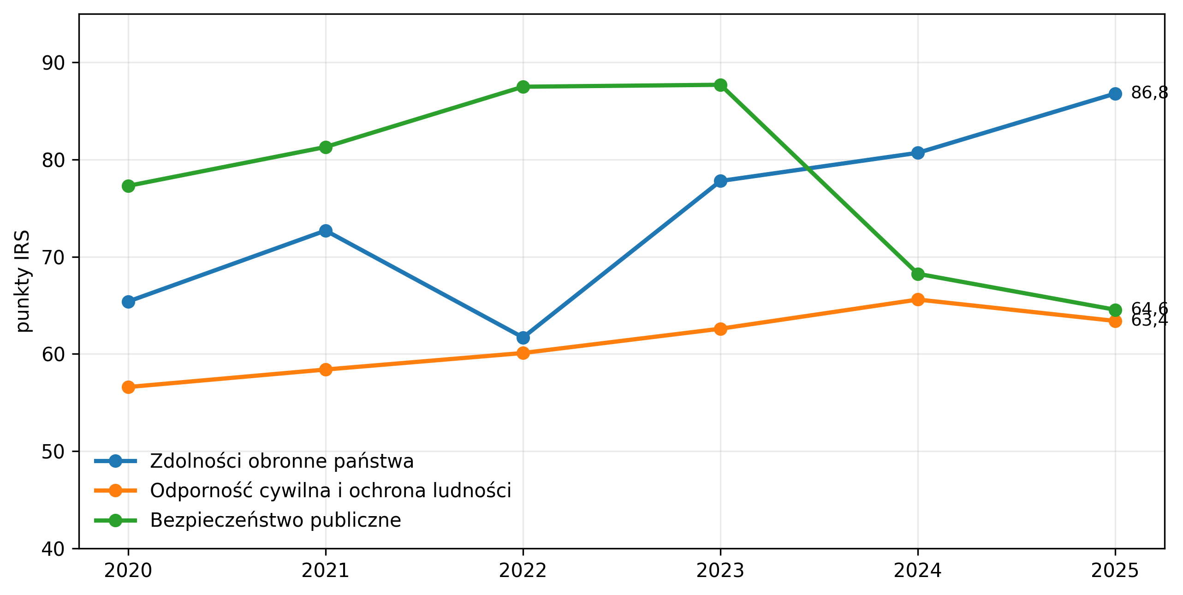
Wykres 8. Trzy subobszary Bezpieczeństwa.

Bezpieczeństwo wzrasta z 67,5 pkt w 2020 r. do maksimum 77,2 pkt w 2023 r., po czym obniża się do 70,9 pkt w 2025 r. Spadek nie oznacza odwrotu od modernizacji wojskowej. Wynika z odmiennej dynamiki trzech komponentów: dalszego wzrostu zasobów obronnych, niepełnego wdrożenia ochrony ludności oraz niższej eksperckiej oceny bezpieczeństwa publicznego rozumianego w tym modelu jako kontrola granic, migracji i presji hybrydowej. Subindeks nie jest więc miarą ogólnej przestępczości ani prostym rankingiem wydatków wojskowych.
Zdolności obronne państwa osiągają 86,8 pkt. Szacunki NATO na 2025 r. – wydatki obronne na poziomie 4,48% PKB, udział nakładów sprzętowych wynoszący 54,44% oraz 233,8 tys. personelu potwierdzają zasadniczą zmianę priorytetów po pełnoskalowej agresji Rosji na Ukrainę. Model celowo stosuje nasycenie punktacji: pieniądze, liczebność i zakupy są warunkiem koniecznym, ale nie mierzą wyszkolenia, ukompletowania, zapasów amunicji, sprawności technicznej, interoperacyjności ani odporności logistyki. Deklaracja szczytu NATO w Hadze z 25 czerwca 2025 r. rozdzieliła docelowe 5% PKB na co najmniej 3,5% wydatków na podstawowe potrzeby obronne oraz do 1,5% na infrastrukturę, odporność, przemysł i bezpieczeństwo. Wzmacnia to logikę łącznego traktowania gotowości wojskowej i cywilnej.
Odporność cywilna i ochrona ludności uzyskują 63,4 pkt. Polska posiada gęstą sieć OSP w KSRG i zespołów ratownictwa medycznego, lecz gotowość systemu ochrony ludności i obrony cywilnej została w 2025 r. oceniona ekspercko na 39,5 pkt. Ustawa obowiązująca od 1 stycznia 2025 r. oraz Program Ochrony Ludności i Obrony Cywilnej na lata 2025–2026 tworzą podstawę prawną i finansową, ale nie są jeszcze dowodem powszechnej gotowości operacyjnej. Wymagają przełożenia na schronienie, zapasy, systemy ostrzegania, plany ewakuacji, ćwiczenia i zdolność samorządów do utrzymania usług. Przy interpretacji trendu trzeba uwzględnić, że w latach 2020–2024 komponent ekspercki miał neutralną wartość techniczną 50 pkt; wynik 2025 jest pierwszą pełną oceną według rubryki, a nie prostym pomiarem rocznego pogorszenia.
Bezpieczeństwo publiczne osiąga 64,6 pkt. W 2021 r. instrumentalizacja migracji przez Białoruś stała się testem kontroli granicy i koordynacji państwa; w 2022 r. Polska jednocześnie wzmacniała zabezpieczenie granicy zewnętrznej i przyjęła masowy napływ uchodźców wojennych z Ukrainy. Niższe oceny w latach 2024–2025 wynikają w modelu przede wszystkim z kryteriów suwerenności decyzyjnej i spójności polityki migracyjno-granicznej. Jest to komponent ekspercki i politycznie wrażliwy. Powinien być odczytywany jako ocena zdolności do utrzymania konsekwentnej kontroli, egzekucji i koordynacji, a nie jako twierdzenie o ogólnym spadku bezpieczeństwa obywateli.
Najważniejszy test kolejnego etapu będzie dotyczył konwersji nakładów w gotowość. Szybki zakup uzbrojenia zwiększa potencjał, ale równocześnie podnosi wymagania wobec szkolenia, serwisu, infrastruktury, amunicji, łączności i integracji wielu typów sprzętu. Bez odpowiednich zdolności przemysłowych i utrzymaniowych państwo może posiadać kosztowne aktywa, których dostępność operacyjna będzie niższa od nominalnej. W tym sensie największym ryzykiem nie jest niedostatek decyzji zakupowych, lecz luka między kontraktem, dostawą i pełną zdolnością jednostki.
Wymiar bezpieczeństwa | Wynik 2025 | Główna siła | Najważniejsza luka
Zdolności obronne | 86,8 | Skala finansowania, intensywność modernizacyjna i wzrost personelu. | Konwersja zakupów na gotowość, zapasy, logistykę, serwis i interoperacyjność.
Odporność cywilna | 63,4 | Rozbudowana sieć ratownicza i nowe ramy prawno-finansowe. | Schronienie, ćwiczenia, zasoby materialne, ciągłość usług i wdrożenie lokalne.
Bezpieczeństwo publiczne | 64,6 | Doświadczenie ochrony granicy oraz reagowania na presję hybrydową. | Spójna polityka migracyjna, egzekucja, koordynacja i trwała decyzyjność.

Od modernizacji do odporności
Państwo frontowe nie jest bezpieczne wyłącznie dlatego, że przeznacza wysokie środki na obronność. Jego odporność zależy od tego, czy wojsko, przemysł, logistyka, infrastruktura krytyczna, samorządy i ludność cywilna potrafią działać jako jeden system także podczas długotrwałego zakłócenia.

Strategicznym zadaniem jest przejście od modernizacji sektorowej do pełnej odporności państwa. Wymaga to wspólnych scenariuszy dla wojska, administracji, samorządów, operatorów infrastruktury i podmiotów prywatnych; cyklicznych ćwiczeń; audytu zapasów i ciągłości usług; oraz mierzenia czasu odtworzenia funkcji po zakłóceniu. Ochrona ludności nie jest dodatkiem do odstraszania. Zmniejsza oczekiwaną skuteczność presji militarnej, sabotażu i ataków na infrastrukturę, ponieważ ogranicza możliwość sparaliżowania państwa przez uderzenie w jego zaplecze cywilne.

SUBINDEKS 3

8. Demografia – wysokie ryzyko o krytycznym znaczeniu
29,4 | wysokie ryzyko strategiczne  Ocena w skali 0–100 pkt.
Demografia jest jedynym subindeksem, w którym pogorszenie ma charakter jednocześnie głęboki, konsekwentny i samowzmacniający: obecny ubytek zmniejsza liczbę przyszłych rodziców, pracowników, podatników i osób dostępnych dla systemu bezpieczeństwa.
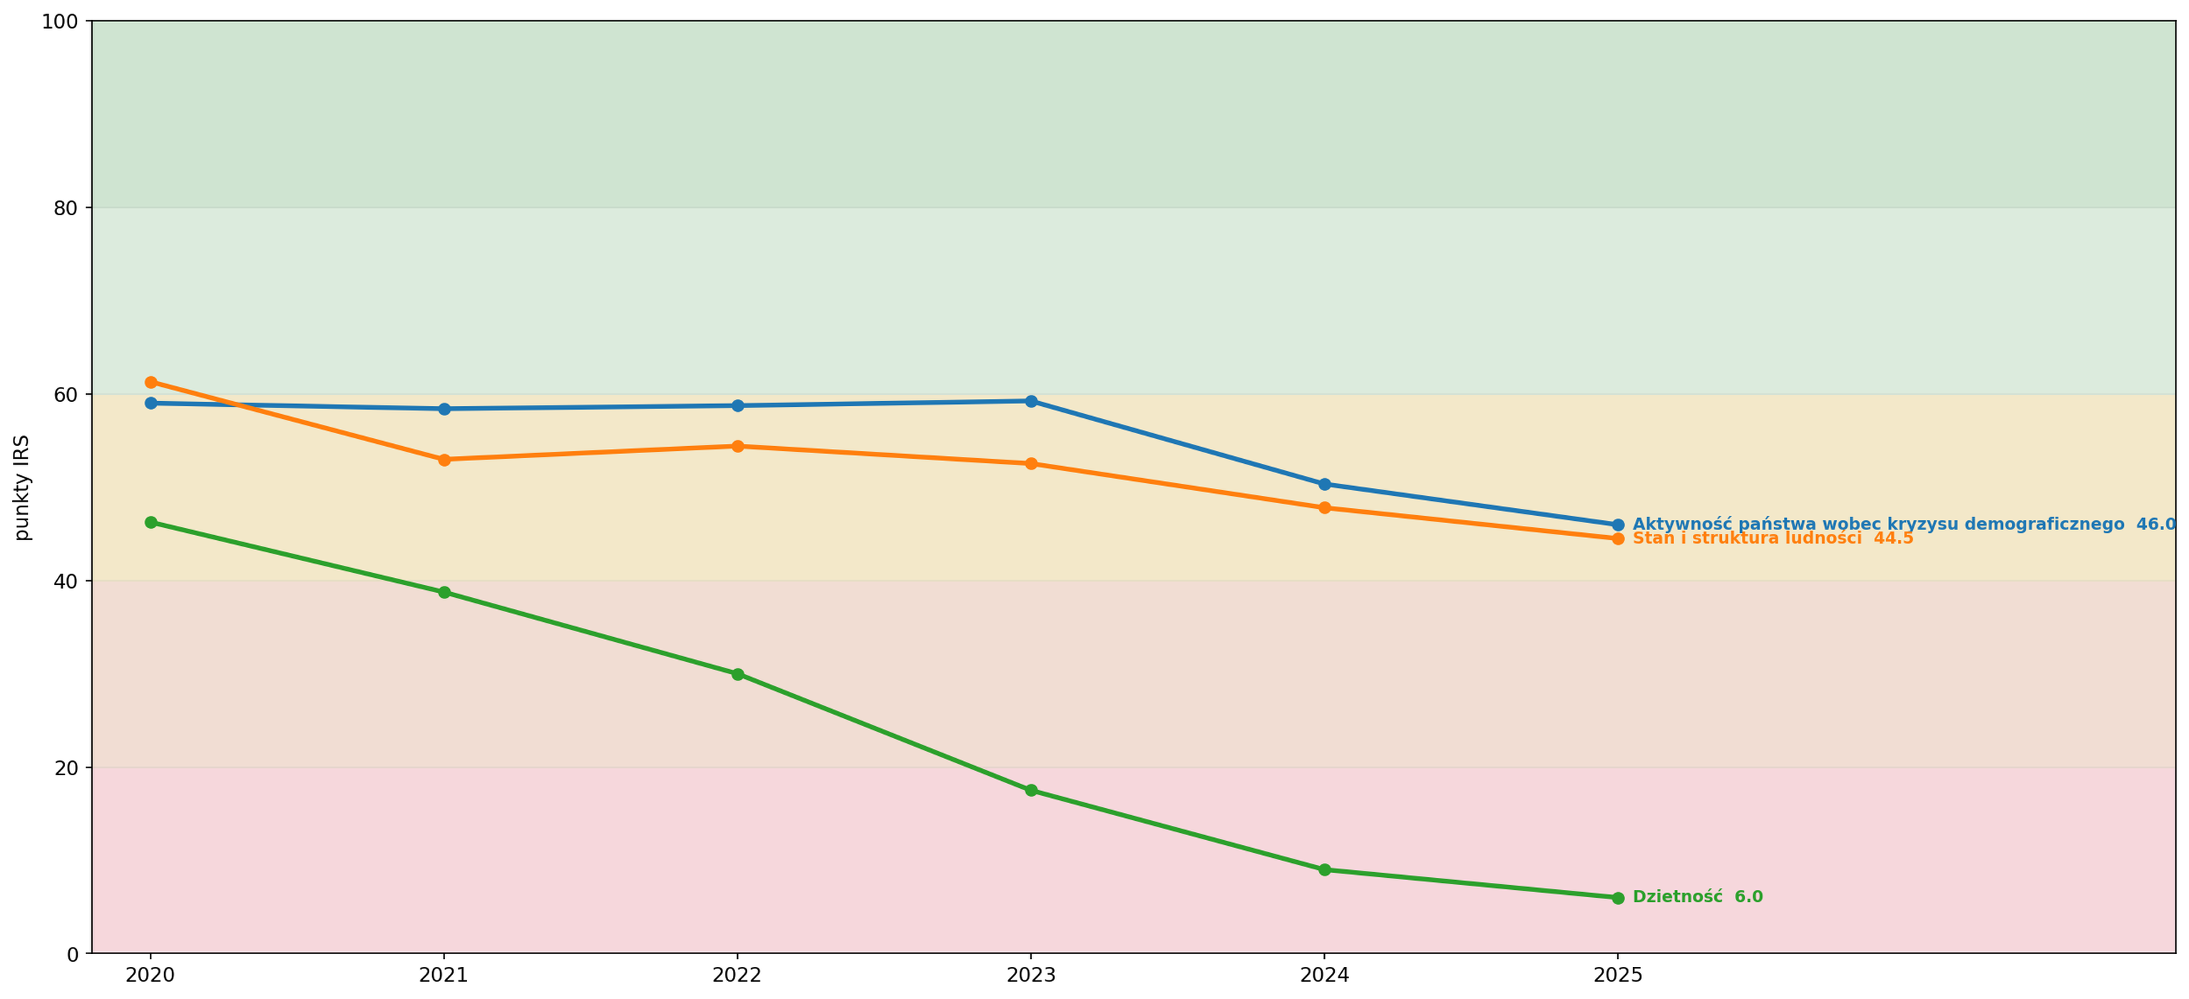
Wykres 9. Wyniki subobszarów Demografii.

Demografia spada z 54,8 pkt w 2020 r. do 29,4 pkt w 2025 r. – najgłębiej spośród sześciu subindeksów IRS. W odróżnieniu od koniunktury gospodarczej czy harmonogramu inwestycji zmiana demograficzna ma dużą bezwładność. Mniejszy rocznik urodzeń pozostaje mniejszy przez cały cykl życia, wpływając kolejno na sieć szkół, zasób pracy, bazę podatkową, liczbę potencjalnych rodziców i relację między płatnikami a beneficjentami systemów publicznych. Konstrukcja modelu nadaje po 40% wagi stanowi i strukturze ludności oraz dzietności, a 20% aktywności państwa, dzięki czemu deklaracje i wydatki nie mogą skompensować pogorszenia twardych danych.
Najbardziej alarmujący jest wynik Dzietności – 6,0 pkt. Współczynnik dzietności przyjęty w modelu wynosi 1,06 i ma status roboczego szacunku IRS do czasu publikacji finalnej wartości GUS. Liczba około 238 tys. urodzeń żywych jest w modelu daną pomocniczą, a nie drugim punktowanym wskaźnikiem, co ogranicza ryzyko podwójnego liczenia tego samego zjawiska. Punktacja sygnalizuje nie chwilowe osłabienie, lecz wejście w obszar, w którym odtwarzanie pokoleń jest bardzo dalekie od poziomu zapewniającego stabilność struktury ludności. Nawet szybka poprawa warunków nie przełoży się natychmiast na odbudowę licznych roczników, ponieważ maleje również liczba kobiet w wieku rozrodczym.
Stan i struktura ludności osiągają 44,5 pkt. Ludność ogółem wynosi w modelu 37,333 mln, przyrost naturalny −4,5 na 1000 mieszkańców, udział osób w wieku produkcyjnym 58,1%, a obciążenie ludnością w wieku poprodukcyjnym 42 osoby na 100 osób w wieku produkcyjnym. Model odnosi liczbę ludności także do prognozy GUS. Zgodność ze scenariuszem bazowym daje 80, a nie 100 pkt, ponieważ sama prognoza zakłada depopulację; dla lat 2020–2022 zastosowano neutralną wartość techniczną z uwagi na rok bazowy prognozy. Takie rozwiązanie pozwala oceniać, czy rzeczywista ścieżka jest lepsza czy gorsza od oficjalnego scenariusza, bez przedstawiania zgodności z depopulacyjną prognozą jako pełnego sukcesu.
Aktywność państwa wobec kryzysu demograficznego osiąga 46,0 pkt. Najwyżej oceniane pozostaje ekonomiczne wsparcie rodzin – 80 pkt – podczas gdy strategia i zarządzanie uzyskują 41 pkt, a ograniczanie barier 24,2 pkt. To jedna z najważniejszych informacji w całym modelu: państwo utrzymuje zdolność do transferowania dochodu, lecz znacznie słabiej wpływa na warunki, w których młodzi ludzie podejmują decyzje o małżeństwie, mieszkaniu i dzieciach. Luka między wsparciem finansowym a usuwaniem barier wyjaśnia, dlaczego wysoki koszt polityki rodzinnej może współistnieć z pogarszaniem się jej podstawowego rezultatu.
Spadek dzietności nie jest wyłącznie polskim zjawiskiem; podobne procesy występują w wielu państwach europejskich i rozwiniętych. Nie uzasadnia to jednak uznania polskiej trajektorii za nieuchronną. Nakładają się na nią długookresowe zmiany wzorców tworzenia rodzin oraz kolejne wstrząsy: pandemia, wzrost kosztów mieszkań i energii, niepewność geopolityczna, pogorszenie dostępu do części świadczeń zdrowotnych i opóźnianie stabilizacji życiowej. IRS nie dowodzi, który czynnik ma znaczenie dominujące. Pokazuje natomiast, że odpowiedź skoncentrowana na pojedynczym instrumencie nie jest adekwatna do wieloprzyczynowego i kumulacyjnego charakteru problemu.
Wskaźnik 2025 | Wartość | Interpretacja IRS
Współczynnik dzietności | 1,06 | Krytycznie niski poziom podstawowego mechanizmu odtwarzania pokoleń.
Urodzenia żywe | 238 tys. | Dana pomocnicza; pokazuje skalę kurczenia przyszłych roczników, ale nie jest osobno punktowana.
Przyrost naturalny | −4,5‰ | Trwała przewaga zgonów nad urodzeniami i ubytek biologiczny populacji.
Ludność ogółem | 37,3 mln | Zasób niższy od ścieżki prognozy GUS; pogorszenie pozostaje niewielkie procentowo, lecz kumulacyjne.
Udział wieku produkcyjnego | 58,1% | Malejąca baza pracy, podatków, składek oraz zasobów dla służb publicznych.
Obciążenie poprodukcyjne | 42 na 100 | Rosnąca presja na emerytury, zdrowie, opiekę długoterminową i finanse publiczne.

Najtwardszy test skuteczności państwa
Transfer można uruchomić w jednym cyklu budżetowym, lecz odbudowa decyzji rodzinnych wymaga trwałego zaufania do przyszłości i spójności wielu polityk. Demografia weryfikuje nie skalę pojedynczego programu, ale to, czy model mieszkaniowy, zdrowotny, gospodarczy i kulturowy państwa sprzyja powstawaniu stabilnych rodzin.

Podejście strategiczne powinno wzmacniać rodzinę jako trwałą instytucję społeczną, ale nie może redukować problemu do moralizowania ani do jednego świadczenia. Polityka odporności demograficznej musi równocześnie zwiększać dostępność mieszkań, stabilność dochodową młodych dorosłych, możliwość godzenia pracy z rodzicielstwem, dostęp do opieki i zdrowia prokreacyjnego oraz przewidywalność reguł. Warunkiem wiarygodności jest ocena rezultatów, a nie liczby programów: państwo powinno identyfikować konkretne bariery i sprawdzać, czy zostały rzeczywiście zmniejszone.
Potrzebna jest międzyresortowa architektura zarządzania z horyzontami 3, 10 i 25 lat. Krótki horyzont powinien dotyczyć dostępności świadczeń, mieszkań i opieki; średni – wejścia mniejszych roczników na rynek pracy oraz zmian sieci usług; długi – stabilności finansów publicznych, systemu emerytalnego, zdrowia i zdolności mobilizacyjnych. Mierniki muszą obejmować zarówno dzietność i strukturę wieku, jak i poprzedzające je warunki decyzji rodzinnych. Pozwala to odróżnić aktywność administracyjną od rzeczywistego zwiększenia odporności.
Migracja może łagodzić niedobory pracy i poprawiać strukturę wieku, ale nie zastępuje odtwarzania wspólnoty. Jej bilans zależy od selektywności, integracji i kosztów dla usług publicznych; dlatego powinna uzupełniać, a nie zastępować politykę rodzinną.

SUBINDEKS 4

9. Spójność społeczna – poprawa materialna bez pełnej odbudowy zaufania
57,2 | słaba lub niepełna odporność  Ocena w skali 0–100 pkt.
Polska poprawiła materialne warunki życia szybciej niż zdolność do wytwarzania zaufania, obywatelskiej sprawczości i trwałej integracji społecznej.
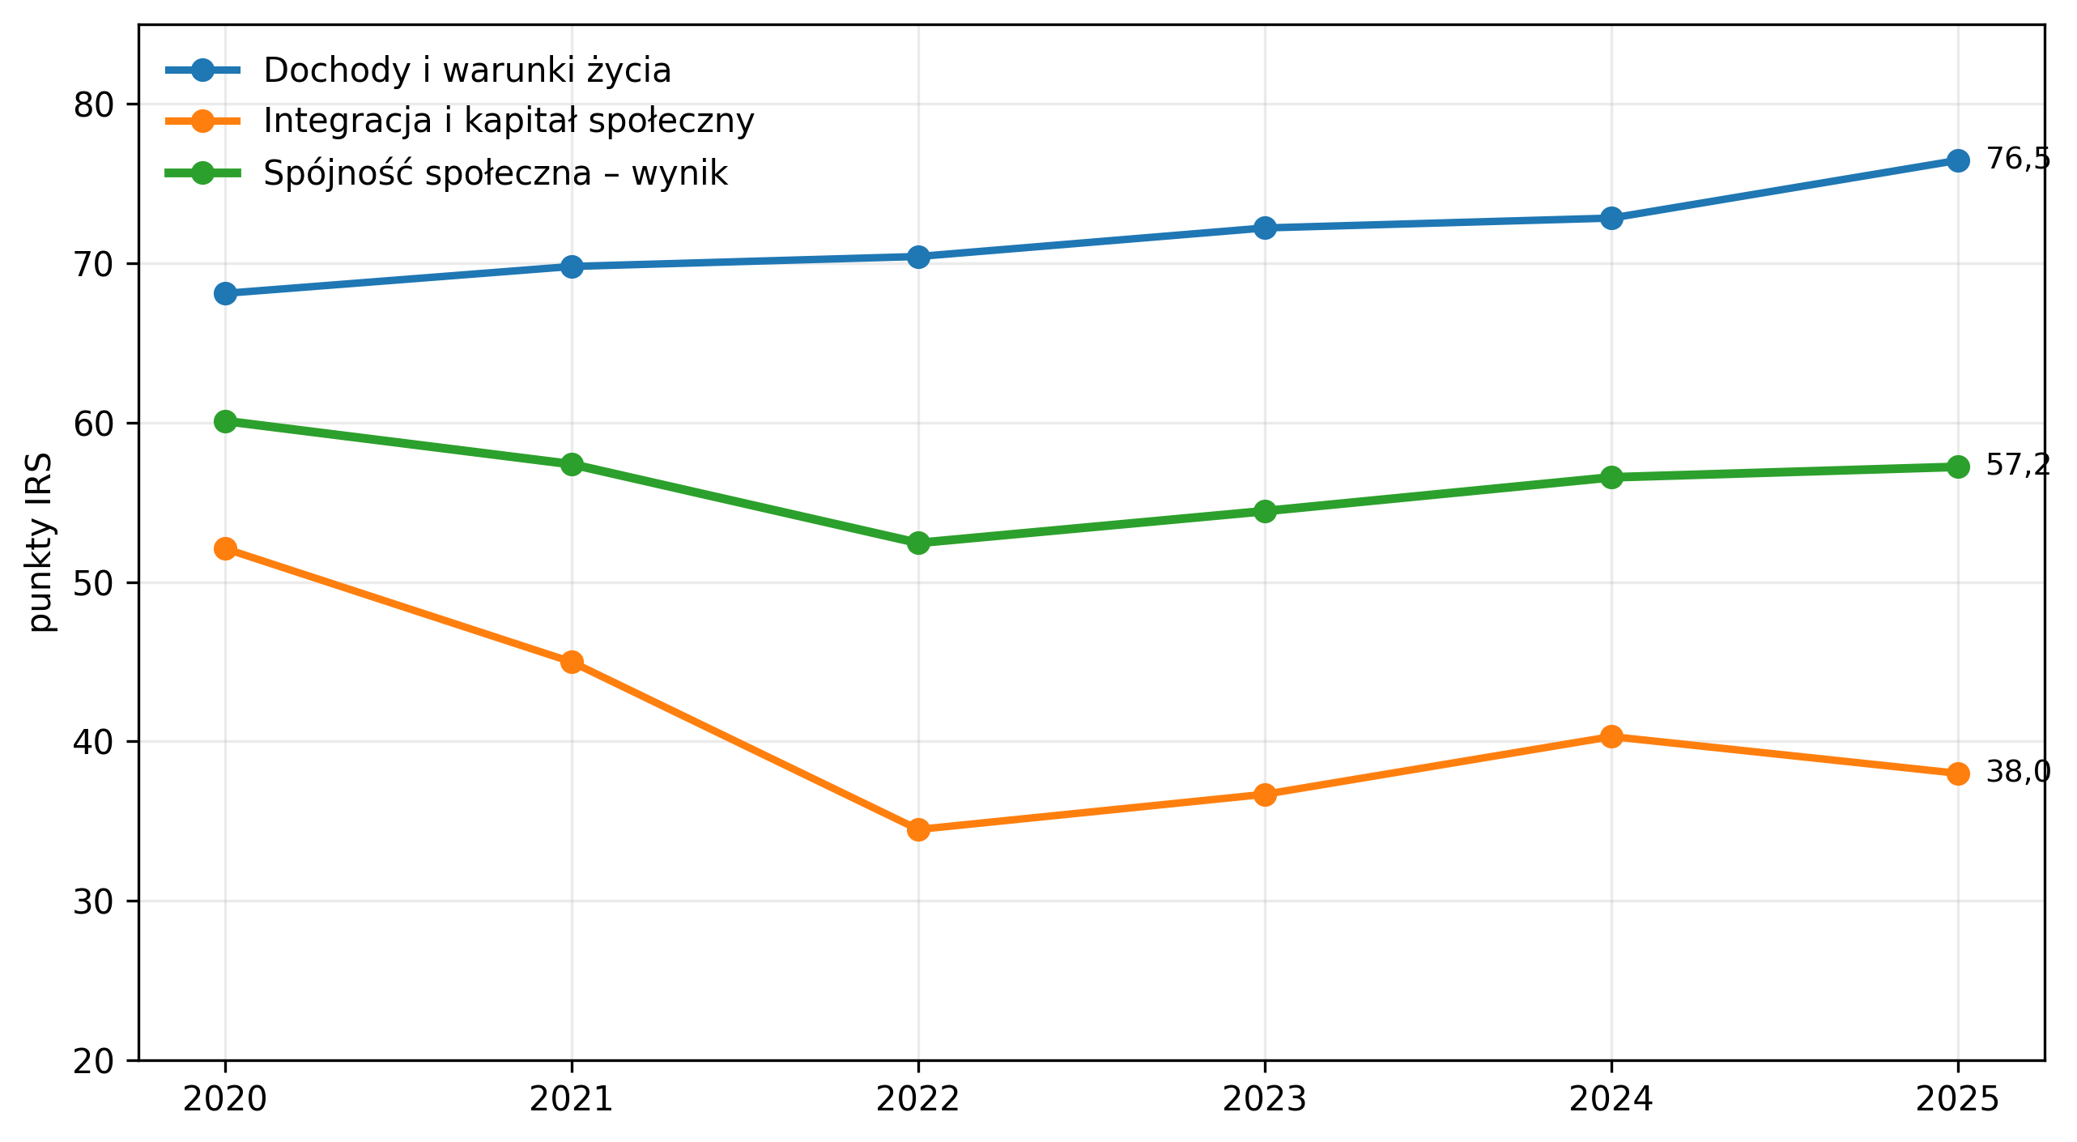
Wykres 10. Dwa subobszary Spójności społecznej.

Spójność społeczna obniża się z 60,1 pkt w 2020 r. do minimum 52,5 pkt w 2022 r., a następnie odbudowuje do 57,2 pkt w 2025 r. Trajektoria odzwierciedla okres kumulacji pandemii, inflacji, wojny za wschodnią granicą, masowego napływu uchodźców oraz sporów o migrację i koszty życia. Wynik nie pokazuje rozpadu społeczeństwa. Pokazuje natomiast, że zdolność adaptacji do kryzysu nie jest tym samym co trwała odbudowa zaufania i poczucia wspólnego kierunku.
Najmocniejszy jest subobszar Dochody i warunki życia – 76,5 pkt. Polska osiąga korzystniejszy niż średnia UE poziom zagrożenia ubóstwem lub wykluczeniem społecznym oraz niższe nierówności dochodowe, a realna siła nabywcza dochodów stopniowo zbliża się do poziomu UE27. Słabością pozostają warunki mieszkaniowe: przeludnienie na poziomie 30,9% jest niemal dwukrotnie wyższe niż średnia unijna. Jest to nie tylko problem komfortu. Łączy politykę społeczną z demografią, mobilnością pracy, zdrowiem i możliwością usamodzielnienia się młodych dorosłych.
Integracja i kapitał społeczny osiągają 38,0 pkt. Zaufanie uogólnione wynosi 24%, a 59% badanych deklaruje wpływ na sprawy miasta lub gminy. Doświadczenie pierwszych miesięcy po rosyjskiej agresji na Ukrainę pokazało bardzo wysoką zdolność obywateli, samorządów, organizacji i parafii do mobilizacji pomocy. Nie przełożyło się to automatycznie na równie wysoki poziom codziennego zaufania do anonimowych współobywateli. Jest to ważne rozróżnienie: solidarność uruchamiana przez nadzwyczajne zagrożenie może współistnieć ze słabym kapitałem zaufania potrzebnym do rutynowej współpracy, reform i przestrzegania wspólnych reguł.
Wskaźnik liczby cudzoziemców podejrzanych o popełnienie przestępstwa wymaga szczególnie ostrożnej interpretacji. Model wykorzystuje liczbę bezwzględną jako miarę obciążenia instytucji bezpieczeństwa i potencjalnych napięć integracyjnych. Nie jest to wskaźnik skłonności cudzoziemców do przestępczości, ponieważ nie uwzględnia liczby cudzoziemców przebywających w Polsce, struktury wieku i płci, zmian prawa, intensywności działań organów ani różnic rejestracyjnych. Wnioski powinny więc dotyczyć zdolności państwa do zarządzania integracją i egzekwowania prawa, a nie oceny całych grup ludności.
Także dane o zaufaniu i poczuciu wpływu nie są obserwowane corocznie. W latach bez nowego pomiaru model stosuje ostatnią dostępną wartość, bez interpolowania z wykorzystaniem przyszłych danych. Ogranicza to arbitralność, ale oznacza, że niewielkie roczne zmiany wyniku nie powinny być przedstawiane z pozorną precyzją. Najbardziej wiarygodna jest diagnoza strukturalna: poprawa warunków materialnych jest trwała, natomiast kapitał społeczny pozostaje niski i bardziej podatny na szoki oraz sposób prowadzenia polityki publicznej.
Spójność społeczna jest praktyczną infrastrukturą państwa. Wysoki poziom zaufania obniża koszty transakcyjne, ułatwia samoorganizację, zwiększa akceptację wyrzeczeń i pozwala szybciej działać w kryzysie. Niski poziom zaufania nie musi prowadzić do natychmiastowej destabilizacji, ale sprawia, że państwo częściej musi zastępować współpracę kontrolą, transferem lub przymusem. Strategiczny cel nie powinien ograniczać się do ochrony dochodów: wymaga wzmacniania rodziny, samorządności, instytucji pośrednich, lokalnych sieci bezpieczeństwa i wiarygodnego zarządzania procesami migracyjnymi.
Priorytetem jest równoległe wzmacnianie bezpieczeństwa materialnego i infrastruktury zaufania. Polityka mieszkaniowa, stabilne usługi lokalne, przejrzyste reguły integracji, konsekwentne egzekwowanie prawa oraz realny udział obywateli w sprawach wspólnoty powinny być oceniane przez rezultaty: poprawę warunków życia, większą gotowość do współpracy i zdolność samorządów oraz organizacji społecznych do wspólnego działania w kryzysie.
Wskaźnik 2025 | Wartość | Znaczenie w modelu
AROPE – Polska | 15,0% | Relatywnie korzystny wynik względem UE27; wzmacnia bezpieczeństwo materialne.
Dochód do dyspozycji | 21 578 PPS | Postępująca konwergencja siły nabywczej, nadal bez osiągnięcia średniej UE27.
Przeludnienie mieszkań | 30,9% | Największa materialna luka; oddziałuje także na demografię i samodzielność młodych.
Współczynnik Giniego | 24,9 | Niskie nierówności dochodowe na tle UE27, ale wskaźnik nie mierzy poziomu zamożności.
Zaufanie uogólnione | 24% | Niski zasób zaufania poziomego i wyższe koszty współpracy społecznej.
Poczucie wpływu lokalnego | 59% | Umiarkowana deklarowana sprawczość; wymaga potwierdzenia zachowaniami obywatelskimi.
Cudzoziemcy podejrzani | 17 504 osoby | Bezwzględne obciążenie instytucji; nie jest miarą indywidualnej skłonności do przestępczości.

Mobilizacja a konsekwencja
Polskie społeczeństwo potrafi reagować wyjątkowo skutecznie na czytelne zagrożenie i bezpośrednią potrzebę. Trudniejszym zadaniem jest utrzymanie współpracy, odpowiedzialności i akceptacji wspólnych reguł po ustąpieniu fazy nadzwyczajnej. To właśnie ten drugi zasób decyduje o zdolności do prowadzenia wieloletnich reform.
CZĘŚĆ II

10. Filar II – Strategia i państwo
54,3 | słaba lub niepełna odporność  Ocena w skali 0–100 pkt.
Portfel strategicznych zdolności pozostaje mocny, lecz otoczenie instytucjonalne coraz słabiej gwarantuje ciągłość, legalność i przewidywalne wykonanie.
Subindeks | 2020 | 2025 | Zmiana | Ocena 2025
Projekty strategiczne | 76,5 | 73,9 | −2,6 | umiarkowanie dobra odporność
Ład instytucjonalny | 47,7 | 34,7 | −13,0 | wysokie ryzyko strategiczne

Filar II mierzy relację między materialnym kierunkiem polityki a zdolnością instytucji do trwałego wykonania. W 2025 r. Projekty strategiczne osiągają 73,9 pkt, a Ład instytucjonalny 34,7 pkt. Trzy portfele projektowe – energetyka, transport i modernizacja obronna – znajdują się w klasie umiarkowanie dobrej albo wysokiej zdolności, przy czym Energetyka spada do 69,5 pkt; cyfryzacja osiąga 65,5 pkt. Wszystkie cztery subobszary instytucjonalne pozostają poniżej 45 pkt.
Taki układ może generować sukcesy, jeżeli projekt jest wydzielony, finansowanie stabilne, właściciel jednoznaczny, a otoczenie bezpieczeństwa wymusza priorytet. Nie tworzy jednak pewności, że projekt zostanie utrzymany ponad zmianami politycznymi, że jego interfejsy zostaną domknięte, a regulacje i decyzje będą powszechnie uznawane.
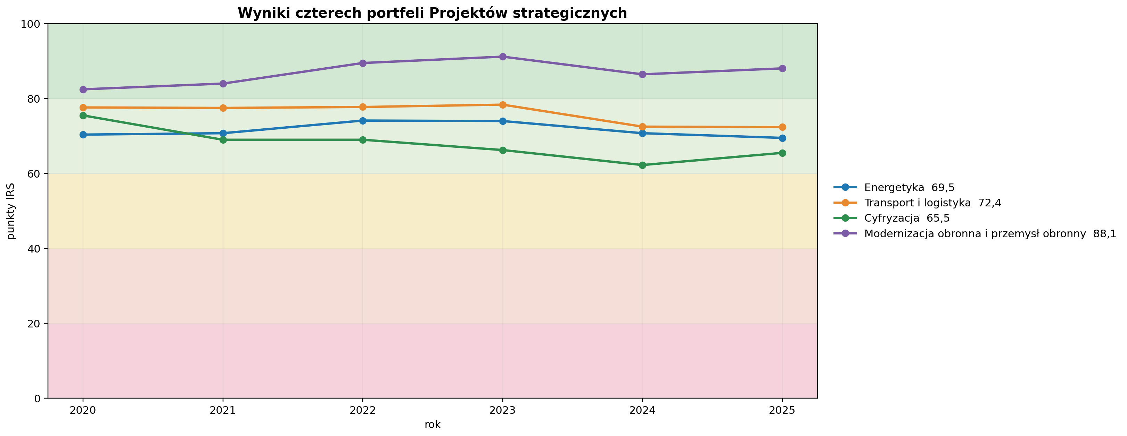
Wykres 11. Wyniki czterech portfeli Projektów strategicznych.
Źródło: opracowanie własne na podstawie modelu głównego IRS – wersja 1.9, 31 lipca 2026.
Wysoki wynik Filaru II z 2022 r. – 63,2 pkt – był częściowo efektem mobilizacji kryzysowej. Państwo potrafiło jednocześnie przyspieszyć programy obronne, obsługiwać masowy napływ uchodźców i reagować na kryzys energetyczny. W kolejnych latach wynik obniżył się do 59,7 pkt, następnie 53,7 pkt i 54,3 pkt. Brak trwałego przełożenia pokazuje, że zdolność nadzwyczajna nie została w pełni zinstytucjonalizowana, a wyniki Energetyki i Cyfryzacji ujawniają różnicę między skalą wdrożeń a jakością integracji, koordynacji, cyberodporności i zaplecza technologicznego.
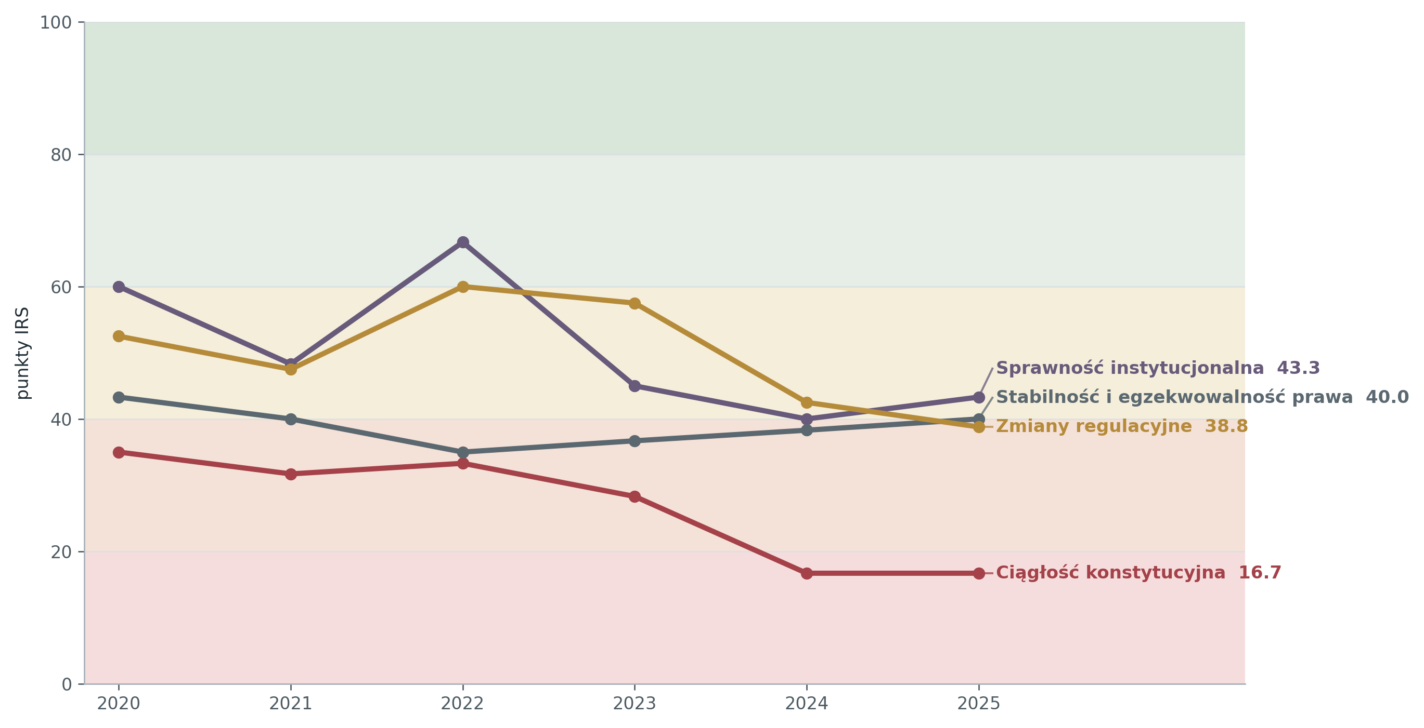
Wykres 12. Wyniki czterech subobszarów Ładu instytucjonalnego.
Źródło: opracowanie własne na podstawie modelu głównego IRS – wersja 1.9, 31 lipca 2026.
Z perspektywy racji stanu największym ryzykiem nie jest brak pomysłów. Jest nim utrata ciągłości między decyzją, ustawą, finansowaniem, wykonaniem i utrzymaniem efektu. Ta luka zwiększa koszt kapitału, opóźnia budowę zdolności i ogranicza budowanie trwałych kompetencji.
SUBINDEKS 5

11. Projekty strategiczne – trafna ambicja, słabsza wiarygodność wykonawcza
73,9 | umiarkowanie dobra odporność  Ocena w skali 0–100 pkt.
Polska zasadniczo wybiera projekty ważne dla bezpieczeństwa i suwerenności. Główną słabością jest harmonogram, integracja i zarządzanie zmianą.
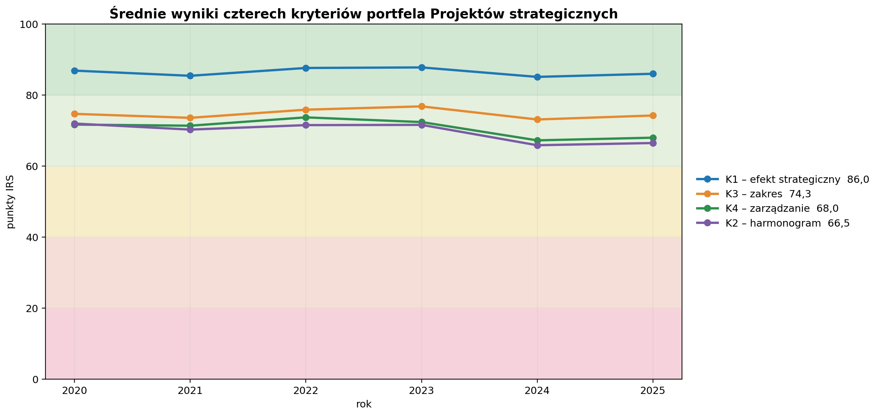
Wykres 13. Średnie wyniki czterech kryteriów portfela Projektów strategicznych.
Źródło: opracowanie własne na podstawie modelu głównego IRS – wersja 1.9, 31 lipca 2026.
Projekty strategiczne osiągają 73,9 pkt, o 2,6 pkt mniej niż w 2020 r. Portfel wzrósł do 77,6 pkt w 2022 r. i 77,5 pkt w 2023 r., spadł do 73,0 pkt w 2024 r. i częściowo odbudował się w 2025 r. Nie oznacza to zaniku ambicji strategicznej. Część aktywów weszła w trudniejszą fazę integracji, finansowania i utrzymania, a wyniki Energetyki i Cyfryzacji coraz wyraźniej pokazują znaczenie kosztów systemowych, zaplecza technologicznego i odpowiedzialności za cały cykl życia zdolności.
Kluczowa różnica przebiega między K1 – efektem strategicznym – a kryteriami wykonawczymi. Po uśrednieniu czterech równoważnych portfeli w 2025 r. K1 wynosi 86,0 pkt, harmonogram 66,5 pkt, zakres 74,3 pkt, a zarządzanie 68,0 pkt. Polska nadal trafnie rozpoznaje potrzeby związane z energią, logistyką, technologią i obronnością, lecz słabiej utrzymuje realistyczne terminy, kontrolę zmian, kompletność interfejsów i odpowiedzialność za pełną funkcję. Wysoki K1 nie może przesłaniać niższych ocen harmonogramu i zarządzania, zwłaszcza w Energetyce, gdzie trzeba równolegle oceniać koszt wsparcia, sieci, bilansowania, paliwa i utrzymania, oraz w Cyfryzacji, gdzie słabsze pozostają cyberbezpieczeństwo, koordynacja regulacyjna i ekosystem innowacji.
Energetyka osiąga 69,5 pkt. Najmocniejszymi pozycjami są rozbudowa terminalu LNG – 87,5 pkt – oraz Baltic Pipe i połączenia międzysystemowe – 86,3 pkt, które dostarczyły realną funkcję dywersyfikacyjną. Portfel obejmuje jednak nie tylko pojedyncze inwestycje spółek, lecz dziesięć równoważnie ważonych projektów i rodzin zdolności: dwie fazy offshore, sieci i elastyczność KSE, szeroki portfel CCGT/OCGT, podziemne magazyny gazu oraz dostępność strategicznych zapasów ropy i paliw. Najniżej oceniana jest dostępność zapasów IKS Solino / PERN – 51,3 pkt – a następnie druga faza offshore – 58,8 pkt. Elektrownia jądrowa osiąga 62,5 pkt, głównie z powodu harmonogramu.
Transport i logistyka osiągają 72,4 pkt. S3 i Baltic Hub T3 pokazują premię za domknięcie pełnej funkcji. CPK / Port Polska odbudowuje wynik do 55,0 pkt po rebazowaniu, ale nowy plan nie usuwa kosztu utraconego czasu. Rail Baltica, A2, Via Carpatia i porty zewnętrzne zachowują silne uzasadnienie, lecz pełny efekt pozostaje odległy.
Cyfryzacja osiąga 65,5 pkt: o 3,3 pkt więcej niż w 2024 r., lecz o 10,0 pkt mniej niż w 2020 r. Model obejmuje pięć równoważnych rodzin: usługi publiczne, usługi komercyjne, cyberbezpieczeństwo, technologie przełomowe i ramy ekosystemu. Najwyżej wypadają usługi komercyjne – 86,3 pkt – wspierane przez dojrzałość finansów, e-commerce, logistyki i szybkie wykorzystanie AI. Usługi publiczne osiągają 67,5 pkt: mObywatel, EZD RP i e-Doręczenia potwierdzają trwałość kanałów, ale opóźnienia KSeF, ustawy o informatyzacji i koordynacji ograniczają ocenę.
Znacznie słabszy jest technologiczny i regulacyjny „tył systemu”. Cyberbezpieczeństwo uzyskuje 53,8 pkt. Oceny kryterialne wskazują na wielomiesięczne opóźnienia transpozycji NIS2 i CER, brak jednego centrum koordynacji bezpieczeństwa przestrzeni informacyjnej, niedobór kadr oraz zastój projektu łączności specjalnej. Technologie przełomowe osiągają 58,8 pkt: uruchomienie PIAST-AI w Poznaniu, wybór GAIA AI Factory w Krakowie, rozwój PLLuM i utworzenie Instytutu Badawczego IDEAS zwiększają aktywność, ale nie kompensują niepowodzeń ZUCH, niepewności wokół Krajowego Centrum Przetwarzania Danych, ograniczonych kompetencji administracji w zamawianiu usług chmurowych i fragmentarycznego wdrażania Data Act oraz AI Act.
Ramy ekosystemu cyfrowego uzyskują 61,3 pkt. Ich poprawę wspierają utworzenie Instytutu Badawczego IDEAS, inwestycje w infrastrukturę AI i wejście DORA w stosowanie w sektorze finansowym. Ocenę ograniczają opóźnienia regulacyjne, utrata części zaufania po zmianach organizacyjnych, wstrzymanie projektu Intela oraz brak spójnej architektury zarządzania zależnościami technologicznymi. Najważniejszy wniosek brzmi: Polska jest cyfrowo bardziej dojrzała jako rynek i dostawca usług niż jako jednolicie zarządzany system państwowy. Sukces interfejsu obywatel–państwo może współistnieć z niewystarczającą odpornością zaplecza, zależnością od dostawców i brakiem zdolności do utrzymania rozwiązań przez cały cykl życia.
Modernizacja obronna i przemysł obronny osiąga 88,1 pkt. Wynik odzwierciedla szybkie decyzje i wysokie znaczenie programów. Największe ryzyka dotyczą wielotypowości, logistyki, amunicji, szkolenia, serwisu, integracji dowodzenia, zależności zagranicznych i tempa budowy krajowej produkcji. Wysoka kontraktacja musi zostać zamieniona w zdolność operacyjną i przemysłową.
Dojrzałe państwowe zarządzanie portfelem wymaga rozdzielenia trzech decyzji: które zdolności są naprawdę krytyczne, które programy mają najwyższy poziom gotowości wykonawczej oraz które aktywa będą możliwe do utrzymania przez kilkadziesiąt lat. Międzynarodowe standardy inwestycji publicznych podkreślają selekcję projektów, nadzór portfelowy, finansowanie utrzymania i kompletność budżetową. Ta sama zasada powinna obejmować programy obronne, energetyczne i transportowe, a w cyfryzacji dodatkowo architekturę danych, cyberbezpieczeństwo, model chmurowy, interoperacyjność oraz koszty ciągłego rozwoju usług.
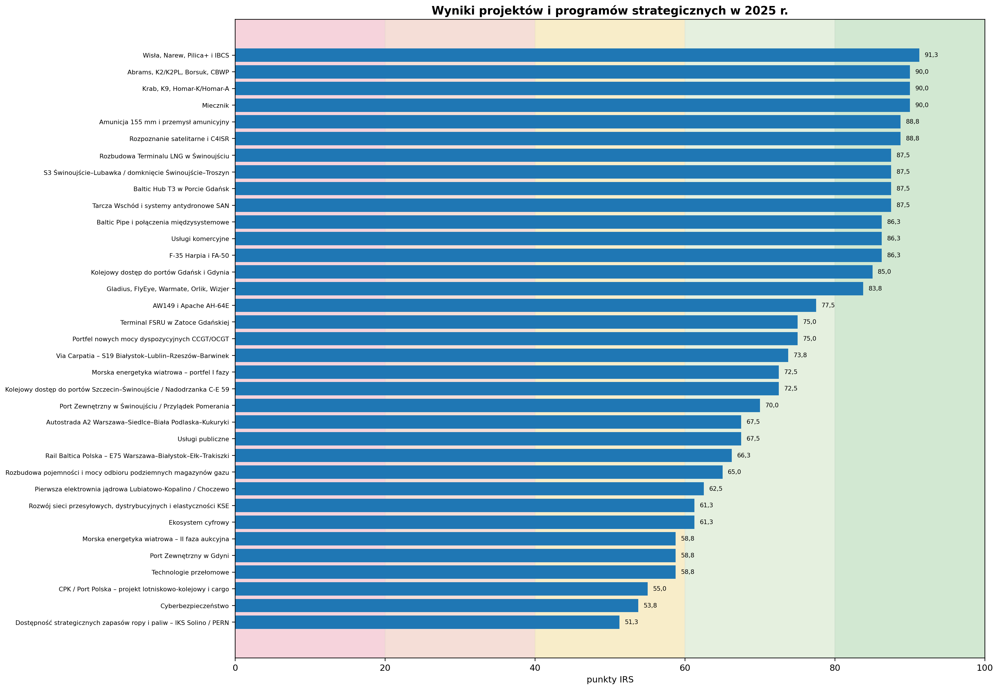
Wykres 14. Wyniki projektów i programów strategicznych w 2025 r.

Portfel | Wynik 2025 | Najmocniejsza funkcja | Główne ograniczenie
Energetyka | 69,5 | Dywersyfikacja gazowa, infrastruktura importowa i rosnący portfel mocy dyspozycyjnych. | Harmonogram atomu, ekonomika II fazy offshore, sieci, magazyny i dostępność zapasów.
Transport i logistyka | 72,4 | Domknięte korytarze i zdolności portowe. | Rebazowanie, brakujące ogniwa i odległe efekty.
Cyfryzacja | 65,5 | Komercyjne usługi cyfrowe i masowe funkcje publiczne. | Cyberbezpieczeństwo, koordynacja, chmura i AI, regulacje oraz kompetencje wykonawcze.
Obronność i przemysł | 88,1 | Wysoki priorytet i szeroki zakres modernizacji. | Integracja, logistyka, zapasy i krajowy udział przemysłowy.

Wniosek portfelowy
Państwo powinno przejść od zarządzania listą projektów do zarządzania portfelem zdolności. Każdy program musi mieć właściciela pełnego efektu, mapę interfejsów, realistyczną linię bazową, stabilne finansowanie, mierniki operacyjne i reguły rebazowania.

Ograniczeniem modelu pozostaje wysoka i relatywnie mało różnicująca wartość K1: projekty oraz rodziny zdolności zostały włączone do koszyka właśnie dlatego, że są strategiczne. Raport powinien więc zawsze eksponować K2 i K4, strukturę portfeli oraz rozkład pozycji, a nie tylko średnią 73,9 pkt. W cyfryzacji szczególne znaczenie ma również rozróżnienie między skalą użytkowania usługi a odpornością infrastruktury, jakością regulacji i zdolnością właściciela publicznego do utrzymania systemu.

SUBINDEKS 6

12. Ład instytucjonalny – sprawność działania bez wspólnej stabilności systemowej
34,7 | wysokie ryzyko strategiczne  Ocena w skali 0–100 pkt.
Państwo zachowuje ciągłość techniczną, ale ma poważny problem ze wspólną legalnością, przewidywalnością, egzekucją i korektą.
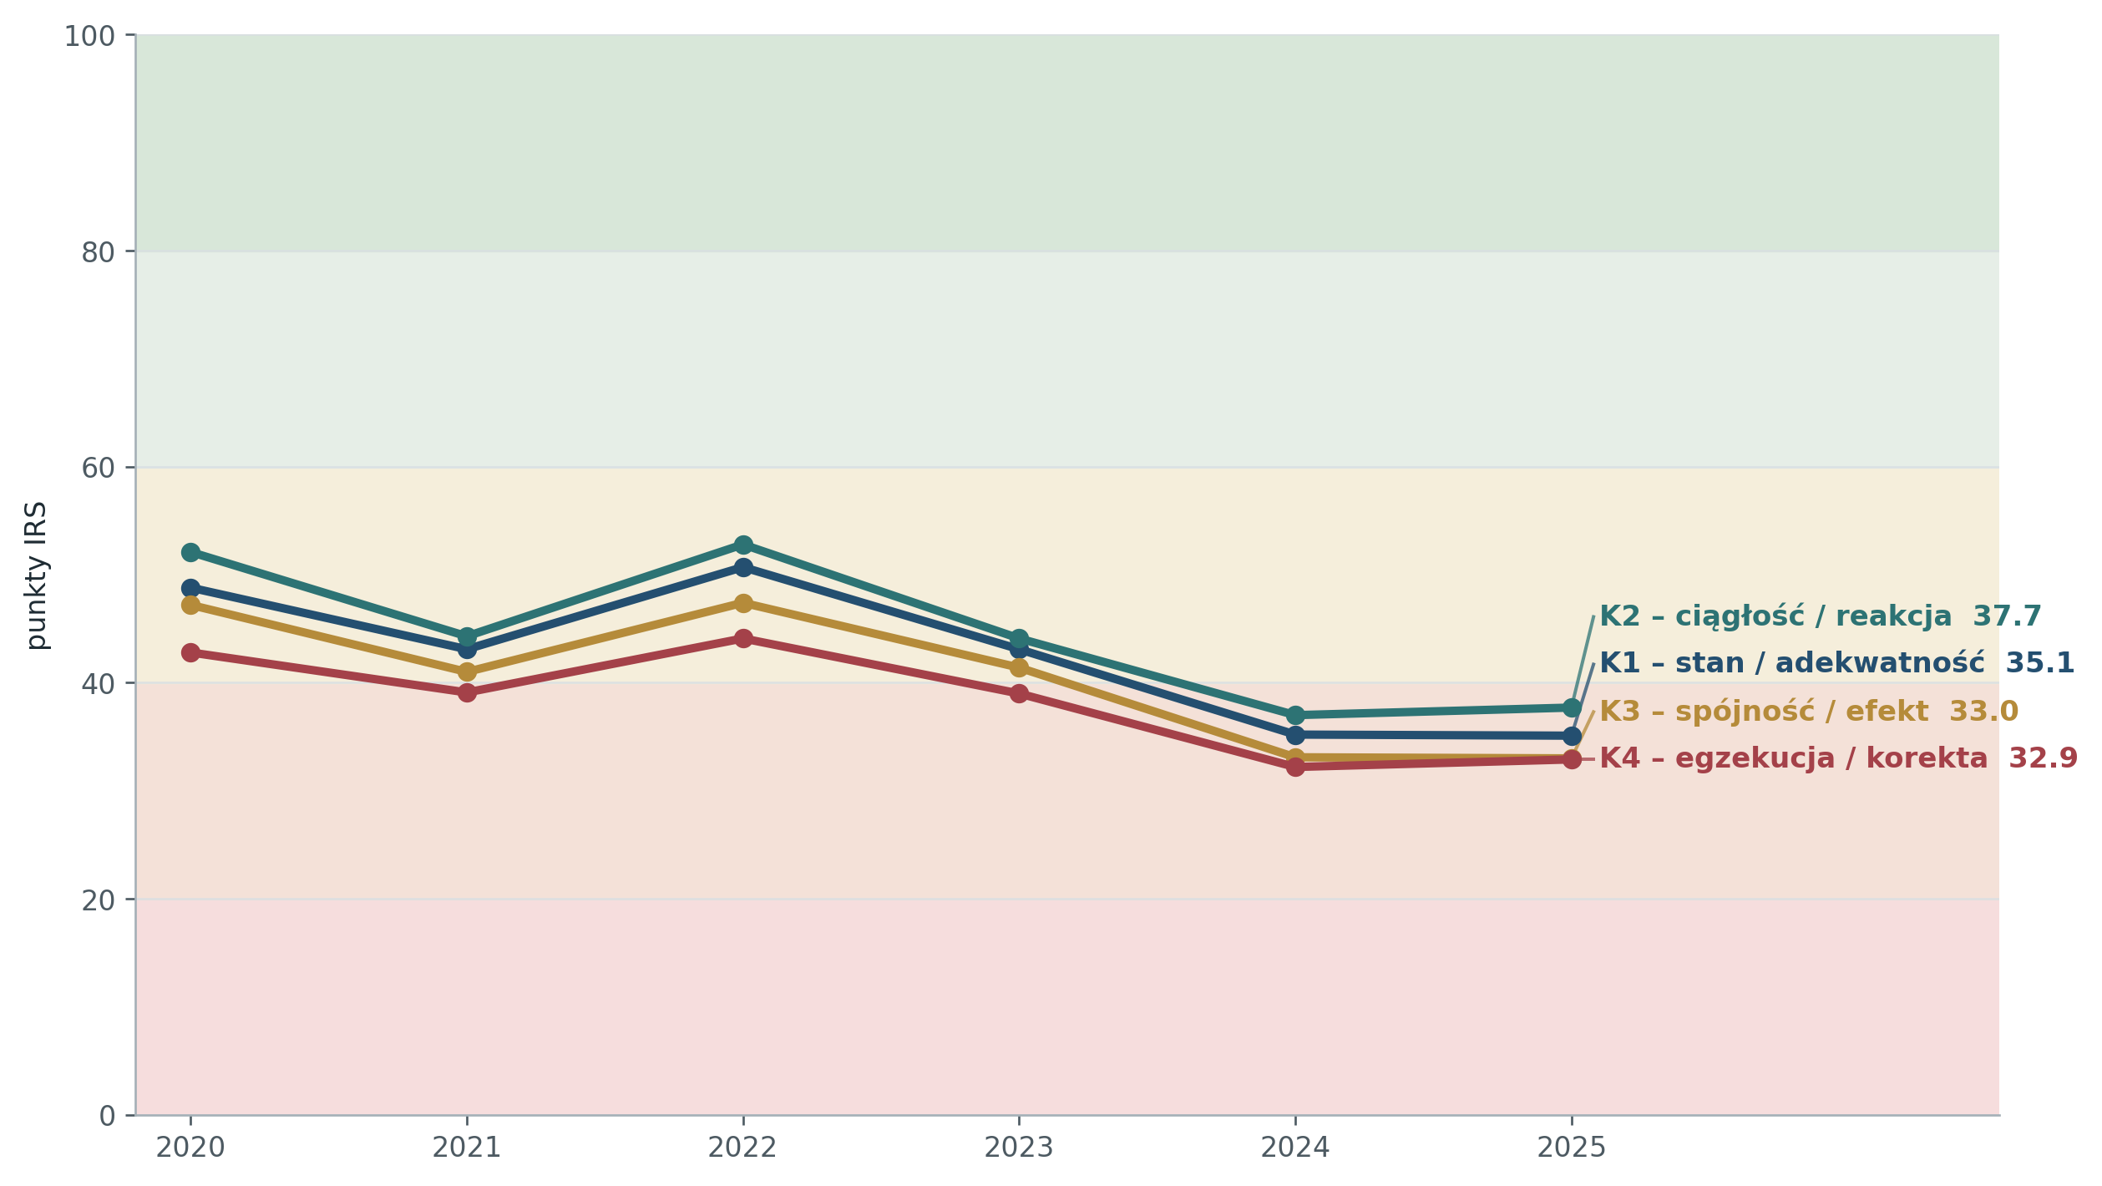
Wykres 15. Profil kryterialny Ładu instytucjonalnego.
Źródło: opracowanie własne na podstawie modelu głównego IRS – wersja 1.9, 31 lipca 2026.
Ład instytucjonalny spada z 47,7 pkt w 2020 r. do 34,7 pkt w 2025 r. Krótkotrwała poprawa w 2022 r. wynikała z wysokiej sprawności kryzysowej i regulacyjnej, lecz nie oznaczała naprawy podstaw ustrojowych ani stabilności prawa. W 2024 r. nastąpiło najsilniejsze pogorszenie, a 2025 r. przyniósł jedynie 0,3 pkt poprawy.
Ciągłość konstytucyjna osiąga 16,7 pkt. Model nie diagnozuje zaniku państwa ani paraliżu wszystkich organów. Rejestruje głęboki deficyt wspólnie uznawanej legalności: wzajemne kwestionowanie statusu organów, obsady, orzeczeń i skutków decyzji. Taki stan jest strategicznie niebezpieczny, ponieważ zwiększa niepewność reguł niezależnie od tego, która strona sporu uważa swoje działania za naprawcze.
Sprawność instytucjonalna osiąga 43,3 pkt. Państwo potrafi uruchamiać masowe działania i usługi, ale ma problem z trwałym centrum koordynacji, mierzeniem efektu, odpowiedzialnością właścicieli procesów i uczeniem się ex post. Wysokie wyniki pojawiają się przy jednoznacznym celu kryzysowym; rutynowe prowadzenie reform jest słabsze.
Stabilność i egzekwowalność prawa osiągają 40,0 pkt. Poprawa względem minimum z 2022 r. wynika z mniejszego chaosu podatkowego, lecz nie oznacza pełnego odzyskania przewidywalności. Ochrona własności, kontraktów i praw nabytych pozostaje niska, a sprawność rozstrzygania sporów nie wykazuje potwierdzonego przełomu.
Zmiany regulacyjne osiągają 38,8 pkt. Ocena nie zależy od liczby ustaw, lecz od tego, czy regulacja odpowiada na realną barierę, ma finansowanie, akty wykonawcze, właściciela, mierniki i mechanizm korekty. Słabości dotyczą infrastruktury, zdrowia, polityki przemysłowej oraz kompetencji naukowo-technologicznych państwa.
Ocena otoczenia instytucjonalnego wymaga odróżnienia kierunku reform od trwałego stanu systemu. Zewnętrzne raporty z 2025 r. odnotowywały zarówno istotne działania naprawcze, jak i utrzymanie nierozwiązanych problemów dotyczących wymiaru sprawiedliwości i mechanizmów równowagi władz. W logice IRS punktacja powinna rosnąć dopiero wtedy, gdy nowe rozwiązanie wejdzie w życie, zostanie zaakceptowane przez kluczowe instytucje i zacznie wytwarzać przewidywalne skutki.
Subobszar | 2020 | 2025 | Zmiana | Diagnoza
Ciągłość konstytucyjna | 35,0 | 16,7 | −18,3 | ryzyko krytyczne
Sprawność instytucjonalna | 60,0 | 43,3 | −16,7 | słaba lub niepełna odporność
Stabilność i egzekwowalność prawa | 43,3 | 40,0 | −3,3 | słaba lub niepełna odporność
Zmiany regulacyjne | 52,5 | 38,8 | −13,8 | wysokie ryzyko strategiczne

Warunek odbudowy ładu
Wyjście z konfliktu instytucjonalnego powinno być legalne, proporcjonalne, możliwie szeroko uznane i chronić stabilność prawomocnych rozstrzygnięć. Zwycięstwo jednego ośrodka nad drugim nie jest tożsame z odbudową wspólnej podstawy działania.

Język raportu pozostaje celowo symetryczny. IRS nie rozstrzyga ważności konkretnego aktu ani nie zastępuje orzeczenia sądu. Ocenia zdolność systemu do wytwarzania finalnych, wykonywanych i powszechnie uznawanych decyzji. To odróżnia analizę racji stanu od partyjnej oceny bieżących działań.
Odbudowa wymaga jednoczesnej pracy w czterech warstwach: domknięcia sporów ustrojowych, profesjonalizacji zarządzania wykonawczego, stabilizacji prawa gospodarczego i pełnego cyklu regulacyjnego. Poprawa jednego komponentu nie zastąpi pozostałych.
ANALIZA PRZEKROJOWA

13. Projekty i instytucje – mechanizm strategicznej sprawczości
Projekt strategiczny tworzy realną zdolność dopiero wtedy, gdy decyzja, prawo, finansowanie, wykonanie i utrzymanie tworzą jeden łańcuch.
W debacie publicznej projekt jest często utożsamiany z decyzją polityczną, podpisaniem umowy lub rozpoczęciem budowy. Z perspektywy IRS są to tylko ogniwa łańcucha. Wartość strategiczna powstaje dopiero wtedy, gdy efekt jest operacyjnie dostępny, zintegrowany z innymi systemami, utrzymywany i możliwy do korekty.
Słabe instytucje nie zawsze natychmiast obniżają wynik projektu. Duży program może mieć odrębne finansowanie, silnego partnera zagranicznego, specjalną ustawę i wydzieloną strukturę. Taki mechanizm pozwala czasowo ominąć część problemów administracji. Jednocześnie zwiększa ryzyko wyspowości: interfejsy z siecią, kadrami, logistyką, przemysłem i regulacjami pozostają poza odpowiedzialnością jednego właściciela.
Atom jest testem zdolności do wielodekadowej ciągłości decyzji, finansowania i infrastruktury towarzyszącej. CPK jest testem transparentnego rebazowania i ochrony wartości już poniesionych nakładów. Sieci energetyczne są testem koordynacji tysięcy pozwoleń i inwestycji. Modernizacja obronna jest testem przejścia od kontraktacji do integracji, serwisu, zapasów i krajowej produkcji.
Najważniejszą reformą nie jest utworzenie kolejnego komitetu. Potrzebne jest centrum portfelowego zarządzania państwem, które nie zastępuje ministrów i inwestorów, lecz utrzymuje wspólne standardy: definicję efektu, linię bazową, kamienie milowe, mapę interfejsów, rejestr ryzyk, stabilność finansowania i odpowiedzialność za zmianę.
Element zarządzania | Standard minimalny | Sygnał ryzyka
Efekt strategiczny | Jednoznaczna funkcja operacyjna i miernik dostępności. | Cele opisane wyłącznie nakładami lub liczbą umów.
Linia bazowa | Harmonogram zatwierdzony wraz z założeniami i rezerwami. | Częste przesuwanie terminu bez rozliczenia przyczyn.
Zakres i interfejsy | Mapa zależności od sieci, kadr, prawa i infrastruktury. | Dostarczanie odcinków bez pełnego korytarza lub zdolności.
Finansowanie | Wieloletni plan oraz warunki decyzji stop/go. | Koszt rośnie bez aktualizacji business case.
Właściciel | Odpowiedzialność za pełny efekt, nie tylko fragment. | Rozproszona odpowiedzialność i brak decyzji integracyjnych.
Kontrola i korekta | Jawny monitoring, audyt i ewaluacja ex post. | Raportowanie aktywności bez pomiaru rezultatu.

CZĘŚĆ III

14. Mapa dwudziestu subobszarów IRS
Pełny obraz państwa ujawnia jednocześnie wyspy wysokiej skuteczności i komponenty, których poziom jest krytyczny.
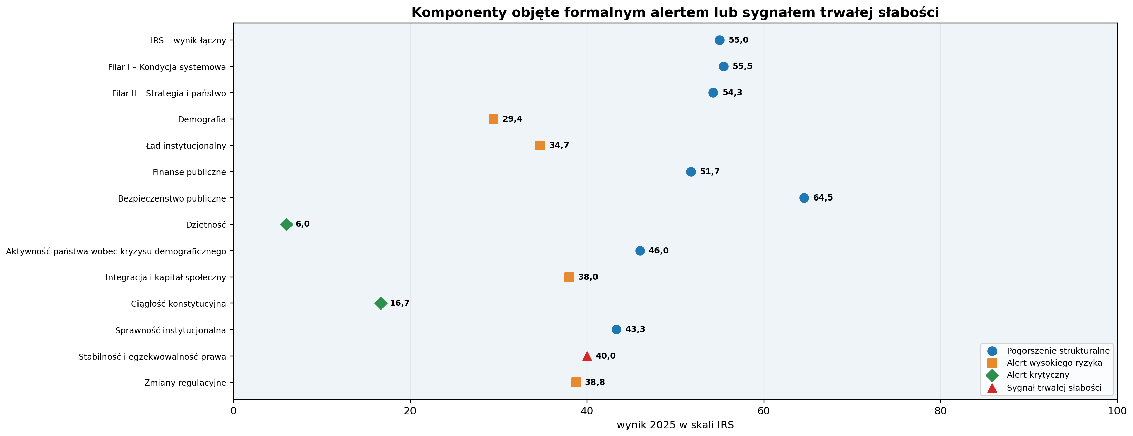
Wykres 16. Największe poprawy i pogorszenia wśród subobszarów.

Największe wzrosty dotyczą rynku pracy, zdolności obronnych, inwestycji względem pandemicznej bazy 2020 r., dochodów i warunków życia oraz odporności cywilnej. Wzrost inwestycji należy interpretować ostrożnie: punkt startowy był wyjątkowo niski, a wynik 2025 r. nadal wynosi tylko 50,0 pkt.
Największe spadki dotyczą dzietności, ciągłości konstytucyjnej, sprawności instytucjonalnej, stanu i struktury ludności, integracji i kapitału społecznego oraz zmian regulacyjnych. Wspólną cechą jest to, że są to zdolności powstające wolno i wymagające zaufania, koordynacji lub długiego horyzontu. Państwo łatwiej zwiększa nakład niż odbudowuje relację, regułę lub strukturę ludności.
Subobszar | 2025 | Zmiana 2020–2025 | Ocena
Modernizacja obronna i przemysł obronny | 88,1 | +5,6 | wysoka odporność / silna zdolność
Rynek pracy | 88,0 | +30,9 | wysoka odporność / silna zdolność
Zdolności obronne państwa | 86,8 | +21,4 | wysoka odporność / silna zdolność
Równowaga zewnętrzna | 80,9 | +2,0 | wysoka odporność / silna zdolność
Dochody i warunki życia | 76,5 | +8,3 | umiarkowanie dobra odporność
Transport i logistyka | 72,4 | −5,2 | umiarkowanie dobra odporność
Energetyka | 69,5 | −0,9 | umiarkowanie dobra odporność
Cyfryzacja | 65,5 | −10,0 | umiarkowanie dobra odporność
Bezpieczeństwo publiczne | 64,5 | −12,8 | umiarkowanie dobra odporność
Odporność cywilna i ochrona ludności | 63,4 | +6,8 | umiarkowanie dobra odporność
Finanse publiczne | 51,7 | −6,3 | słaba lub niepełna odporność
Inwestycje | 50,0 | +10,9 | słaba lub niepełna odporność
Aktywność państwa wobec kryzysu demograficznego | 46,0 | −13,0 | słaba lub niepełna odporność
Stan i struktura ludności | 44,5 | −16,8 | słaba lub niepełna odporność
Sprawność instytucjonalna | 43,3 | −16,7 | słaba lub niepełna odporność
Stabilność i egzekwowalność prawa | 40,0 | −3,3 | słaba lub niepełna odporność
Zmiany regulacyjne | 38,8 | −13,8 | wysokie ryzyko strategiczne
Integracja i kapitał społeczny | 38,0 | −14,1 | wysokie ryzyko strategiczne
Ciągłość konstytucyjna | 16,7 | −18,3 | ryzyko krytyczne
Dzietność | 6,0 | −40,2 | ryzyko krytyczne

Ranking nie powinien prowadzić do mechanicznej alokacji środków. Nie każdy niski wynik poprawia się większym budżetem. Dzietność wymaga polityki przekrojowej, ciągłość konstytucyjna legalnego domknięcia konfliktu, a kapitał społeczny wieloletniej pracy instytucji pośrednich. Z kolei wysoki wynik może wymagać utrzymania kosztownego wysiłku, jak w obronności.

KARTY DIAGNOSTYCZNE

14A. Karty diagnostyczne dwudziestu subobszarów
Każda karta stanowi samodzielną diagnozę subobszaru. Łączy wynik i pełną trajektorię 2020–2025 z danymi źródłowymi, konstrukcją przeliczenia na skalę IRS, opisem rzeczywistych procesów społeczno-gospodarczych, znaczeniem dla racji stanu, wnioskiem oraz mierzalnym warunkiem poprawy. Jeżeli komponent spełnia warunek formalnego alertu albo sygnału trwałej słabości, status jest wskazany w nagłówku karty. Pełna interpretacja zależności między ostrzeżeniami została przedstawiona w rozdziale 14B.

14A.1. Finanse publiczne
WYNIK 2025  51,7 | ZMIANA 2020–2025  −6,3 | KLASA  słaba lub niepełna odporność  STATUS OSTRZEGAWCZY 2025  POGORSZENIE STRUKTURALNE
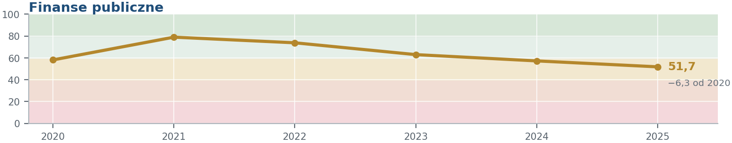
Składnik modelu | Wartość / ocena 2025 | Punkty IRS | Waga
Deficyt sektora GG | −7,3% PKB | 27,0 | 30%
Dług sektora GG | 59,7% PKB | 50,6 | 30%
Dochody sektora GG | 43,6% PKB | 91,6 | 15%
Koszty obsługi długu SP | 1,87% PKB | 58,9 | 25%

Funkcja w IRS i sposób liczenia. Subobszar mierzy przestrzeń fiskalną jako zasób bezpieczeństwa: zdolność do finansowania podstawowych usług, inwestycji i reakcji na kolejny szok bez utraty kontroli nad kosztem zobowiązań. Wynik jest średnią ważoną czterech wskaźników, przeliczanych na skalę 0–100 odcinkową interpolacją liniową. Dla deficytu i długu wyższa wartość obniża punktację; dochody opisują pojemność fiskalną, a koszty obsługi długu bieżące obciążenie budżetu.
Diagnoza i kontekst 2020–2025. Wynik wzrósł z 58,1 pkt w 2020 r. do 78,9 pkt w 2021 r., gdy odbudowa aktywności, inflacja i dochody podatkowe poprawiły relacje fiskalne po pierwszym szoku pandemicznym. Następnie konsekwentnie obniżał się: do 73,8 pkt w 2022 r., 62,9 pkt w 2023 r., 57,2 pkt w 2024 r. i 51,7 pkt w 2025 r. W ostatnim roku wysoka punktacja dochodów sektora GG (91,6 pkt) nie równoważy deficytu na poziomie −7,3% PKB, który otrzymuje 27,0 pkt. Dług 59,7% PKB i koszt obsługi długu 1,87% PKB nie oznaczają utraty finansowania, lecz pokazują kumulację kosztów pandemii, osłon energetycznych, wzrostu wynagrodzeń publicznych, świadczeń oraz skokowego wysiłku obronnego.
Znaczenie dla racji stanu. Przestrzeń fiskalna jest rezerwą strategiczną podobną do zapasów materiałowych: jej wartość ujawnia się dopiero w następnym kryzysie. Słabszy wynik ogranicza możliwość równoległego finansowania modernizacji wojska, ochrony ludności, energetyki, zdrowia i odpowiedzi na starzenie się populacji. Szczególnie istotne jest połączenie z Projektami strategicznymi: każda nowa infrastruktura tworzy wieloletnie koszty personelu, energii, serwisu i odtworzenia, które nie są widoczne w samym CAPEX.
Wniosek. Jednocześnie wysoka zdolność poboru dochodów i bardzo wysoki deficyt wskazują, że problemem nie jest wyłącznie „za mało pieniędzy”, lecz tempo narastania trwałych zobowiązań. Państwo może długo zachowywać wypłacalność, a mimo to tracić opcję strategicznego wyboru, ponieważ coraz większa część przyszłych dochodów jest z góry przeznaczona na wydatki sztywne i obsługę wcześniej podjętych decyzji.
PRIORYTET DZIAŁANIA | Przywrócenie wiarygodnej średniookresowej ścieżki fiskalnej, połączone z przeglądami efektywności wydatków, pełną prezentacją zobowiązań pozabudżetowych i obowiązkowym rachunkiem kosztu całego cyklu życia aktywów strategicznych.
WARUNEK WIARYGODNEJ POPRAWY | Trwały spadek deficytu bez wypierania inwestycji o najwyższej wartości państwowej; stabilizacja relacji długu i kosztów obsługi; publikowanie kosztów utrzymania nowych zdolności w planowaniu wieloletnim.

14A.2. Równowaga zewnętrzna
WYNIK 2025  80,9 | ZMIANA 2020–2025  +2,0 | KLASA  wysoka odporność / silna zdolność
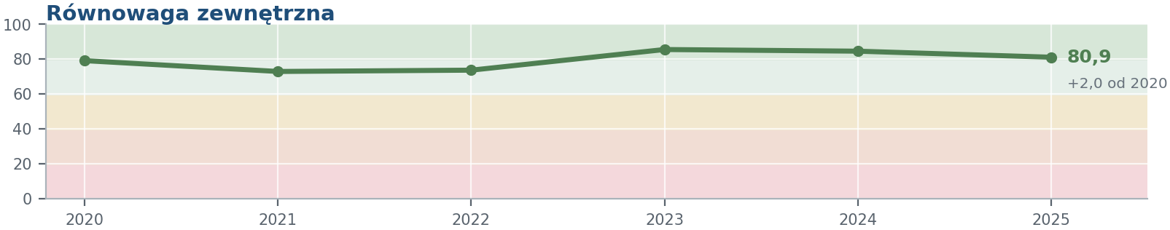
Składnik modelu | Wartość / ocena 2025 | Punkty IRS | Waga
Rachunek bieżący | −0,86% PKB | 71,4 | 30%
Pozycja inwestycyjna netto | −29,69% PKB | 87,1 | 30%
Zadłużenie zagraniczne brutto | 50,5% PKB | 79,3 | 25%
Aktywa rezerwowe | 25,08% PKB | 90,2 | 15%

Funkcja w IRS i sposób liczenia. Subobszar opisuje odporność gospodarki na presję kursową, odpływ kapitału, zaburzenia handlu i pogorszenie warunków finansowania. Cztery miary są normalizowane funkcjami odcinkowo-liniowymi i agregowane wagami 30/30/25/15. Model premiuje umiarkowanie korzystny rachunek bieżący, mniej ujemną międzynarodową pozycję inwestycyjną netto, niższe zadłużenie zagraniczne i wyższe rezerwy; nadmierna nadwyżka bieżąca nie jest traktowana jako jedyny wzorzec sukcesu.
Diagnoza i kontekst 2020–2025. Wynik pozostaje wysoki w całym okresie: 78,9 pkt w 2020 r., 72,7–73,5 pkt w latach 2021–2022, maksimum 85,3 pkt w 2023 r., 84,3 pkt w 2024 r. i 80,9 pkt w 2025 r. Gospodarka przeszła przez pandemiczne załamanie handlu, szok cen energii po agresji Rosji i zmianę kierunków importu bez kryzysu bilansu płatniczego. Niewielki deficyt rachunku bieżącego jest równoważony przez rezerwy odpowiadające około jednej czwartej PKB, umiarkowane zadłużenie zagraniczne oraz pozycję inwestycyjną lepszą niż w 2020 r. Spadek od maksimum z 2023 r. jest korektą bufora, nie sygnałem utraty zdolności do finansowania zewnętrznego.
Znaczenie dla racji stanu. Bufor zewnętrzny zwiększa swobodę prowadzenia polityki w warunkach wojny, kryzysu energetycznego i napięć handlowych. Jego wartość zależy jednak od struktury gospodarki: importowanych technologii, paliw, komponentów obronnych i zagranicznej własności aktywów. Wysoka ocena makrofinansowa nie usuwa zależności sektorowych, które mogą ujawnić się jako wąskie gardła mimo stabilnego kursu i rezerw.
Wniosek. Równowaga zewnętrzna może być wysoka równocześnie z niską stopą inwestycji krajowych. Oznacza to, że Polska jest relatywnie dobrze zabezpieczona przed nagłym odpływem finansowania, ale niekoniecznie wykorzystuje tę stabilność do szybkiego budowania własnego kapitału, technologii i eksportu o wysokiej wartości dodanej. Bufor chroni przed kryzysem; sam nie tworzy przewagi rozwojowej.
PRIORYTET DZIAŁANIA | Utrzymanie adekwatnych rezerw i umiarkowanego zadłużenia zagranicznego przy równoczesnym zwiększaniu krajowej wartości dodanej eksportu oraz ograniczaniu krytycznych zależności technologicznych i surowcowych.
WARUNEK WIARYGODNEJ POPRAWY | Stabilny rachunek bieżący, dalsza poprawa pozycji inwestycyjnej netto, utrzymanie rezerw i zadłużenia w bezpiecznych relacjach oraz wzrost udziału krajowej wartości dodanej w eksporcie.

14A.3. Inwestycje
WYNIK 2025  50,0 | ZMIANA 2020–2025  +10,9 | KLASA  słaba lub niepełna odporność
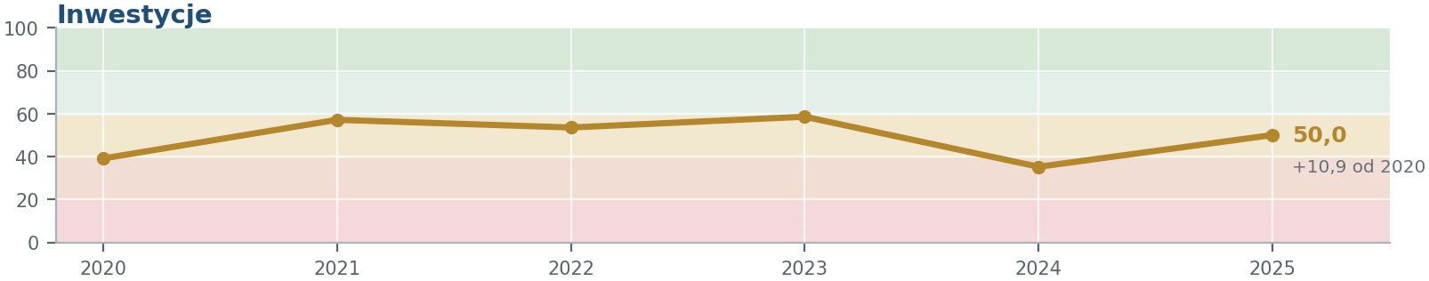
Składnik modelu | Wartość / ocena 2025 | Punkty IRS | Waga
Stopa inwestycji | 17,0% PKB | 26,7 | 35%
Realna dynamika inwestycji firm | +3,2% r/r | 76,0 | 20%
Nakłady B+R | 1,40% PKB | 45,0 | 30%
Produkcja przemysłowa | +3,0% r/r | 80,0 | 15%

Funkcja w IRS i sposób liczenia. Subobszar mierzy zdolność gospodarki do odtwarzania kapitału, absorpcji technologii i podnoszenia przyszłej produktywności. Model łączy stopę inwestycji, dynamikę nakładów przedsiębiorstw, nakłady na B+R oraz cykliczny sygnał produkcji przemysłowej. Największe wagi mają stopa inwestycji i B+R, dlatego krótkookresowe odbicie nie może całkowicie przesłonić słabej akumulacji kapitału.
Diagnoza i kontekst 2020–2025. Trajektoria jest silnie zmienna: 39,1 pkt w pandemicznym 2020 r., 57,1 pkt w 2021 r., 53,5 pkt w 2022 r., 58,6 pkt w 2023 r., załamanie do 35,2 pkt w 2024 r. i odbicie do 50,0 pkt w 2025 r. Poprawę ostatniego roku tworzą dodatnia dynamika nakładów przedsiębiorstw i produkcji przemysłowej oraz uruchamianie środków KPO i funduszy unijnych. Jednocześnie stopa inwestycji pozostaje na poziomie 17,0% PKB, a B+R na 1,40% PKB. To wartości niewystarczające dla szybkiego zwiększania produktywności i krajowego zaplecza technologicznego, zwłaszcza przy dużych potrzebach energetycznych, obronnych i infrastrukturalnych.
Znaczenie dla racji stanu. Inwestycje łączą gospodarkę z bezpieczeństwem i projektami strategicznymi. Bez rozbudowy sieci, mocy produkcyjnych, automatyzacji i kompetencji przemysłowych wysokie wydatki publiczne mogą zwiększać import zamiast krajowej zdolności. Z kolei niestabilność prawa i ograniczona podaż pracy podnoszą koszt kapitału i utrudniają prywatnym przedsiębiorstwom podejmowanie decyzji wieloletnich.
Wniosek. Widoczne megaprojekty mogą tworzyć obraz inwestycyjnej ofensywy, podczas gdy w tysiącach firm utrzymuje się niska „gęstość inwestowania” w maszyny, cyfryzację, energię i B+R. Państwo może więc budować pojedyncze aktywa strategiczne bez równoległej modernizacji szerokiej bazy gospodarczej, od której zależą ich dostawcy, serwis i produktywność.
PRIORYTET DZIAŁANIA | Stabilne otoczenie regulacyjne, szybsze pozwolenia i przyłączenia, mobilizacja kapitału prywatnego oraz koncentracja publicznego B+R na programach prowadzących do wdrożenia, skali i krajowych kompetencji.
WARUNEK WIARYGODNEJ POPRAWY | Wieloletni wzrost stopy inwestycji i B+R, rosnący udział nakładów prywatnych, poprawa produktywności oraz większy krajowy udział w łańcuchach dostaw projektów strategicznych.

14A.4. Rynek pracy
WYNIK 2025  88,0 | ZMIANA 2020–2025  +30,9 | KLASA  wysoka odporność / silna zdolność
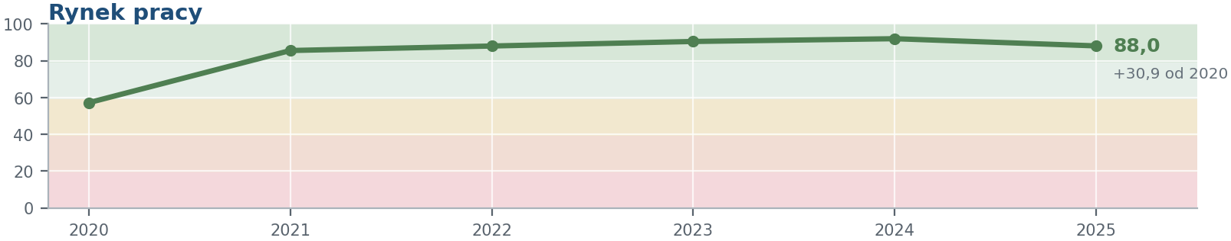
Składnik modelu | Wartość / ocena 2025 | Punkty IRS | Waga
Zatrudnienie 15–64 lata | 72,8% | 88,4 | 40%
Bezrobocie BAEL | 3,2% | 100,0 | 25%
Produktywność pracy | +7,8% r/r | 79,0 | 35%

Funkcja w IRS i sposób liczenia. Rynek pracy opisuje zdolność do mobilizacji zasobu ludzkiego, tworzenia dochodów i podtrzymywania bazy podatkowo-składkowej. Zatrudnienie i produktywność są stymulantami z nasyceniem. Dla bezrobocia zastosowano pasmo optymalne 3–5%: wysoka wartość oznacza niewykorzystanie pracy, natomiast bardzo niska nie jest premiowana ponad maksimum. Wynik jest średnią ważoną 40/25/35.
Diagnoza i kontekst 2020–2025. Po pandemicznym wyniku 57,2 pkt subobszar wzrósł do 85,5 pkt w 2021 r., 88,0 pkt w 2022 r., 90,4 pkt w 2023 r. i 91,9 pkt w 2024 r., po czym obniżył się do nadal bardzo wysokich 88,0 pkt w 2025 r. Zatrudnienie osób w wieku 15–64 lata wynosi 72,8%, bezrobocie BAEL 3,2%, a produktywność rośnie o 7,8%. Rynek pracy amortyzował kolejne szoki, w tym napływ uchodźców i pracowników z Ukrainy, wspierając dochody, popyt i finanse publiczne. Jednocześnie niedobory kadr nasilają się w ochronie zdrowia, budownictwie, przemyśle, administracji i sektorach bezpieczeństwa.
Znaczenie dla racji stanu. Wynik stabilizuje cały Filar I, ale jest bezpośrednio zależny od Demografii. Kurczące się roczniki wchodzące na rynek pracy oznaczają, że konkurencja o ludzi będzie rosła nawet bez boomu gospodarczego. Zdolność obronna, energetyka, transport i opieka nad osobami starszymi będą rywalizować o ten sam ograniczony zasób kompetencji.
Wniosek. Najwyższy wynik może pojawiać się właśnie wtedy, gdy gospodarka zbliża się do bariery podażowej. Pełne wykorzystanie pracy jest sukcesem bieżącym, lecz nie stanowi rezerwy na kolejną dekadę. Dalszy wzrost zależy mniej od tworzenia nowych miejsc pracy, a bardziej od produktywności, automatyzacji, aktywizacji i jakości migracji.
PRIORYTET DZIAŁANIA | Podnoszenie produktywności i automatyzacji, aktywizacja osób biernych, rozwój kompetencji oraz selektywna polityka migracyjna połączona z integracją i egzekwowaniem wspólnych reguł.
WARUNEK WIARYGODNEJ POPRAWY | Wzrost produktywności i zatrudnienia bez narastania wakatów krytycznych, spadku dostępności kadr dla usług publicznych i trwałej presji kosztowej niezwiązanej z poprawą wydajności.

14A.5. Zdolności obronne państwa
WYNIK 2025  86,8 | ZMIANA 2020–2025  +21,4 | KLASA  wysoka odporność / silna zdolność
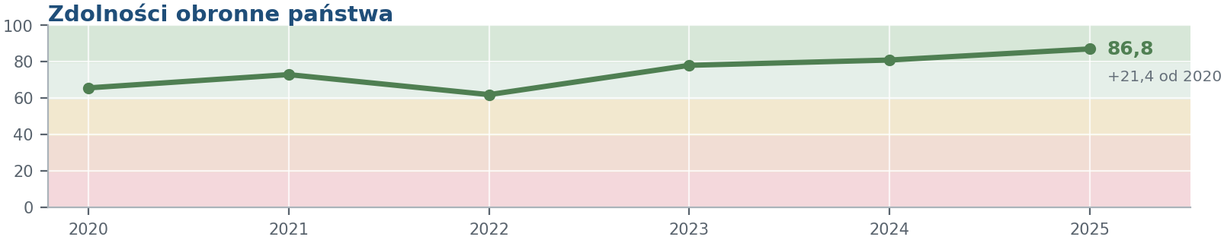
Składnik modelu | Wartość / ocena 2025 | Punkty IRS | Waga
Wydatki obronne | 4,48% PKB | 89,9 | 35%
Udział wydatków sprzętowych | 54,44% | 88,7 | 35%
Personel wojskowy | 233,8 tys. | 80,8 | 30%

Funkcja w IRS i sposób liczenia. Subobszar mierzy zasobową podstawę odstraszania i obrony: skalę wydatków, udział zakupów sprzętowych oraz liczebność personelu. Wskaźniki są normalizowane funkcjami z nasyceniem, aby nie utożsamiać samego nakładu z pełną gotowością. Dla wydatków zastosowano odrębne progi przed i po 2022 r., ponieważ agresja Rosji radykalnie podniosła wymagania wobec państwa frontowego.
Diagnoza i kontekst 2020–2025. Wynik wzrasta z 65,4 pkt w 2020 r. do 72,7 pkt w 2021 r., następnie spada do 61,7 pkt w 2022 r. nie z powodu redukcji zasobów, lecz zaostrzenia wymagań po wybuchu pełnoskalowej wojny. Kolejne lata przynoszą szybkie dostosowanie: 77,8 pkt w 2023 r., 80,7 pkt w 2024 r. i 86,8 pkt w 2025 r. Wydatki obronne 4,48% PKB, udział nakładów sprzętowych 54,44% i 233,8 tys. personelu potwierdzają zasadniczą zmianę priorytetów. Są jednak wejściem do procesu budowy zdolności, nie jego końcowym rezultatem.
Znaczenie dla racji stanu. Tempo modernizacji tworzy silne powiązania z finansami, przemysłem, energetyką, transportem i rynkiem pracy. Nowe systemy wymagają infrastruktury, amunicji, łączności, serwisu i wieloletniego personelu. Wysoki wysiłek obronny jest bardziej trwały, gdy część kosztów i kompetencji pozostaje w gospodarce krajowej, a planowanie obejmuje pełny cykl życia.
Wniosek. Szybkie zwiększanie liczby typów uzbrojenia może równocześnie zwiększać potencjał i tworzyć „dług integracyjny”: wiele systemów szkolenia, części, amunicji, łączności i obsługi. Im większy sukces kontraktacyjny, tym wyższe wymagania wobec niewidocznego zaplecza, od którego zależy dostępność operacyjna.
PRIORYTET DZIAŁANIA | Konwersja strumienia wydatków w gotowość: wspólna architektura dowodzenia i logistyki, zapasy, szkolenie, infrastruktura, serwis oraz mierniki dostępności operacyjnej jednostek.
WARUNEK WIARYGODNEJ POPRAWY | Rosnąca gotowość i ukompletowanie, potwierdzone zapasy, dostępność techniczna sprzętu, zdolność do długotrwałego działania i większy krajowy udział w serwisie oraz produkcji.

14A.6. Odporność cywilna i ochrona ludności
WYNIK 2025  63,4 | ZMIANA 2020–2025  +6,8 | KLASA  umiarkowanie dobra odporność
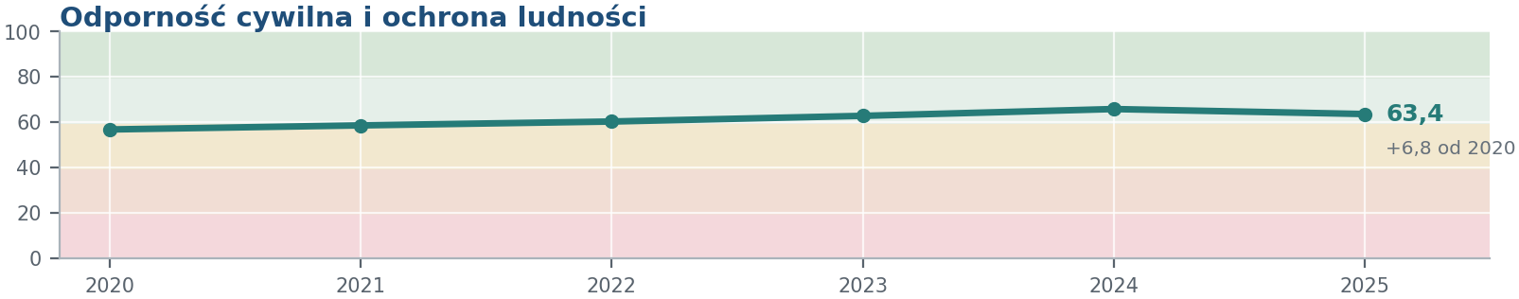
Składnik modelu | Wartość / ocena 2025 | Punkty IRS | Waga
OSP w KSRG | 14,03 / 100 tys. | 82,2 | 30%
Zespoły ratownictwa medycznego | 4,55 / 100 tys. | 76,5 | 30%
Gotowość OLiOC | 39,5 pkt eksperckich | 39,5 | 40%

Funkcja w IRS i sposób liczenia. Subobszar ocenia zdolność państwa i wspólnot lokalnych do ochrony ludności, utrzymania podstawowych usług i odtworzenia funkcji po zakłóceniu. Łączy dane o sieci ratowniczej i medycznej z oceną ekspercką gotowości ochrony ludności i obrony cywilnej. Model rozróżnia zdolność pierwszej reakcji od odporności na długotrwały kryzys, wojnę lub awarię infrastruktury krytycznej.
Diagnoza i kontekst 2020–2025. Wynik rośnie z 56,6 pkt w 2020 r. do 65,6 pkt w 2024 r., a następnie obniża się do 63,4 pkt w 2025 r. Pandemia potwierdziła zdolność ratownictwa i ochrony zdrowia do mobilizacji, lecz ujawniła również ograniczenia zapasów, personelu i koordynacji. Po 2022 r. wojna w Ukrainie przywróciła znaczenie schronienia, alarmowania, ewakuacji i ciągłości usług. Ustawa obowiązująca od 1 stycznia 2025 r. oraz program na lata 2025–2026 tworzą podstawę prawną i finansową, ale pierwsza pełna ocena ekspercka gotowości wynosi tylko 39,5 pkt. Oznacza to lukę między gęstą siecią OSP i ratownictwa a zdolnością do funkcjonowania przez wiele dni lub tygodni.
Znaczenie dla racji stanu. Odporność cywilna jest zapleczem odstraszania. Ogranicza skuteczność presji przeciwnika, ponieważ utrudnia sparaliżowanie państwa przez uderzenie w energię, łączność, transport, wodę, zdrowie i administrację lokalną. Wymaga interoperacyjności z wojskiem, operatorami infrastruktury, samorządami i organizacjami społecznymi.
Wniosek. Polska może być bardzo skuteczna w reagowaniu na wiele krótkich zdarzeń dzięki rozproszonej sieci ratowniczej, a równocześnie słabiej przygotowana do jednego długiego zakłócenia. Odporność wojennej gospodarki i społeczeństwa zależy mniej od liczby jednostek pierwszej reakcji niż od zapasów, rotacji personelu, zasilania rezerwowego i czasu odtworzenia usług.
PRIORYTET DZIAŁANIA | Przełożenie nowych ram na lokalne zdolności: audyt schronienia, normy zapasów, rezerwową energię i łączność, plany ewakuacji, wspólne ćwiczenia oraz mierniki ciągłości i odtworzenia usług.
WARUNEK WIARYGODNEJ POPRAWY | Cykliczne ćwiczenia wielosektorowe, zamykanie wykrytych luk, zweryfikowane zasoby ochronne i rezerwy oraz audytowane czasy utrzymania i odtworzenia podstawowych funkcji.

14A.7. Bezpieczeństwo publiczne
WYNIK 2025  64,6 | ZMIANA 2020–2025  −12,8 | KLASA  umiarkowanie dobra odporność  STATUS OSTRZEGAWCZY 2025  POGORSZENIE STRUKTURALNE
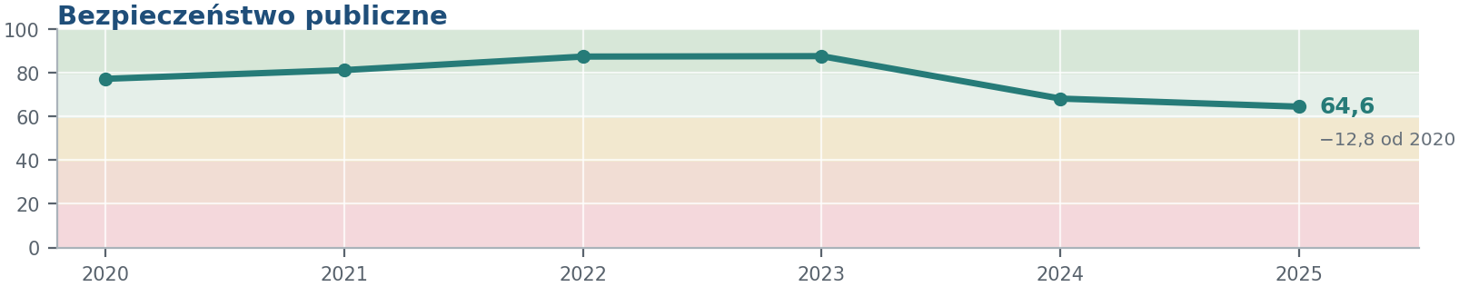
Składnik modelu | Wartość / ocena 2025 | Punkty IRS | Waga
Kontrola granicy | 70 pkt | 70,0 | 35%
Egzekwowanie prawa migracyjnego | 72 pkt | 72,0 | 25%
Suwerenność decyzyjna | 45 pkt | 45,0 | 25%
Koordynacja systemu | 72 pkt | 72,0 | 15%

Funkcja w IRS i sposób liczenia. W modelu subobszar ocenia zdolność do ochrony granicy, zarządzania presją migracyjną i hybrydową oraz utrzymywania suwerenności decyzyjnej i spójności działań państwa. Jest to ocena ekspercko-dokumentacyjna, a nie statystyczna miara ogólnej przestępczości. Punktacja obejmuje adekwatność reakcji, ciągłość, efekt oraz egzekucję i korektę.
Diagnoza i kontekst 2020–2025. Wynik wzrósł z 77,3 pkt w 2020 r. do 81,3 pkt w 2021 r. i około 87,5 pkt w latach 2022–2023, po czym spadł do 68,3 pkt w 2024 r. i 64,6 pkt w 2025 r. W 2021 r. instrumentalizacja migracji przez Białoruś była testem ochrony granicy i koordynacji. W 2022 r. Polska równocześnie wzmacniała granicę zewnętrzną i przyjęła masowy napływ uchodźców wojennych z Ukrainy. Niższe oceny 2024–2025 dotyczą przede wszystkim trwałości podstaw prawnych, koordynacji polityki migracyjnej, egzekucji i zdolności do łączenia bezpieczeństwa z integracją, nie zaś prostego twierdzenia o spadku bezpieczeństwa obywateli.
Znaczenie dla racji stanu. Ochrona granicy oddziałuje na relacje sojusznicze, spójność społeczną, rynek pracy i legalność działania państwa. Skuteczność operacyjna pozostaje trwała tylko wtedy, gdy decyzje mają stabilną podstawę prawną, są konsekwentnie wykonywane i wspierane przez politykę azylową, powrotową oraz integracyjną.
Wniosek. Państwo może działać skutecznie na granicy w krótkim okresie, a jednocześnie tracić odporność strategiczną, jeżeli kolejne rozwiązania pozostają wyjątkowe, prawnie sporne lub słabo połączone z zarządzaniem migracją wewnątrz kraju. Operacyjna kontrola przepływu nie zastępuje trwałej polityki ludnościowej, pracy i integracji.
PRIORYTET DZIAŁANIA | Spójna doktryna ochrony granic i migracji, łącząca suwerenność decyzyjną, stabilną podstawę prawną, egzekucję, współpracę służb oraz selektywną integrację osób legalnie przebywających w Polsce.
WARUNEK WIARYGODNEJ POPRAWY | Mierzalna skuteczność kontroli i powrotów, krótsze i stabilne procedury, interoperacyjność służb, ograniczenie działań ad hoc oraz brak trwałego wzrostu napięć i kosztów integracyjnych.

14A.8. Stan i struktura ludności
WYNIK 2025  44,5 | ZMIANA 2020–2025  −16,8 | KLASA  słaba lub niepełna odporność
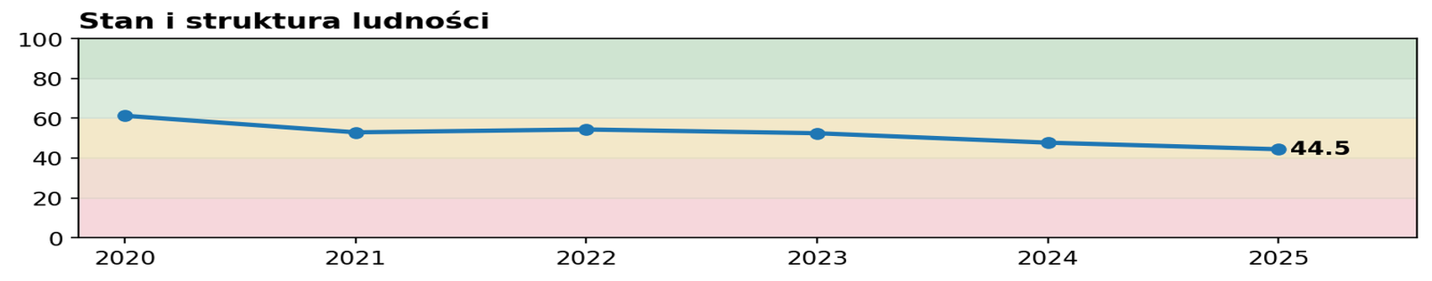
Składnik modelu | Wartość / ocena 2025 | Punkty IRS | Waga
Odchylenie od prognozy GUS | −0,21% | 73,6 | 25%
Przyrost naturalny | −4,5‰ | 22,5 | 25%
Udział wieku produkcyjnego | 58,1% | 51,5 | 30%
Obciążenie poprodukcyjne | 41 / 100 | 30,0 | 20%

Funkcja w IRS i sposób liczenia. Subobszar mierzy zasób ludności i strukturę wieku jako podstawę rynku pracy, finansów publicznych, usług, obronności i ciągłości wspólnoty. Wskaźniki obejmują liczbę ludności, przyrost naturalny, udział wieku produkcyjnego, obciążenie osobami w wieku poprodukcyjnym oraz relację do prognozy GUS. Funkcje są rosnące lub malejące zgodnie z wpływem na zdolności państwa; zgodność z depopulacyjną prognozą nie daje maksimum punktów.
Diagnoza i kontekst 2020–2025. Wynik obniża się z 61,3 pkt w 2020 r. do 53,0 pkt w 2021 r., 54,4 pkt w 2022 r., 52,5 pkt w 2023 r., 47,8 pkt w 2024 r. i 44,5 pkt w 2025 r. Ludność wynosi 37,333 mln, przyrost naturalny −4,5‰, udział osób w wieku produkcyjnym 58,1%, a na 100 osób w tym wieku przypadają 42 osoby w wieku poprodukcyjnym. Pandemia przyspieszyła ubytek poprzez wzrost zgonów, ale późniejsza kontynuacja spadku pokazuje charakter strukturalny. Coraz mniejsze roczniki wpływają na sieć szkół, rynek pracy, system zdrowia, samorządy i zdolność obsady służb.
Znaczenie dla racji stanu. Depopulacja zmienia koszt jednostkowy państwa. Drogi, sieci, szpitale, administracja i bezpieczeństwo mają duży komponent kosztów stałych, które muszą być finansowane przez mniejszą liczbę pracujących i mieszkańców. Proces jest przestrzennie nierówny: część metropolii może rosnąć, podczas gdy peryferia tracą ludzi i dostępność usług.
Wniosek. Zgodność z oficjalną prognozą nie oznacza sukcesu, ponieważ sama prognoza zakłada kurczenie się populacji. Państwo może więc „realizować scenariusz bazowy”, a równocześnie tracić zdolności. Największe ryzyko nie polega na samym spadku liczby mieszkańców, lecz na niedostosowaniu sieci usług, infrastruktury i finansów do nowej geografii ludności.
KONTEKST RYZYKA | Subobszar nie spełnia samodzielnie progu formalnego alertu ani sygnału trwałej słabości. Jest jednak jednym z mechanizmów osłabienia subindeksu Demografia, który w 2025 r. pozostaje w strefie wysokiego ryzyka i pogorszenia strukturalnego.
PRIORYTET DZIAŁANIA | Wieloletnie planowanie demograficzne łączące politykę rodzinną, migrację, rynek pracy i przestrzenne dostosowanie sieci usług do kurczących się oraz starzejących społeczności.
WARUNEK WIARYGODNEJ POPRAWY | Trwałe spowolnienie ubytku, stabilizacja udziału wieku produkcyjnego, lepszy bilans migracyjny oraz dostosowanie dostępności usług bez gwałtownego wzrostu kosztu na mieszkańca.

14A.9. Dzietność
WYNIK 2025  6,0 | ZMIANA 2020–2025  −40,2 | KLASA  ryzyko krytyczne  STATUS OSTRZEGAWCZY 2025  KRYTYCZNY • POGORSZENIE STRUKTURALNE  SYGNAŁ TRWAŁEJ SŁABOŚCI
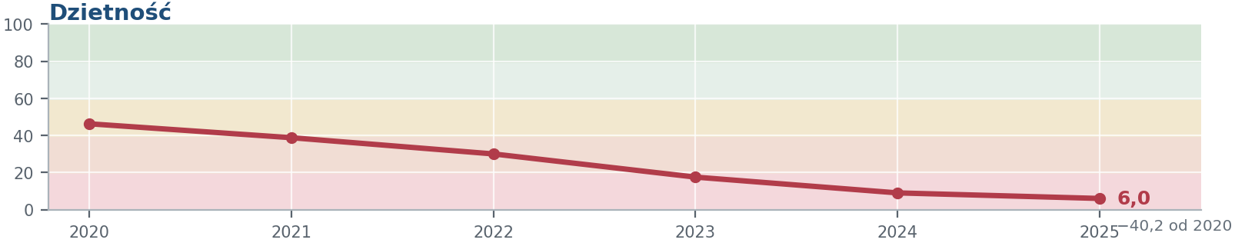
Składnik modelu | Wartość / ocena 2025 | Punkty IRS | Waga
Współczynnik dzietności | 1,06 | 6,0 | 100%
Urodzenia żywe | ok. 238 tys. | dana pomocnicza | niepunktowane

Funkcja w IRS i sposób liczenia. Dzietność mierzy podstawowy mechanizm odtwarzania pokoleń. Punktowany jest współczynnik dzietności, przeliczany funkcją rosnącą z progami strategicznymi; liczba urodzeń pozostaje daną pomocniczą, aby nie liczyć dwukrotnie tego samego procesu. Wynik nie ocenia deklaracji polityki rodzinnej, lecz rezultat demograficzny o największej bezwładności.
Diagnoza i kontekst 2020–2025. Punktacja spada bez przerwy: 46,3 pkt w 2020 r., 38,8 pkt w 2021 r., 30,0 pkt w 2022 r., 17,5 pkt w 2023 r., 9,0 pkt w 2024 r. i 6,0 pkt w 2025 r. Współczynnik dzietności wynosi 1,06, a liczba urodzeń około 238 tys. Pandemia, wzrost kosztów mieszkań i energii, niepewność geopolityczna, odkładanie stabilizacji życiowej, problemy zdrowia prokreacyjnego oraz zmiana wzorców tworzenia rodzin nakładają się na coraz mniejszą liczbę kobiet w wieku rozrodczym. IRS nie przesądza, który czynnik jest dominujący; pokazuje, że dotychczasowy zestaw instrumentów nie zatrzymał trendu.
Znaczenie dla racji stanu. Skutek dzisiejszego spadku ujawnia się sekwencyjnie: najpierw w sieci porodowej i edukacji, potem w podaży pracy, bazie podatkowej, liczbie potencjalnych rodziców i zasobach dla systemu bezpieczeństwa. Jest to jedyny obszar, w którym utraconego rocznika nie można odtworzyć późniejszym wydatkiem – można jedynie poprawić trajektorię kolejnych roczników.
Wniosek. Nawet wyraźny wzrost dzietności w przyszłości nie musi od razu zwiększyć liczby urodzeń, ponieważ maleje liczba potencjalnych matek. Powstaje podwójna bezwładność: niski wskaźnik dziś zmniejsza zarówno przyszłą liczbę pracowników, jak i przyszłą bazę rodziców. Dlatego polityka oceniana dopiero po liczbie urodzeń reaguje zbyt późno.
STATUS OSTRZEGAWCZY 2025 | Alert krytyczny: wynik 6,0 pkt jest niższy niż 20 pkt. Subobszar spełnia również warunek pogorszenia strukturalnego: od 2022 do 2025 r. obniżył się o 24,0 pkt przy trzech rocznych spadkach. Trzy ostatnie wyniki pozostają poniżej 50 pkt, dlatego występuje także sygnał trwałej słabości.
PRIORYTET DZIAŁANIA | Zmniejszenie łącznego ryzyka zakładania i powiększania rodziny poprzez spójną politykę mieszkań, pracy, opieki, zdrowia prokreacyjnego i okołoporodowego oraz stabilności reguł i usług.
WARUNEK WIARYGODNEJ POPRAWY | Najpierw trwała poprawa mierników barier i intencji rodzinnych, następnie zahamowanie spadku dzietności oraz wzrost liczby urodzeń skorygowany o liczbę kobiet w wieku rozrodczym.

14A.10. Aktywność państwa wobec kryzysu demograficznego
WYNIK 2025  46,0 | ZMIANA 2020–2025  −13,0 | KLASA  słaba lub niepełna odporność  STATUS OSTRZEGAWCZY 2025  POGORSZENIE STRUKTURALNE
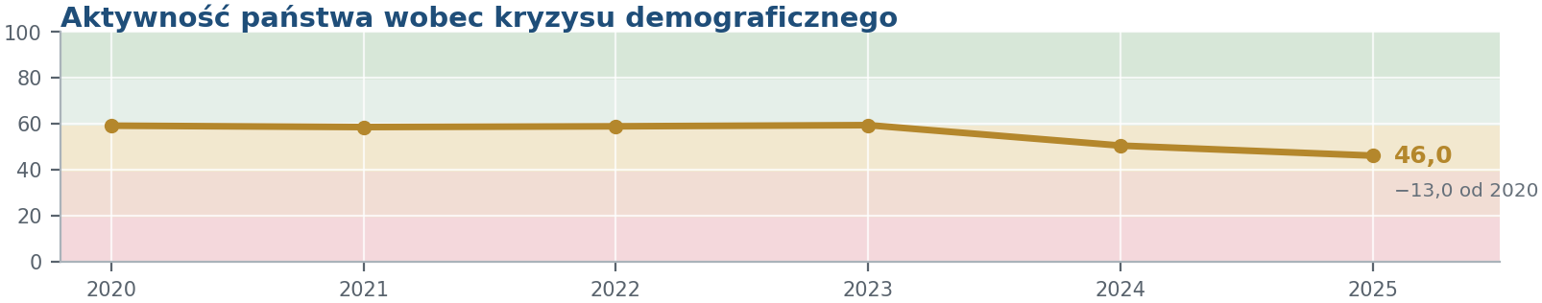
Składnik modelu | Wartość / ocena 2025 | Punkty IRS | Waga
Strategia i zarządzanie | 41 pkt | 41,0 | 30%
Wsparcie ekonomiczne rodzin | 80 pkt | 80,0 | 30%
Ograniczanie barier | 24,2 pkt | 24,2 | 40%

Funkcja w IRS i sposób liczenia. Subobszar ocenia nie wysokość pojedynczego świadczenia, lecz zdolność państwa do prowadzenia spójnej polityki demograficznej. Łączy ocenę strategii i zarządzania, ekonomicznego wsparcia rodzin oraz ograniczania barier. Wagi sprawiają, że transfery nie mogą samodzielnie zastąpić mieszkań, usług, zdrowia, stabilności pracy i koordynacji międzyresortowej.
Diagnoza i kontekst 2020–2025. Wynik pozostawał blisko 59 pkt w latach 2020–2023, po czym spadł do 50,3 pkt w 2024 r. i 46,0 pkt w 2025 r. Najwyżej oceniane jest wsparcie ekonomiczne – 80 pkt – podczas gdy strategia i zarządzanie uzyskują 41 pkt, a ograniczanie barier tylko 24,2 pkt. Polska zachowała wysoką zdolność do transferowania dochodu i ochrony rodzin przed częścią kosztów kryzysów, lecz nie stworzyła równie silnej architektury mieszkań, opieki, zdrowia prokreacyjnego, elastycznej pracy i oceny rezultatów. Rozproszenie odpowiedzialności powoduje, że wiele instrumentów działa równolegle bez wspólnego testu wpływu na decyzje rodzinne.
Znaczenie dla racji stanu. Polityka demograficzna jest testem koordynacji całego państwa: finansów, zdrowia, edukacji, mieszkalnictwa, pracy, migracji i kultury. Jeżeli każdy resort optymalizuje własny program, rodzina doświadcza łącznego systemu barier, którego nikt nie jest właścicielem. To obniża skuteczność nawet kosztownych instrumentów.
Wniosek. Wysokie wsparcie pieniężne może poprawiać dobrobyt rodzin, a jednocześnie nie zwiększać dzietności. Nie oznacza to automatycznie, że transfer jest bezwartościowy; oznacza, że realizuje inną funkcję niż odtwarzanie ludności. Bez rozdzielenia celów – antyubóstwowego, dochodowego i demograficznego – polityka może być politycznie widoczna, lecz analitycznie nierozliczalna.
STATUS OSTRZEGAWCZY 2025 | Pogorszenie strukturalne: wynik obniżył się od 2022 do 2025 r. o 12,8 pkt, a w ruchomym oknie wystąpiły dwa lata pogorszenia. Subindeks Demografia pozostaje dodatkowo w strefie wysokiego ryzyka.
PRIORYTET DZIAŁANIA | Utworzenie trwałej architektury zarządzania demografią z właścicielem wyniku, horyzontami 3/10/25 lat, badaniem barier oraz ewaluacją wpływu wszystkich głównych instrumentów.
WARUNEK WIARYGODNEJ POPRAWY | Redukcja zidentyfikowanych barier, stabilne usługi dla rodzin, lepsza dostępność mieszkań i zdrowia oraz mierzalna poprawa wyników demograficznych, a nie wyłącznie wzrost wydatków.

14A.11. Dochody i warunki życia
WYNIK 2025  76,5 | ZMIANA 2020–2025  +8,3 | KLASA  umiarkowanie dobra odporność
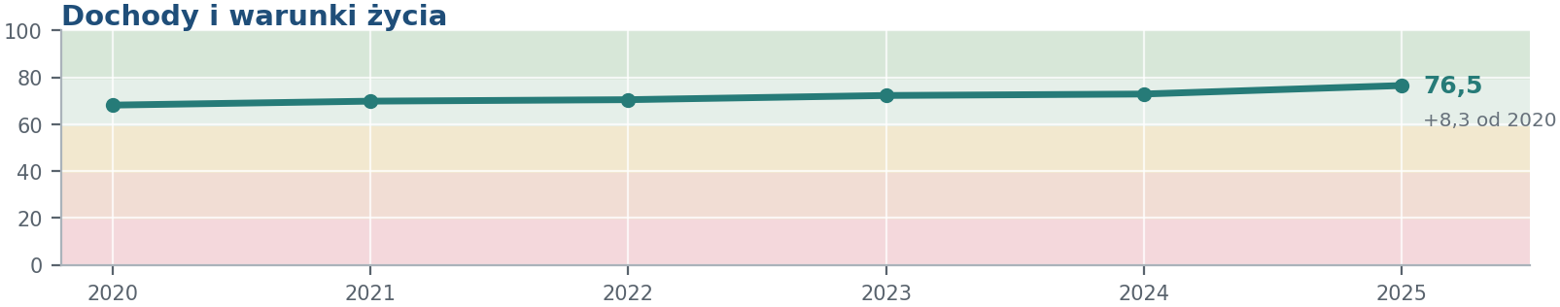
Składnik modelu | Wartość / ocena 2025 | Punkty IRS | Waga
AROPE | 15,0% (UE: 20,9%) | 81,8 | 30%
Dochód do dyspozycji | 21 578 PPS | 84,3 | 30%
Przeludnienie mieszkań | 30,9% (UE: 16,8%) | 58,0 | 25%
Współczynnik Giniego | 24,9 | 80,8 | 15%

Funkcja w IRS i sposób liczenia. Subobszar mierzy materialną podstawę spójności: ryzyko ubóstwa i wykluczenia, realną siłę nabywczą dochodów, warunki mieszkaniowe oraz nierówności. Wskaźniki są normalizowane względem progów i odniesień europejskich. Wynik opisuje bezpieczeństwo materialne i możliwość samodzielnego funkcjonowania, nie subiektywne zadowolenie z życia.
Diagnoza i kontekst 2020–2025. Wynik rośnie konsekwentnie z 68,1 pkt w 2020 r. do 76,5 pkt w 2025 r., mimo pandemii i szoku inflacyjnego. AROPE wynosi 15,0%, współczynnik Giniego 24,9, a dochód do dyspozycji 21 578 PPS, co pokazuje konwergencję siły nabywczej i relatywnie korzystny rozkład dochodów. Największą słabością pozostaje przeludnienie mieszkań na poziomie 30,9% – niemal dwukrotnie wyższe niż średnia UE. Wzrost płac i transferów chronił dochody, ale szybki wzrost cen mieszkań i kosztów najmu ograniczał możliwość usamodzielnienia się młodych i mobilność pracowników.
Znaczenie dla racji stanu. Warunki mieszkaniowe łączą spójność społeczną z Demografią, rynkiem pracy i rozwojem regionalnym. Państwo może skutecznie ograniczać ubóstwo dochodowe, a równocześnie utrzymywać bariery majątkowe i mieszkaniowe, które opóźniają tworzenie rodzin i utrwalają zależność od gospodarstwa rodziców.
Wniosek. Niskie nierówności dochodowe nie muszą oznaczać wysokiej równości szans. Dostęp do mieszkania, kapitału i usług może różnicować perspektywy silniej niż bieżący dochód. Polska poprawiła dystrybucję strumienia dochodów szybciej niż dostęp do zasobów umożliwiających samodzielność i długoterminowe decyzje.
PRIORYTET DZIAŁANIA | Łączenie ochrony dochodów z podażową polityką mieszkaniową, dostępnością usług lokalnych i mechanizmami wspierającymi usamodzielnienie oraz mobilność młodych dorosłych.
WARUNEK WIARYGODNEJ POPRAWY | Dalszy spadek AROPE bez pogorszenia aktywności zawodowej, wzrost dochodu realnego, trwały spadek przeludnienia i poprawa dostępności mieszkań względem dochodów.

14A.12. Integracja i kapitał społeczny
WYNIK 2025  38,0 | ZMIANA 2020–2025  −14,1 | KLASA  wysokie ryzyko strategiczne  STATUS OSTRZEGAWCZY 2025  WYSOKIE RYZYKO  SYGNAŁ TRWAŁEJ SŁABOŚCI
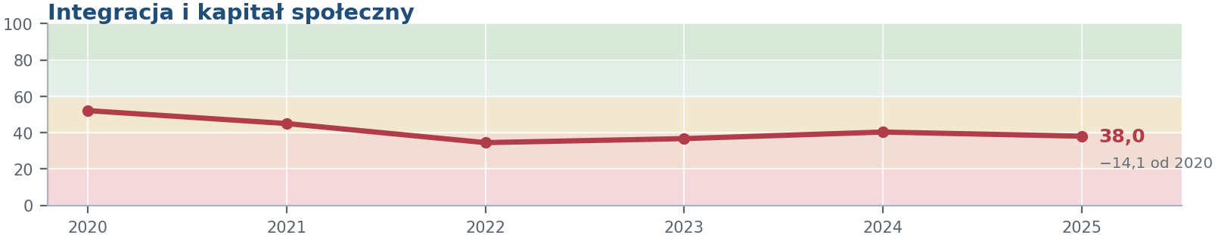
Składnik modelu | Wartość / ocena 2025 | Punkty IRS | Waga
Zaufanie uogólnione | 24% | 41,0 | 30%
Poczucie wpływu lokalnego | 59% | 59,0 | 30%
Cudzoziemcy podejrzani | 17 504 osoby | 20,0 | 40%

Funkcja w IRS i sposób liczenia. Subobszar mierzy zdolność społeczeństwa do współpracy poza relacjami prywatnymi: zaufanie uogólnione, poczucie wpływu, integrację oraz obciążenia instytucji związane z napięciami społecznymi. Wartości badawcze są przenoszone do kolejnych lat do czasu nowej obserwacji, bez interpolowania przyszłymi danymi. Liczba cudzoziemców podejrzanych o przestępstwo opisuje obciążenie instytucji, a nie skłonność całych grup.
Diagnoza i kontekst 2020–2025. Wynik spada z 52,1 pkt w 2020 r. do 45,0 pkt w 2021 r. i 34,5 pkt w 2022 r., następnie częściowo odbudowuje się do 40,3 pkt w 2024 r., lecz w 2025 r. ponownie obniża się do 38,0 pkt. Zaufanie uogólnione wynosi 24%, a 59% badanych deklaruje wpływ na sprawy lokalne. Pierwsze miesiące po agresji Rosji na Ukrainę pokazały niezwykle wysoką zdolność obywateli, samorządów, parafii i organizacji do pomocy uchodźcom. Nie przekształciła się ona jednak automatycznie w trwałe zaufanie codzienne, a długotrwała polaryzacja i spory o migrację zwiększały koszty współpracy.
Znaczenie dla racji stanu. Kapitał społeczny obniża koszt egzekucji i koordynacji. Ułatwia mobilizację obronną, przestrzeganie zaleceń w kryzysie, integrację migrantów i akceptację reform. Gdy jest niski, państwo częściej zastępuje dobrowolną współpracę kontrolą, transferem lub presją polityczną, co zwiększa koszty każdej polityki.
Wniosek. Solidarność kryzysowa i zaufanie uogólnione są różnymi zasobami. Społeczeństwo może wykazywać imponującą mobilizację wobec czytelnego zagrożenia, a jednocześnie mieć trudność z rutynową współpracą, kompromisem i akceptacją procedur. Polska posiada kapitał mobilizacyjny silniejszy niż kapitał codziennej kooperacji.
PRIORYTET DZIAŁANIA | Wzmacnianie instytucji pośrednich i lokalnych sieci współpracy, przejrzyste reguły integracji, konsekwentne egzekwowanie prawa oraz realny udział obywateli w decyzjach dotyczących wspólnoty.
WARUNEK WIARYGODNEJ POPRAWY | Wieloletni wzrost zaufania i uczestnictwa, większa aktywność organizacyjna i wolontariacka oraz potwierdzona w ćwiczeniach zdolność administracji, samorządów i organizacji do wspólnego działania.

14A.13. Energetyka
WYNIK 2025 69,5 | ZMIANA 2020–2025 −0,9 | KLASA  umiarkowanie dobra odporność
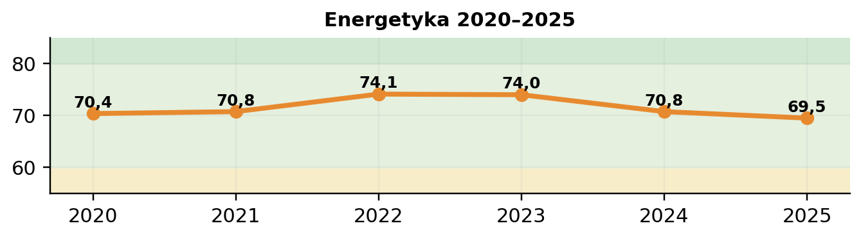
Składnik modelu | Wartość / ocena 2025 | Punkty IRS | Waga
K1 – efekt strategiczny | 90,0 pkt | 90,0 | 25% kryterium
K2 – harmonogram | 59,0 pkt | 59,0 | 25% kryterium
K3 – zakres | 69,5 pkt | 69,5 | 25% kryterium
K4 – zarządzanie | 59,5 pkt | 59,5 | 25% kryterium

Funkcja w IRS i sposób liczenia. Portfel energetyczny ocenia dziesięć projektów i rodzin zdolności według K1 efekt strategiczny, K2 harmonogram, K3 integralność zakresu i K4 zarządzanie. Projekty mają równe wagi, a wynik roczny jest średnią ocen kryterialnych. Model premiuje dostarczenie funkcji bezpieczeństwa, nie samą wartość nakładów lub deklarację rozpoczęcia.
Diagnoza i kontekst 2020–2025. Wynik wynosił 70,4 pkt w 2020 r., wzrósł do 70,8 pkt w 2021 r. i około 74 pkt w latach 2022–2023, po czym obniżył się do 70,8 pkt w 2024 r. i 69,5 pkt w 2025 r. Terminal LNG i Baltic Pipe dostarczyły realną funkcję dywersyfikacyjną, której znaczenie ujawniło się po odcięciu dostaw rosyjskich i szoku cenowym 2022 r. Portfel przeszedł jednak z fazy relatywnie prostszej dywersyfikacji gazowej do trudniejszego zarządzania pełnym systemem: atomem, dwiema fazami offshore, sieciami, elastycznością, szerokim portfelem CCGT/OCGT, magazynami gazu i dostępnością strategicznych zapasów paliw. Największą luką pozostaje różnica między bardzo wysokim K1 – 90,0 pkt – a harmonogramem 59,0 pkt i zarządzaniem 59,5 pkt.
Znaczenie dla racji stanu. Energia warunkuje konkurencyjność przemysłu, zdolności obronne, cyfryzację i codzienne funkcjonowanie państwa. Ocena uwzględnia efekt strategiczny: bezpieczeństwo i dywersyfikację pomniejszone o koszty wsparcia, sieci, bilansowania, paliwa i utrzymania. Bez przepustowości sieci, rezerw, elastyczności i zdolności magazynowych nawet szybki przyrost mocy nie tworzy pełnego bezpieczeństwa. Z kolei koszt systemowy i taryfowy transformacji oddziałuje na finanse publiczne, przedsiębiorstwa, gospodarstwa domowe i akceptację społeczną.
Wniosek. Polska zbudowała mocniejszą architekturę dywersyfikacji dostaw gazu, lecz nie domknęła jeszcze ekonomicznie i operacyjnie całego systemu energetycznego. Ryzyko przesuwa się z pytania „od kogo kupujemy surowiec” do pytań o termin dostarczenia mocy, koszt dla odbiorcy, zdolność sieci i magazynów, dostępność rezerw oraz możliwość uwolnienia strategicznych zapasów. Poprawa wyniku wymaga nie tylko zakończenia inwestycji, lecz potwierdzonej zdolności systemowej po konkurencyjnym koszcie.
PRIORYTET DZIAŁANIA | Zarządzanie portfelem jako jednym systemem: LNG i połączenia, FSRU, atom, obie fazy offshore, sieci i elastyczność KSE, CCGT/OCGT, magazyny gazu oraz strategiczne zapasy paliw — ze wspólną linią bazową, rachunkiem kosztów systemowych, mapą interfejsów i finansowaniem cyklu życia.
WARUNEK WIARYGODNEJ POPRAWY | Osiąganie kamieni milowych bez kolejnych nieuzasadnionych rebazowań, potwierdzona przepustowość i elastyczność sieci, wzrost pojemności i mocy odbioru magazynów, testowana dostępność zapasów oraz stabilna dostępność energii po konkurencyjnym koszcie całkowitym.

14A.14. Transport i logistyka
WYNIK 2025  72,4 | ZMIANA 2020–2025  −5,3 | KLASA  umiarkowanie dobra odporność
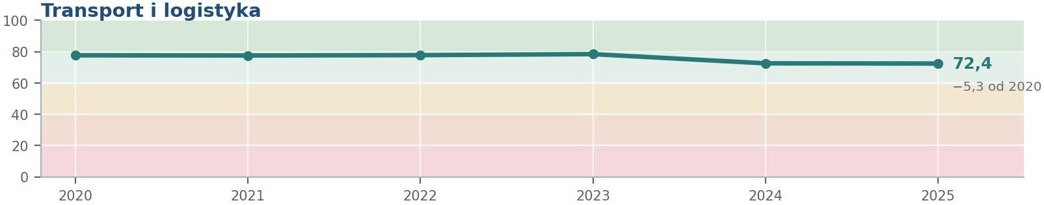
Składnik modelu | Wartość / ocena 2025 | Punkty IRS | Waga
K1 – efekt strategiczny | 89,5 pkt | 89,5 | 25% kryterium
K2 – harmonogram | 62,5 pkt | 62,5 | 25% kryterium
K3 – integralność zakresu | 72,5 pkt | 72,5 | 25% kryterium
K4 – zarządzanie | 65,0 pkt | 65,0 | 25% kryterium

Funkcja w IRS i sposób liczenia. Portfel obejmuje dziesięć projektów korytarzy drogowych, kolejowych, lotniczych i portowych, ocenianych według efektu strategicznego, harmonogramu, integralności zakresu i zarządzania. Równe wagi projektów ograniczają dominację największego budżetu, a punktacja premiuje domknięcie pełnego korytarza lub funkcji logistycznej.
Diagnoza i kontekst 2020–2025. Wynik jest stabilny w latach 2020–2023 – od 77,5 do 78,4 pkt – następnie obniża się do 72,5 pkt w 2024 r. i 72,4 pkt w 2025 r. S3 i Baltic Hub T3 pokazują wartość domkniętych połączeń oraz zdolności portowych. CPK / Port Polska odbudowuje wynik po rebazowaniu, ale nowy plan nie usuwa kosztu utraconego czasu. Rail Baltica, Via Carpatia, A2 i projekty portów zewnętrznych zachowują silne uzasadnienie wobec wojny i zmiany kierunków handlu, lecz pełny efekt zależy od brakujących odcinków, dostępu kolejowego, przepustowości przejść i uzgodnień międzynarodowych.
Znaczenie dla racji stanu. Transport jest jednocześnie infrastrukturą gospodarki, mobilności wojskowej, eksportu i zaopatrzenia. Jego wartość powstaje na styku wielu właścicieli: dróg, kolei, portów, terminali, granic i systemów cyfrowych. Opóźnienie jednego interfejsu może ograniczyć korzyść z wielu ukończonych odcinków.
Wniosek. Średni wynik portfela może być wysoki, mimo że rzeczywista funkcja sieci jest wyznaczana przez ostatnie brakujące ogniwo. W logistyce 90% ukończonego korytarza nie zawsze daje 90% efektu: wąskie gardło na granicy, w porcie lub na dostępie kolejowym może zdominować całą przepustowość.
PRIORYTET DZIAŁANIA | Zarządzanie korytarzami ponad podziałem na inwestorów: wspólne kamienie milowe, priorytety mobilności wojskowej, integracja port–kolej–droga i transparentne zasady rebazowania.
WARUNEK WIARYGODNEJ POPRAWY | Domykanie pełnych korytarzy, wzrost przepustowości i niezawodności, skrócenie czasu przewozu oraz potwierdzona zdolność obsługi handlu i przemieszczeń wojskowych w warunkach zakłócenia.

14A.15. Cyfryzacja
WYNIK 2025  65,5 | ZMIANA 2020–2025  −10,0 | KLASA  umiarkowanie dobra odporność
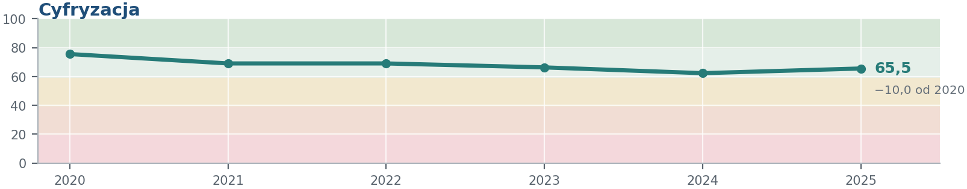
Składnik modelu | Kryteria 2025 | Punkty IRS | Waga
Usługi publiczne | K1 75 | K2 70 | K3 60 | K4 65 | 67,5 | 20%
Usługi komercyjne | K1 85 | K2 85 | K3 85 | K4 90 | 86,3 | 20%
Cyberbezpieczeństwo | K1 50 | K2 50 | K3 60 | K4 55 | 53,8 | 20%
Technologie przełomowe | K1 65 | K2 40 | K3 65 | K4 65 | 58,8 | 20%
Ramy ekosystemu | K1 75 | K2 65 | K3 60 | K4 45 | 61,3 | 20%

Funkcja w IRS i sposób liczenia. Cyfryzacja mierzy pięć równoważnych rodzin zdolności: usługi cyfrowe sektora publicznego, usługi komercyjne, cyberbezpieczeństwo, technologie przełomowe oraz ramy ekosystemu. Każda ma wagę 20%, a wynik roczny jest średnią K1 – efekt strategiczny, K2 – harmonogram, K3 – zakres oraz K4 – zarządzanie. Model ocenia więc nie tylko popularność aplikacji, lecz także dane, chmurę, regulacje, bezpieczeństwo, naukę, inwestycje i zdolność utrzymania usług.
Trend 2020–2025. Wynik obniżył się z 75,5 pkt do 65,5 pkt, czyli o 10,0 pkt. Spadek nie oznacza prostego regresu technologicznego. W 2020 r. pandemia silnie podniosła znaczenie i tempo wdrożeń zdalnych, natomiast późniejsze lata ujawniły różnicę między skalą użytkowania kanałów cyfrowych a dojrzałością całego zaplecza. Po minimum 62,3 pkt w 2024 r. nastąpiło częściowe odbicie, lecz nie powrót do wcześniejszej ścieżki.
Pięć rodzin zdolności. Usługi komercyjne osiągają 86,3 pkt i są jedyną rodziną, w której wszystkie kryteria wynoszą co najmniej 85 pkt: sektor finansowy, e-commerce, logistyka i usługi szybko skalują AI, a DORA została wdrożona bez widocznych zakłóceń. Usługi publiczne uzyskują 67,5 pkt: mObywatel, EZD RP, e-Doręczenia i cyfryzacja edukacji tworzą trwałe aktywa, lecz K3 wynosi 60 pkt, a K4 65 pkt z powodu opóźnień KSeF, braku przełomu w ustawie o informatyzacji oraz nadal niepełnej koordynacji portfela państwa.
Słabszy „tył systemu”. Cyberbezpieczeństwo pozostaje na poziomie 53,8 pkt – wszystkie kryteria mieszczą się między 50 a 60 pkt. Komentarze modelu wskazują na niedobór kadr, wielomiesięczne opóźnienia NIS2 i CER, zastój łączności specjalnej oraz przewagę zbierania informacji o incydentach nad prewencją, odtwarzaniem i ciągłością działania. Technologie przełomowe osiągają 58,8 pkt: fabryki AI, PLLuM i odbudowa IDEAS podnoszą K1 i K3 do 65 pkt, lecz K2 wynosi tylko 40 pkt z powodu opóźnień, utraconego czasu oraz niepewności wokół KCPD i ZUCH. Ramy ekosystemu uzyskują 61,3 pkt; ich najsłabszym kryterium jest zarządzanie – 45 pkt – co odzwierciedla opóźnienia regulacyjne, brak spójnej koordynacji, utratę części zaufania po zmianach organizacyjnych i niewystarczające przełożenie nauki na skalowanie technologii.
Znaczenie dla racji stanu i wniosek. Cyfryzacja stała się warstwą zależności dla zdrowia, podatków, finansów, obronności i usług lokalnych. Polska jest dojrzalsza jako rynek, użytkownik i dostawca usług niż jako właściciel spójnej architektury danych, chmury, bezpieczeństwa i skalowania innowacji. Zewnętrzna diagnoza Komisji Europejskiej z 2026 r. również wskazuje na postęp usług publicznych przy utrzymujących się lukach w wykorzystaniu zaawansowanych technologii. Cyfrowa suwerenność nie oznacza autarkii, lecz zdolność świadomego wyboru dostawcy, migracji, audytu, odtworzenia i utrzymania ciągłości przez cały cykl życia.
PRIORYTET DZIAŁANIA | Jedna architektura danych i odpowiedzialności, praktyczny model chmurowy, terminowe wdrożenie regulacji, skoordynowane cyberbezpieczeństwo oraz selekcja projektów AI według funkcji, ryzyka i kosztu utrzymania.
WARUNEK WIARYGODNEJ POPRAWY | Interoperacyjność rejestrów, ćwiczenia ciągłości i odtworzenia, mniej silosów i przerw, terminowa implementacja regulacji oraz mierzalne wykorzystanie technologii w procesach państwa, nie tylko liczba uruchomionych projektów.
.

14A.16. Modernizacja obronna i przemysł obronny
WYNIK 2025  88,1 | ZMIANA 2020–2025  +5,6 | KLASA  wysoka odporność / silna zdolność
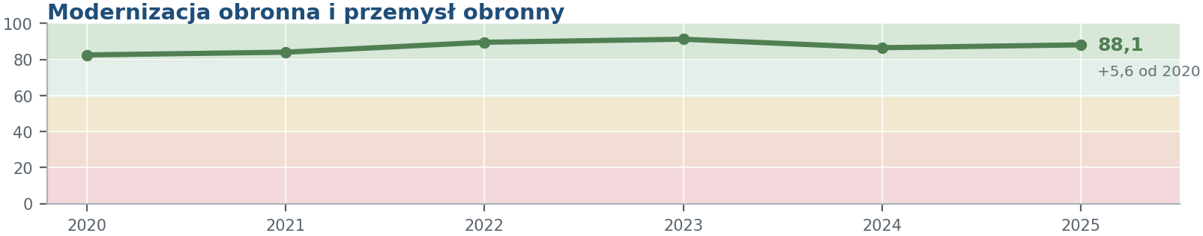
Składnik modelu | Wartość / ocena 2025 | Punkty IRS | Waga
K1 – efekt strategiczny | 95,2 pkt | 95,2 | 25% kryterium
K2 – harmonogram | 83,5 pkt | 83,5 | 25% kryterium
K3 – integralność zakresu | 89,7 pkt | 89,7 | 25% kryterium
K4 – zarządzanie | 83,9 pkt | 83,9 | 25% kryterium

Funkcja w IRS i sposób liczenia. Portfel obejmuje dziesięć rodzin programów modernizacyjnych i przemysłowych, ocenianych według efektu strategicznego, harmonogramu, zakresu i zarządzania. Każda rodzina ma równą wagę, a wynik nie jest procentem realizacji kontraktów. Ocenie podlega zdolność do dostarczenia kompletnej funkcji obronnej wraz z integracją i zapleczem.
Diagnoza i kontekst 2020–2025. Wynik rośnie z 82,5 pkt w 2020 r. do 84,0 pkt w 2021 r., 89,5 pkt w 2022 r. i maksimum 91,2 pkt w 2023 r.; po spadku do 86,5 pkt w 2024 r. odbudowuje się do 88,1 pkt w 2025 r. Najwyżej oceniane są systemy obrony powietrznej, wojska lądowe, artyleria, Miecznik, amunicja, rozpoznanie i C4ISR. Portfel odzwierciedla wyjątkową skalę decyzji po agresji Rosji oraz postęp dostaw. Równocześnie wielotypowość platform, potrzeby amunicji, infrastruktury, szkolenia i serwisu zwiększają trudność następnej fazy. Krajowy przemysł uczestniczy w części programów, ale pełna zdolność do utrzymania i odtwarzania sprzętu pozostaje nierówna.
Znaczenie dla racji stanu. Modernizacja łączy bezpieczeństwo z finansami, rynkiem pracy, nauką, energetyką i dyplomacją. Zakupy zagraniczne mogą szybko zamknąć lukę wojskową, ale długookresowa autonomia zależy od transferu kompetencji, zdolności remontowych, produkcji amunicji i odporności łańcuchów dostaw.
Wniosek. Wysoki wynik portfela jest również miarą rosnącego zobowiązania państwa. Każdy nowy system zwiększa przyszły koszt szkolenia, serwisu, infrastruktury i modernizacji. Sukces zakupowy może więc pogarszać gotowość, jeżeli tempo tworzenia zaplecza jest wolniejsze od tempa dostaw. Następnym testem nie jest kontraktacja, lecz integracja wielu programów w jeden system walki i utrzymania.
PRIORYTET DZIAŁANIA | Plan integracji zdolności obejmujący wspólne standardy dowodzenia i logistyki, zapasy, serwis, szkolenie oraz mierzalny wzrost krajowego potencjału produkcyjnego i remontowego.
WARUNEK WIARYGODNEJ POPRAWY | Osiąganie pełnych zdolności operacyjnych jednostek, dostępność amunicji i części, skrócenie zależności serwisowych oraz wzrost krajowego udziału w utrzymaniu, modernizacji i produkcji.

14A.17. Ciągłość konstytucyjna
WYNIK 2025  16,7 | ZMIANA 2020–2025  −18,3 | KLASA  ryzyko krytyczne  STATUS OSTRZEGAWCZY 2025  KRYTYCZNY • POGORSZENIE STRUKTURALNE  SYGNAŁ TRWAŁEJ SŁABOŚCI
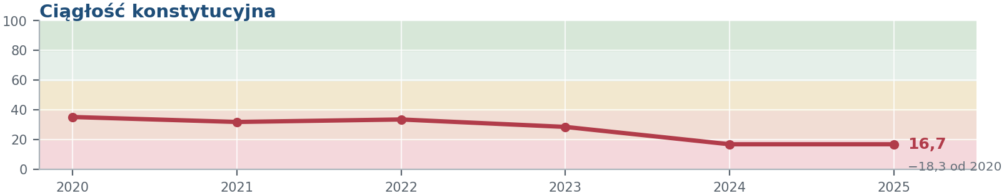
Składnik modelu | Wartość / ocena 2025 | Punkty IRS | Waga
Organy konstytucyjne i równowaga władz | 20 pkt | 20,0 | 33,3%
Wykonywanie i publikacja rozstrzygnięć | 15 pkt | 15,0 | 33,3%
Neutralność prokuratury i organów ochrony prawa | 15 pkt | 15,0 | 33,3%

Funkcja w IRS i sposób liczenia. Subobszar mierzy zdolność systemu konstytucyjnego do wytwarzania finalnych, wykonywanych i wspólnie uznawanych rozstrzygnięć. Trzy pozycje mają równe wagi, a każda jest średnią kryteriów stanu konstytucyjnego, ciągłości działania, spójności legalności oraz egzekucji i odpowiedzialności. Ocena nie rozstrzyga prawnej ważności pojedynczego aktu; opisuje jakość całego mechanizmu.
Diagnoza i kontekst 2020–2025. Wynik obniża się z 35,0 pkt w 2020 r. do 31,7 pkt w 2021 r., 33,3 pkt w 2022 r., 28,3 pkt w 2023 r. i 16,7 pkt w latach 2024–2025. Państwo zachowuje ciągłość techniczną: organy funkcjonują, administracja świadczy usługi, a decyzje są podejmowane. Jednocześnie narasta wzajemne kwestionowanie statusu organów, obsady, orzeczeń, publikacji i skutków decyzji. Zmiana większości politycznej nie doprowadziła do wspólnie uznanej stabilizacji; część działań naprawczych sama stała się przedmiotem sporu o podstawę i tryb. Najniższe oceny dotyczą spójności legalności oraz egzekucji.
Znaczenie dla racji stanu. Niejednoznaczna finalność rozstrzygnięć zwiększa koszt inwestycji, regulacji, reform i polityki zagranicznej. Urzędnik, obywatel i inwestor muszą oceniać nie tylko treść decyzji, lecz również ryzyko jej późniejszego zakwestionowania. Osłabia to zdolność działania ponad kadencjami i utrudnia trwałe domknięcie projektów strategicznych.
Wniosek. Najgroźniejszą cechą kryzysu nie jest natychmiastowy paraliż, lecz możliwość długiego współistnienia technicznej sprawności z normatywną fragmentacją. Państwo może wykonywać codzienne zadania, a jednocześnie zwiększać „premię za odwracalność” każdej ważnej decyzji. Koszt ujawnia się dopiero przy zmianie władzy, sporze sądowym lub potrzebie wieloletniego zobowiązania.
STATUS OSTRZEGAWCZY 2025 | Alert krytyczny: wynik 16,7 pkt jest niższy niż 20 pkt. Subobszar spełnia również warunek pogorszenia strukturalnego oraz sygnału trwałej słabości. Ład instytucjonalny pozostaje w strefie wysokiego ryzyka i pogorszenia strukturalnego.
PRIORYTET DZIAŁANIA | Legalna, proporcjonalna i możliwie szeroko uznana ścieżka domknięcia sporów, chroniąca finalność prawomocnych rozstrzygnięć oraz ciągłość praw obywateli i zobowiązań państwa.
WARUNEK WIARYGODNEJ POPRAWY | Powszechne wykonywanie i publikowanie rozstrzygnięć, ograniczenie wzajemnego nieuznawania organów oraz stabilne reguły stosowane niezależnie od aktualnej większości politycznej.

14A.18. Sprawność instytucjonalna
WYNIK 2025  43,3 | ZMIANA 2020–2025  −16,7 | KLASA  słaba lub niepełna odporność  STATUS OSTRZEGAWCZY 2025  POGORSZENIE STRUKTURALNE  SYGNAŁ TRWAŁEJ SŁABOŚCI
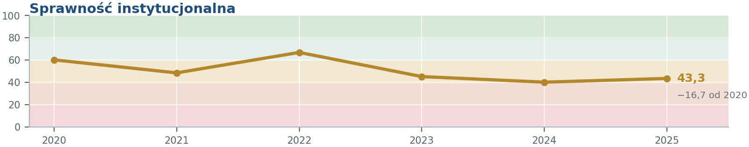
Składnik modelu | Wartość / ocena 2025 | Punkty IRS | Waga
Koordynacja priorytetów państwa | 40 pkt | 40,0 | 33,3%
Administracja masowa i dostępność usług | 45 pkt | 45,0 | 33,3%
Zasoby, zamówienia i nadzór wykonawczy | 45 pkt | 45,0 | 33,3%

Funkcja w IRS i sposób liczenia. Subobszar oddziela zdolność wykonawczą od legalności organów i stabilności prawa. Trzy pozycje mają równe wagi, a każda jest średnią adekwatności zarządzania, zdolności reakcji, efektu publicznego i dostępności oraz rozliczalności, kontroli i korekty. Model premiuje nie samo uruchomienie działania, lecz dostarczenie rezultatu i uczenie się instytucji.
Diagnoza i kontekst 2020–2025. Wynik spada z 60,0 pkt w 2020 r. do 48,3 pkt w 2021 r., wzrasta do 66,7 pkt w 2022 r., następnie obniża się do 45,0 pkt w 2023 r., 40,0 pkt w 2024 r. i 43,3 pkt w 2025 r. Szczyt 2022 r. odzwierciedla realną sprawność reaktywną: przyjęcie uchodźców, szybkie instrumenty energetyczne i mobilizację bezpieczeństwa. Późniejszy spadek pokazuje, że nadzwyczajne mechanizmy nie zostały w pełni przełożone na rutynowe zarządzanie portfelem reform, koordynację międzyresortową, stabilne mierniki i odpowiedzialność właścicieli procesów. Administracja potrafi prowadzić masowe usługi, lecz słabiej domyka działania wymagające współpracy wielu ośrodków.
Znaczenie dla racji stanu. Sprawność instytucjonalna jest mnożnikiem wszystkich nakładów. Ten sam budżet może tworzyć różną zdolność zależnie od jakości przygotowania, koordynacji, danych i korekty. Słabość szczególnie obciąża projekty międzyresortowe – demografię, ochronę ludności, cyfryzację, zdrowie i transformację energetyczną.
Wniosek. Kryzys może tymczasowo podnosić sprawność, ponieważ upraszcza cel, wzmacnia przywództwo i obniża koszt koordynacji. Nie oznacza to jednak wysokiej jakości instytucji w warunkach normalnych. Państwo jest silniejsze, gdy potrafi utrzymać tempo i odpowiedzialność bez presji nadzwyczajnej, a nie tylko wtedy, gdy zagrożenie wymusza koncentrację.
STATUS OSTRZEGAWCZY 2025 | Pogorszenie strukturalne: spadek od 2022 do 2025 r. wynosi 23,3 pkt przy dwóch latach pogorszenia. Trzy ostatnie wyniki są niższe niż 50 pkt, dlatego występuje także sygnał trwałej słabości.
PRIORYTET DZIAŁANIA | Właściciele procesów, portfel reform z liniami bazowymi, wspólne dane i mierniki rezultatu, silna koordynacja oraz obowiązkowa ewaluacja i korekta ex post.
WARUNEK WIARYGODNEJ POPRAWY | Większy udział reform dowożonych zgodnie z linią bazową, jawne rozliczenie efektów, krótsze opóźnienia międzyresortowe i szybkie zamykanie luk wykrywanych przez audyt.

14A.19. Stabilność i egzekwowalność prawa
WYNIK 2025  40,0 | ZMIANA 2020–2025  −3,3 | KLASA  słaba lub niepełna odporność  STATUS OSTRZEGAWCZY 2025  SYGNAŁ TRWAŁEJ SŁABOŚCI
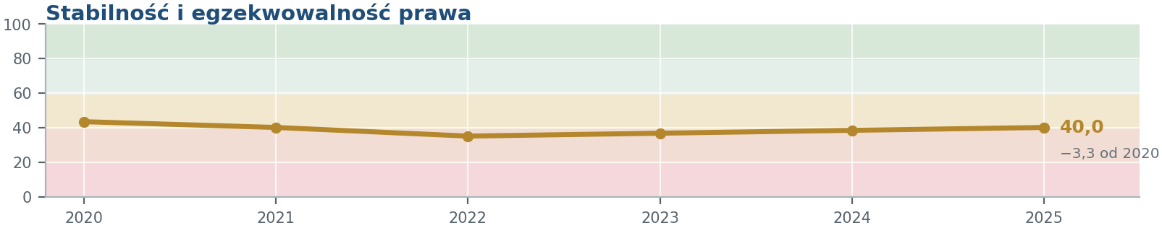
Składnik modelu | Wartość / ocena 2025 | Punkty IRS | Waga
Prawo gospodarcze i podatkowe | 45 pkt | 45,0 | 33,3%
Własność, kontrakty i prawa nabyte | 35 pkt | 35,0 | 33,3%
Rozstrzyganie sporów i egzekucja | 40 pkt | 40,0 | 33,3%

Funkcja w IRS i sposób liczenia. Subobszar ocenia możliwość długoterminowego planowania i uzyskania skutecznej ochrony praw. Trzy pozycje mają równe wagi, a każda łączy stan prawa, przewidywalność zmian, spójność i wykonalność oraz egzekucję i ochronę praw. Mała liczba ustaw nie daje automatycznie wysokiej oceny; liczy się stabilna praktyka i finalność ochrony.
Diagnoza i kontekst 2020–2025. Wynik spada z 43,3 pkt w 2020 r. do 40,0 pkt w 2021 r. i 35,0 pkt w 2022 r., po czym powoli odbudowuje się do 36,7 pkt w 2023 r., 38,3 pkt w 2024 r. i 40,0 pkt w 2025 r. Minimum z 2022 r. jest związane między innymi z gwałtownymi zmianami podatkowymi i korektami Polskiego Ładu. Późniejsza stabilizacja ograniczyła część chaosu, lecz nie przyniosła potwierdzonego przełomu w ochronie własności, kontraktów, praw nabytych ani czasie prawomocnego rozstrzygania sporów. Najsłabszy komponent dotyczy właśnie trwałości i egzekucji praw.
Znaczenie dla racji stanu. Przewidywalność prawa wpływa na stopę inwestycji, koszt kapitału, innowacje i zaufanie do państwa. Częste zmiany najbardziej obciążają podmioty mniejsze, które nie posiadają rozbudowanych zespołów prawnych. W długim okresie premiują krótkoterminowość i decyzje łatwe do odwrócenia.
Wniosek. Skutek niestabilności utrzymuje się dłużej niż sama niestabilna regulacja. Przedsiębiorcy i obywatele uczą się skracać horyzont decyzji, nawet gdy tempo zmian później maleje. Powstaje efekt pamięci instytucjonalnej: powrót do 40 pkt nie oznacza automatycznego odzyskania zaufania utraconego przy wcześniejszych korektach.
STATUS OSTRZEGAWCZY 2025 | Sygnał trwałej słabości: subobszar pozostaje poniżej 50 pkt w latach 2023–2025. Nie jest to formalny alert, ale wymaga odrębnego komentarza i monitorowania trwałości poprawy.
PRIORYTET DZIAŁANIA | Realne vacatio legis, stabilność podatkowa, lepsze OSR i konsultacje, spójna wykładnia oraz mierzalna poprawa czasu i skuteczności egzekucji praw.
WARUNEK WIARYGODNEJ POPRAWY | Mniej korekt nadzwyczajnych, dłuższy horyzont dostosowania, stabilne interpretacje i skrócenie czasu uzyskania prawomocnej oraz wykonywanej ochrony.

14A.20. Zmiany regulacyjne
WYNIK 2025  38,8 | ZMIANA 2020–2025  −13,8 | KLASA  wysokie ryzyko strategiczne  STATUS OSTRZEGAWCZY 2025  WYSOKIE RYZYKO • POGORSZENIE STRUKTURALNE
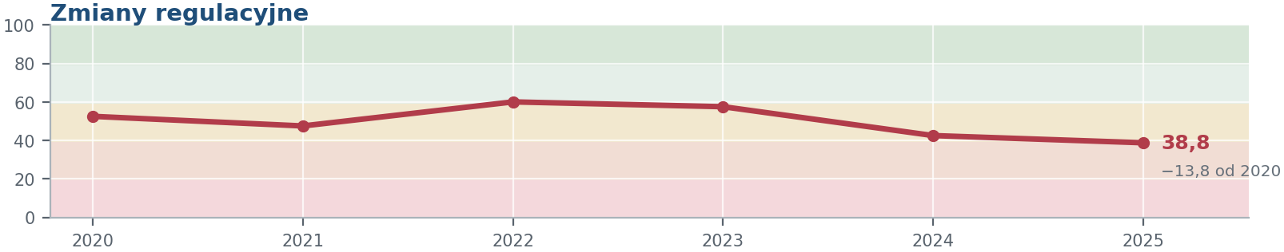
Składnik modelu | Wartość / ocena 2025 | Punkty IRS | Waga
Inwestycje i infrastruktura | 40 pkt | 40,0 | 25%
Zdrowie i usługi podstawowe | 40 pkt | 40,0 | 25%
Polityka przemysłowa i local content | 40 pkt | 40,0 | 25%
Nauka, technologie i kompetencje | 35 pkt | 35,0 | 25%

Funkcja w IRS i sposób liczenia. Subobszar ocenia zdolność regulacji do usunięcia realnej bariery i wytworzenia trwałego efektu. Cztery obszary regulacyjne mają równe wagi, a każdy jest średnią K1 zakres regulacji, K2 procesu wdrożenia, K3 wpływu na zdolności państwa i gospodarki oraz K4 proporcjonalności i kontroli ryzyk. Sama liczba uchwalonych ustaw nie zwiększa wyniku.
Diagnoza i kontekst 2020–2025. Wynik obniża się z 52,5 pkt w 2020 r. do 47,5 pkt w 2021 r., wzrasta do 60,0 pkt w 2022 r. i 57,5 pkt w 2023 r., po czym spada do 42,5 pkt w 2024 r. i 38,8 pkt w 2025 r. Wysoka ocena 2022 r. odzwierciedla szybkie regulacje kryzysowe, lecz późniejsza trajektoria ujawnia problemy z ich trwałym wdrożeniem oraz z prowadzeniem reform infrastruktury, zdrowia, polityki przemysłowej i naukowo-technologicznej. Najsłabsze pozostają proces wdrożenia, proporcjonalność i kontrola ryzyk. Państwo rozpoznaje bariery i przygotowuje akty, ale częściej nie domyka finansowania, aktów wykonawczych, danych, odpowiedzialności i mechanizmu korekty.
Znaczenie dla racji stanu. Regulacja jest interfejsem między decyzją polityczną a zdolnością operacyjną. Jeżeli nakłada obowiązki bez zasobów i harmonogramu, może zwiększać aktywność legislacyjną, a obniżać sprawność administracji i gospodarki. Dotyczy to szczególnie sektorów, w których wdrażane są równolegle liczne normy europejskie i krajowe.
Wniosek. Najbardziej kosztowna może być regulacja częściowo wdrożona: podmioty ponoszą koszty przygotowania, administracja tworzy procedury, lecz nie powstaje oczekiwana zdolność. Państwo otrzymuje wtedy pozór działania i realny ciężar zgodności bez pełnego efektu. Produktem legislacji nie jest ustawa, lecz trwała zmiana zachowania systemu.
STATUS OSTRZEGAWCZY 2025 | Alert wysokiego ryzyka: wynik 38,8 pkt jest niższy niż 40 pkt. Jednocześnie spadek od 2022 do 2025 r. wynosi 21,3 pkt przy trzech rocznych spadkach, co uruchamia alert pogorszenia strukturalnego.
PRIORYTET DZIAŁANIA | Pełny cykl regulacyjny: diagnoza bariery, konsultacje, finansowanie, akty wykonawcze, odpowiedzialny właściciel, wdrożenie, pomiar skutku i korekta.
WARUNEK WIARYGODNEJ POPRAWY | Większy udział regulacji wdrożonych terminowo, z budżetem i właścicielem, oraz ewaluacje potwierdzające usunięcie bariery bez nieproporcjonalnych kosztów i kolejnych korekt awaryjnych.

ALERTY STRATEGICZNE

14B. Alerty strategiczne IRS – mapa ryzyk, których nie może przesłaniać średnia
Warstwa alertowa pokazuje nie tylko komponenty o skrajnie niskim wyniku, lecz również obszary, których trajektoria pogarsza się szybciej, niż ujawnia to stabilny wynik syntetyczny.
IRS jest indeksem o celowo ograniczonej elastyczności. Waga pojedynczego subobszaru w wyniku głównym wynosi od 3,0% do 7,5%, dlatego nawet znaczne pogorszenie może zmienić IRS tylko o część punktu. Stabilność chroni model przed nadmierną reakcją na jednoroczną obserwację, ale wymaga równoległego systemu wczesnego ostrzegania. Alert nie jest prognozą katastrofy ani dodatkową karą punktową. Oznacza, że jawny warunek poziomu lub dynamiki został spełniony i problem wymaga odrębnej odpowiedzialności, diagnozy i monitorowania.
W 2025 r. model identyfikuje 2 dominujące alerty krytyczne, 4 dominujące statusy wysokiego ryzyka, 2 spełnione warunki utrwalonego wysokiego ryzyka, 12 warunków pogorszenia strukturalnego, 0 alertów szybkiego pogorszenia i 5 sygnałów trwałej słabości. Nie oznacza to poprawy: ruchome okno trzyletnie zachowuje informację o osłabieniu z lat 2023–2024. Kategorie się nakładają, a w panelu głównym prezentowana jest najwyższa ranga ostrzeżenia.
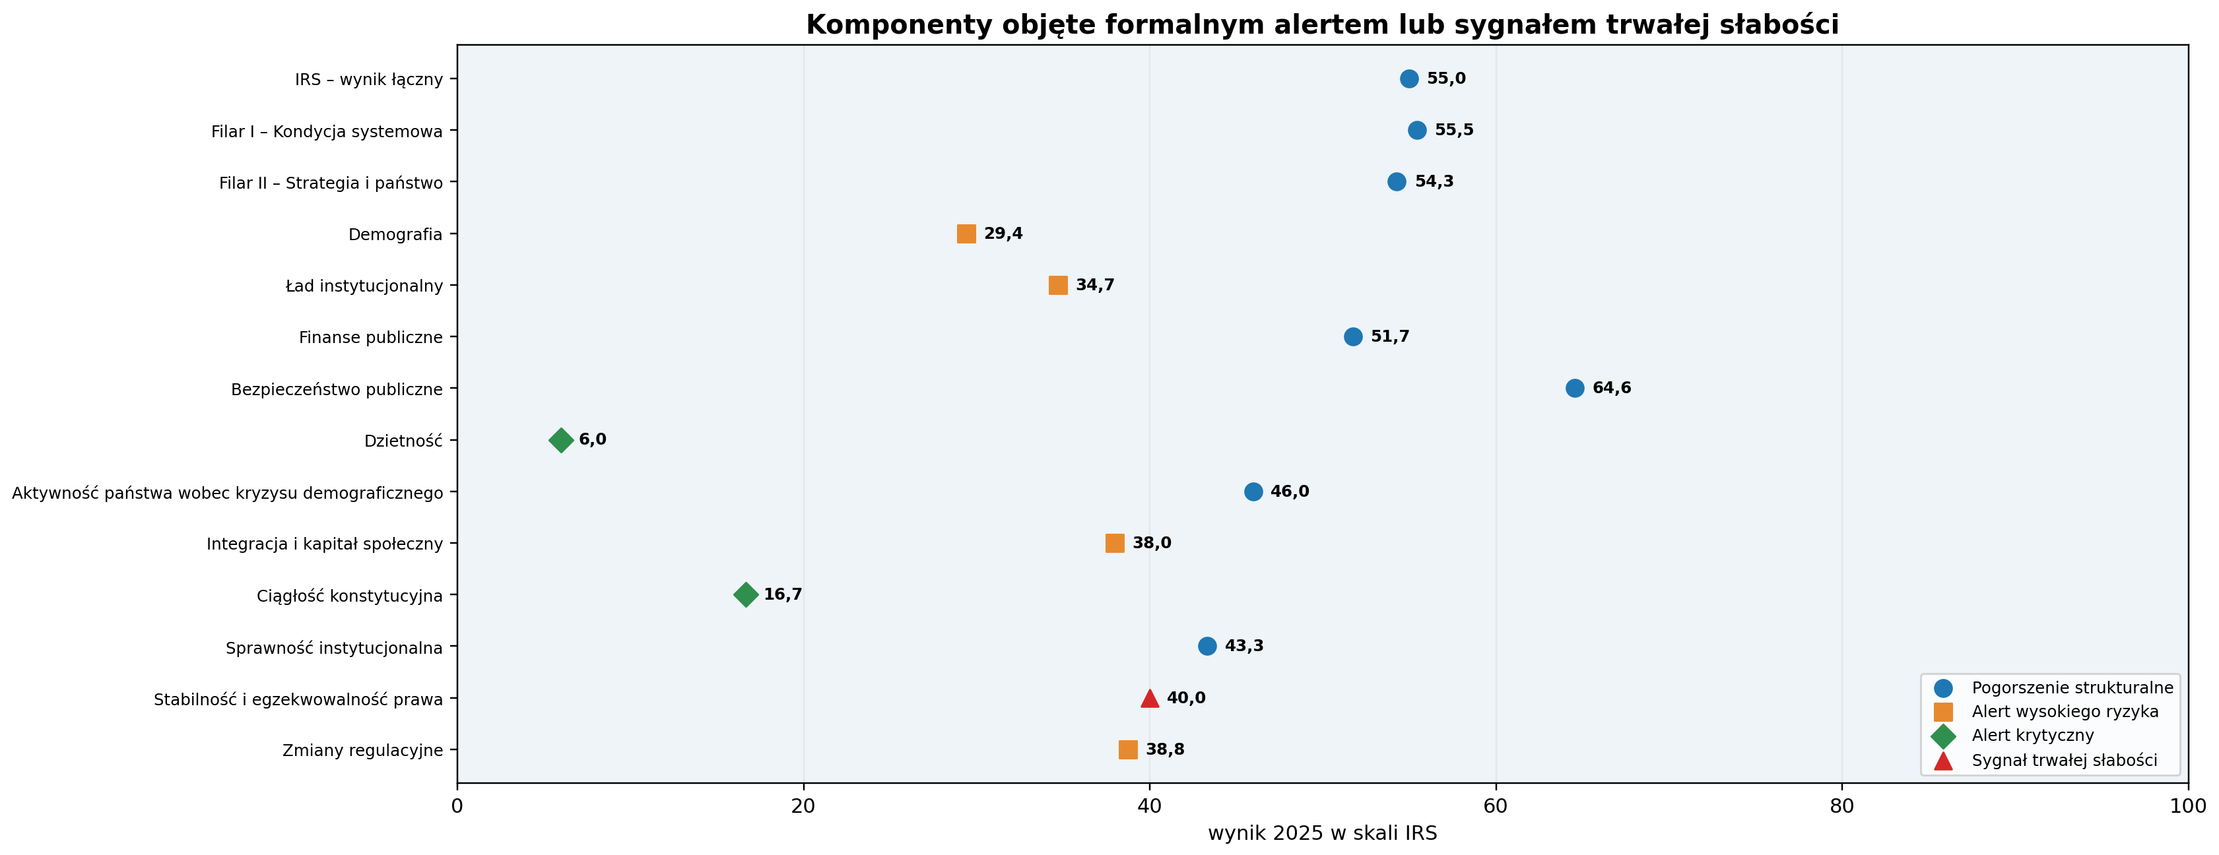
Wykres 17. Komponenty objęte formalnym alertem lub sygnałem trwałej słabości w 2025 r.

Komponent | Wynik | Alert / sygnał | Przesłanka | Znaczenie
IRS – wynik łączny | 55,0 | POGORSZENIE STRUKTURALNE | Spadek 3-letni przy co najmniej dwóch latach pogorszenia. | utrwalenie niższej trajektorii zdolności państwa
Filar I – Kondycja systemowa | 55,5 | POGORSZENIE STRUKTURALNE | Spadek 3-letni przy co najmniej dwóch latach pogorszenia. | osłabienie zasobów systemowych mimo silniejszych obszarów operacyjnych
Filar II – Strategia i państwo | 54,3 | POGORSZENIE STRUKTURALNE | Spadek 3-letni przy co najmniej dwóch latach pogorszenia. | pogorszenie zdolności do trwałego wykonania decyzji
Demografia | 29,4 | WYSOKIEGO RYZYKA; POGORSZENIE STRUKTURALNE | Wynik poniżej 40 pkt. | ryzyko horyzontalne dla pracy, finansów, usług i bezpieczeństwa
Ład instytucjonalny | 34,7 | WYSOKIEGO RYZYKA; POGORSZENIE STRUKTURALNE | Wynik poniżej 40 pkt. | wzrost kosztu, odwracalności i niepewności decyzji państwa
Finanse publiczne | 51,7 | POGORSZENIE STRUKTURALNE | Spadek 3-letni przy co najmniej dwóch latach pogorszenia. | kurczenie rezerwy na kolejny kryzys i zobowiązania wieloletnie
Bezpieczeństwo publiczne | 64,6 | POGORSZENIE STRUKTURALNE | Spadek 3-letni przy co najmniej dwóch latach pogorszenia. | osłabienie spójności kontroli granicznej i migracyjnej
Dzietność | 6,0 | KRYTYCZNY; POGORSZENIE STRUKTURALNE; TRWAŁA SŁABOŚĆ | Wynik poniżej 20 pkt. | krytycznie słaby mechanizm odtwarzania pokoleń
Aktywność państwa wobec kryzysu demograficznego | 46,0 | POGORSZENIE STRUKTURALNE | Spadek 3-letni przy co najmniej dwóch latach pogorszenia. | niewystarczająca zdolność usuwania barier rodzinnych
Integracja i kapitał społeczny | 38,0 | WYSOKIEGO RYZYKA; TRWAŁA SŁABOŚĆ | Wynik poniżej 40 pkt. | wyższy koszt koordynacji, reform i mobilizacji
Ciągłość konstytucyjna | 16,7 | KRYTYCZNY; POGORSZENIE STRUKTURALNE; TRWAŁA SŁABOŚĆ | Wynik poniżej 20 pkt. | deficyt wspólnej finalności i uznawanej legalności
Sprawność instytucjonalna | 43,3 | POGORSZENIE STRUKTURALNE; TRWAŁA SŁABOŚĆ | Spadek 3-letni przy co najmniej dwóch latach pogorszenia. | słabsze domykanie polityk międzyresortowych
Stabilność i egzekwowalność prawa | 40,0 | TRWAŁA SŁABOŚĆ | Trzy lata poniżej 50 pkt. | utrwalony krótki horyzont decyzji i słabsze zaufanie
Zmiany regulacyjne | 38,8 | WYSOKIEGO RYZYKA; POGORSZENIE STRUKTURALNE | Wynik poniżej 40 pkt. | koszt obowiązków bez pełnego wdrożenia i efektu

14B.1. Jak działa system alertów
System rozdziela trzy pytania: czy poziom jest skrajnie niski, czy sytuacja gwałtownie się pogarsza oraz czy osłabienie utrzymuje się na tyle długo, że nie można go wyjaśnić pojedynczym zdarzeniem. Rok 2020 pozostaje początkiem szeregu i służy do opisu długiej zmiany, ale nie jest automatycznym benchmarkiem normatywnym. Formalne pogorszenie strukturalne w edycji 2025 jest liczone w ruchomym oknie 2022–2025.
Mechanizm | Warunek | Interpretacja
Krytyczny | subobszar <20 pkt | słabość skrajna; wymaga pilnej i odrębnej odpowiedzi
Wysokiego ryzyka | subobszar lub subindeks <40 pkt | poziom istotnie ogranicza zdolności państwa
Utrwalonego wysokiego ryzyka | subindeks <45 pkt przez 2 lata | jednoroczne odbicie nie dowodzi rozwiązania problemu
Szybkiego pogorszenia | r/r: 3 pkt IRS; 4 filar; 6 subindeks; 8 subobszar | wychwytuje silny szok ostatniego roku
Pogorszenia strukturalnego | 3 lata: 3/4/6/10 pkt + co najmniej 2 spadki | identyfikuje trwałą niekorzystną trajektorię
Trwałej słabości | subobszar <50 pkt przez 3 lata | sygnał pomocniczy, nie formalny alert
Demografia i Ład instytucjonalny pozostają poniżej 45 pkt w latach 2024–2025, lecz ze względu na wynik poniżej 40 pkt model pokazuje ich wyższą rangę jako alert wysokiego ryzyka. Oznaczenia nie sumują się do liczby unikalnych problemów: jeden komponent może spełniać kilka warunków, a w panelu prezentowany jest najwyższy priorytet.

14B.2. Alert systemowy – stabilizacja wyniku nie oznacza odbudowy trajektorii
Wynik główny IRS oraz oba filary spełniają warunek pogorszenia strukturalnego, mimo że w 2025 r. nie nastąpił kolejny gwałtowny spadek.
IRS obniżył się w ruchomym okresie 2022–2025 o 6,3 pkt, Filar I o 4,4 pkt, a Filar II o 9,1 pkt. Każdy poziom odnotował co najmniej dwa lata pogorszenia. Rok 2025 przyniósł niewielkie odbicie Filara II i niemal niezmieniony wynik główny, ale nie odwrócił spadku z lat 2023–2024.
Problem nie polega na równomiernym osłabieniu wszystkich zdolności. Wysokie wyniki obronności, rynku pracy, równowagi zewnętrznej i części projektów podtrzymują średnią. Jednocześnie demografia, finanse publiczne, kapitał społeczny i instytucje ograniczają zdolność do powtórzenia mobilizacji w kolejnych kryzysach.
Zagrożeniem jest przejście od odporności opartej na zasobach systemowych do odporności utrzymywanej przez coraz droższe interwencje specjalne. Państwo może nadal osiągać wyniki operacyjne, ale będzie potrzebować więcej pieniędzy, wyjątkowej presji politycznej i struktur ad hoc, aby wytworzyć ten sam efekt.
Horyzont | Działanie mitygujące | Warunek wiarygodnej poprawy
1–2 lata | hierarchizacja zobowiązań, przegląd ryzyk fiskalnych i projektowych oraz ochrona kilku zdolności ponad cyklem budżetowym | stabilizacja zmian rocznych bez pogorszenia komponentów krytycznych
3–5 lat | wspólne zarządzanie portfelem reform i projektów, trwała architektura demograficzna oraz poprawa jakości regulacji i wykonania | wyjście ruchomych zmian trzyletnich ponad progi alertowe w obu filarach
>5 lat | odbudowa zasobów ludnościowych, fiskalnych, instytucjonalnych i wspólnotowych | wzrost IRS oparty na kilku niezależnych komponentach, a nie na jednym obszarze mobilizacyjnym
Wniosek. Najważniejszym sygnałem nie jest poziom 55,0 pkt sam w sobie, lecz fakt, że stabilizacja wystąpiła po równoczesnym osłabieniu obu filarów. Odbudowa wymaga zmiany jakości zasobów i instytucji, a nie jedynie ponownego zwiększenia nakładów.

14B.3. Finanse publiczne – malejąca rezerwa strategiczna
Finanse publiczne osiągają 51,7 pkt, lecz spełniają warunek pogorszenia strukturalnego: spadek w latach 2022–2025 wynosi 22,0 pkt.
Alert nie oznacza utraty dostępu do finansowania ani bezpośredniej niewypłacalności. Wskazuje, że po okresie silnych dochodów i odbudowy w 2021 r. wynik obniża się trzeci rok z rzędu. W modelu najsilniej obciążają go wysoki deficyt sektora instytucji rządowych i samorządowych oraz rosnący koszt obsługi długu.
Znaczenie dla racji stanu wynika z konkurencji o ten sam zasób. Obrona, ochrona ludności, zdrowie, transformacja energetyczna, infrastruktura i koszty starzenia się społeczeństwa wymagają wieloletniego finansowania. Gdy deficyt ma charakter trwały, kolejny szok wymusza większy dług, wyższe podatki albo ograniczenie inwestycji.
Komisja Europejska prowadzi wobec Polski procedurę nadmiernego deficytu, a OECD w 2026 r. wskazuje, że deficyt sektora general government pogorszył się do 7,3% PKB w 2025 r. i pozostanie podwyższony. Zewnętrzne diagnozy są zgodne z logiką IRS: problemem jest nie tylko poziom wydatków, lecz ich trwałość, hierarchia i pełny koszt przyszłych zobowiązań.
Horyzont | Działanie mitygujące | Warunek wiarygodnej poprawy
1–2 lata | jawna ścieżka fiskalna, przeglądy wydatków, pełna prezentacja zobowiązań pozabudżetowych i kosztów cyklu życia nowych aktywów | spadek deficytu bez redukcji inwestycji o najwyższej wartości strategicznej
3–5 lat | ograniczenie wydatków o niskiej skuteczności, stabilniejsze reguły podatkowe i ochrona nakładów podnoszących produktywność | stabilizacja długu i kosztów obsługi oraz poprawa kilku komponentów fiskalnych
>5 lat | dostosowanie systemów zdrowia, emerytur i usług do starzenia się ludności oraz zwiększenie bazy produktywnej | rezerwa pozwalająca finansować kolejny kryzys bez awaryjnego wypierania inwestycji
Wniosek. Państwo może długo pozostawać wypłacalne, a jednocześnie tracić suwerenność wyboru między priorytetami. Przestrzeń fiskalna jest opcją strategiczną: jej wartość ujawnia się wtedy, gdy trzeba szybko sfinansować zdarzenie, którego nie przewidziano w planie.

14B.4. Bezpieczeństwo publiczne – dobry poziom nie neutralizuje niekorzystnej trajektorii
Bezpieczeństwo publiczne uzyskuje 64,6 pkt, lecz od 2022 r. obniżyło się o 23,0 pkt i spełnia warunek pogorszenia strukturalnego.
Subobszar nie jest ogólnym miernikiem przestępczości. Ocenia kontrolę granic wobec presji migracyjnej i hybrydowej, egzekwowanie prawa, suwerenność decyzyjną i koordynację systemu ochrony granicy. Relatywnie dobry poziom 2025 oznacza zachowanie istotnych zdolności operacyjnych, ale trend ujawnia słabszą spójność doktryny, procedur i odpowiedzialności.
Ryzyko ma charakter międzysektorowy. Niespójność w polityce granicznej i migracyjnej może zwiększać koszty służb, napięcia społeczne, obciążenie samorządów i ryzyko wykorzystania migracji jako narzędzia presji. Nadmierna reakcja może z kolei osłabić proporcjonalność, prawa jednostki i zaufanie do instytucji.
Działania mitygujące muszą łączyć ochronę granicy, szybkie i legalne procedury, interoperacyjność danych, selektywną politykę migracyjną oraz zdolność integracji. Sam wzrost liczby funkcjonariuszy lub infrastruktury nie wystarcza, jeżeli decyzje pozostają rozproszone albo zmienne.
Horyzont | Działanie mitygujące | Warunek wiarygodnej poprawy
1–2 lata | jednolita doktryna ochrony granic, wspólne mierniki służb, szybkie procedury oraz kontrola przepływów wtórnych | stabilne czasy postępowań, skuteczna egzekucja i mniejsza liczba działań ad hoc
3–5 lat | zintegrowany system danych, planowanie kadr i infrastruktury oraz trwałe reguły migracji legalnej i integracji | poprawa koordynacji bez wzrostu napięć i kosztów społecznych
>5 lat | odporność granicy, samorządów i usług publicznych na długotrwałą presję hybrydową | zdolność utrzymania kontroli przy zachowaniu legalności, proporcjonalności i akceptacji społecznej
Wniosek. Komponent może pozostawać powyżej 60 pkt, a jednocześnie wymagać interwencji. Alert dynamiczny ostrzega nie przed brakiem zdolności dzisiaj, lecz przed utratą przewagi operacyjnej, jeżeli niespójna trajektoria będzie kontynuowana.

14B.5. Klaster demograficzny – krytyczny poziom i podwójna bezwładność
Demografia wynosi 29,4 pkt, Dzietność 6,0 pkt, a Aktywność państwa wobec kryzysu demograficznego 46,0 pkt. Wszystkie trzy elementy tworzą spójny klaster ostrzegawczy.
Demografia pozostaje poniżej 40 pkt i w ruchomym okresie trzyletnim spadła o 15,7 pkt. Dzietność jest krytyczna, pogarsza się strukturalnie i od trzech lat pozostaje poniżej 50 pkt. Aktywność państwa również spełnia warunek pogorszenia strukturalnego, ponieważ spadła od 2022 r. o 12,8 pkt.
Model pokazuje rozbieżność między wysokim wsparciem ekonomicznym rodzin a słabym ograniczaniem barier. Transfer może ograniczać ubóstwo i podtrzymywać dochód, ale nie zastępuje dostępnego mieszkania, zdrowia prokreacyjnego, opieki, stabilnej pracy, przewidywalności i społecznego znaczenia trwałej rodziny.
Zagrożenie jest systemowe i samowzmacniające. Mniejszy rocznik zmniejsza przyszłą podaż pracy, bazę podatkową i liczbę potencjalnych rodziców. GUS w danych za pierwszy kwartał 2026 r. nie odnotował odbicia liczby urodzeń; nowsze obserwacje nie podważają kierunku diagnozy zawartej w modelu.
Horyzont | Działanie mitygujące | Warunek wiarygodnej poprawy
1–2 lata | jeden właściciel wyniku, audyt barier decyzji rodzinnych, dostępność świadczeń zdrowotnych i opieki oraz stabilne reguły wsparcia | poprawa mierników barier, dostępności i intencji rodzinnych
3–5 lat | polityka mieszkaniowa dla młodych rodzin, godzenie pracy z rodzicielstwem, rozwój opieki i zdrowia prokreacyjnego oraz ewaluacja instrumentów | zahamowanie spadku TFR i urodzeń po korekcie o liczbę kobiet w wieku rozrodczym
>5 lat | spójna polityka rodzinna, migracyjna, rynku pracy, edukacji i usług publicznych z horyzontem 10–25 lat | stabilizacja struktury wieku, podaży pracy i ścieżki ludnościowej
Wniosek. Demografia jest najtwardszym testem jakości państwa, ponieważ wynik powstaje na styku wielu polityk i zaufania do przyszłości. Utraconego rocznika nie można odtworzyć późniejszym wydatkiem; można jedynie zmienić trajektorię kolejnych roczników.

14B.6. Integracja i kapitał społeczny – słaba infrastruktura codziennej współpracy
Integracja i kapitał społeczny osiągają 38,0 pkt, co uruchamia alert wysokiego ryzyka; trzy ostatnie wyniki są niższe niż 50 pkt, dlatego występuje także sygnał trwałej słabości.
Wynik nie oznacza braku solidarności. Polska wykazała wysoką zdolność mobilizacji podczas pandemii, wojny i napływu uchodźców. Problem dotyczy trwałej współpracy poza sytuacją jednoznacznego zagrożenia: zaufania uogólnionego, poczucia wpływu, integracji oraz kosztów napięć dla instytucji.
Niski kapitał społeczny podnosi koszt niemal każdej polityki. Państwo częściej musi zastępować zaufanie kontrolą, transferem albo polityczną mobilizacją. Utrudnia to reformy wymagające wyrzeczeń, przygotowanie ludności do kryzysu, integrację migrantów i budowanie porozumienia ponad kadencjami.
OECD w badaniu z 2026 r. wskazuje, że zaufanie w Polsce jest wyższe wobec policji i administracji niż wobec instytucji politycznych; tylko 20% badanych deklarowało wysokie lub umiarkowanie wysokie zaufanie do partii politycznych, a 34% do służby cywilnej. Potwierdza to asymetrię między sprawnością operacyjną a zaufaniem do mechanizmów reprezentacji i długofalowego podejmowania decyzji.
Horyzont | Działanie mitygujące | Warunek wiarygodnej poprawy
1–2 lata | stały pomiar zaufania i uczestnictwa, lokalne konsultacje, przejrzyste reguły integracji i konsekwentne egzekwowanie prawa | mniejsza zmienność napięć i większe poczucie wpływu na sprawy lokalne
3–5 lat | wzmacnianie samorządów, OSP, stowarzyszeń, parafii i innych instytucji pośrednich oraz ćwiczenia wspólnego reagowania | wzrost uczestnictwa, wolontariatu i zdolności współdziałania w praktyce
>5 lat | trwała edukacja obywatelska, odbudowa zaufania do reguł i rozwój infrastruktury wspólnotowej | wieloletni wzrost zaufania uogólnionego i zachowań kooperacyjnych
Wniosek. Polska posiada kapitał mobilizacyjny silniejszy niż kapitał rutynowej kooperacji. Jest to przewaga w krótkim kryzysie, lecz słabość przy reformach i zobowiązaniach wymagających codziennej współpracy przez wiele lat.

14B.7. Ład instytucjonalny – wysoki koszt odwracalności decyzji
Ład instytucjonalny osiąga 34,7 pkt, pozostaje w strefie wysokiego ryzyka i spełnia warunek pogorszenia strukturalnego.
Subindeks obniżył się w latach 2022–2025 o 14,1 pkt, a w dwóch ostatnich latach pozostawał poniżej 45 pkt. Model ocenia wspólną legalność, sprawność wykonania, stabilność i egzekwowalność prawa oraz jakość zmian regulacyjnych. Nie rozstrzyga prawnie konkretnych sporów i nie jest oceną jednej większości politycznej.
Państwo zachowuje ciągłość techniczną: administracja działa, usługi są świadczone, a decyzje są wdrażane. Jednocześnie wzajemne kwestionowanie organów, odwracalność regulacji, słabe domykanie wdrożenia i ograniczona ewaluacja zwiększają ryzyko, że rezultat nie przetrwa zmiany większości albo kontroli sądowej.
Koszt jest rozproszony. Przedsiębiorca skraca horyzont inwestycji, urzędnik unika odpowiedzialności, a projekt strategiczny jest projektowany tak, aby przetrwać konflikt instytucjonalny. Raport Komisji Europejskiej o praworządności z 17 lipca 2026 r. pozostawia Polskę przed zadaniem dalszego wzmacniania niezależności, skuteczności i przewidywalności mechanizmów wymiaru sprawiedliwości oraz równowagi instytucjonalnej.
Horyzont | Działanie mitygujące | Warunek wiarygodnej poprawy
1–2 lata | legalne i proporcjonalne domykanie najważniejszych sporów, ochrona praw nabytych, wykonywanie rozstrzygnięć i poprawa zasobów sądów | ograniczenie wzajemnego nieuznawania i stabilniejsze wykonywanie decyzji
3–5 lat | profesjonalizacja procesu legislacyjnego, stabilne reguły obsady i odpowiedzialności oraz mierniki czasu i jakości postępowań | spadek premii za ryzyko prawne i krótszy czas uzyskania finalnej ochrony
>5 lat | praktyka instytucjonalna odporna na zmianę większości i powszechnie uznawana finalność rozstrzygnięć | utrzymanie poprawy po zmianie politycznej i wzrost wyników wszystkich czterech subobszarów
Wniosek. Kryzys instytucjonalny może przez długi czas współistnieć ze sprawnością techniczną. Słabość ujawnia się przy decyzjach wieloletnich: im większa odwracalność prawa i rozstrzygnięć, tym droższe stają się inwestycje, reformy i utrzymanie projektów ponad kadencjami.

14B.8. Ciągłość konstytucyjna – krytyczny deficyt legalności
Ciągłość konstytucyjna wynosi 16,7 pkt: spełnia jednocześnie warunek alertu krytycznego, pogorszenia strukturalnego i trwałej słabości.
Wynik nie oznacza ustania działania organów. Mierzy zdolność systemu do wytwarzania rozstrzygnięć legalnie ustanowionych, wykonywanych, finalnych i możliwie powszechnie uznawanych. W latach 2024–2025 utrzymał się na poziomie krytycznym, a od 2022 r. spadł o 16,7 pkt.
Największym zagrożeniem nie jest jednorazowy paraliż, lecz trwała fragmentacja legalności. Decyzja może być operacyjnie wykonywana, a jednocześnie pozostawać podatna na późniejsze zakwestionowanie. Powstaje premia za odwracalność, która obciąża inwestycje, zobowiązania międzynarodowe, prawa obywateli i ciągłość reform.
Działanie naprawcze nie powinno być utożsamiane ze zwycięstwem jednego ośrodka. Z perspektywy racji stanu liczy się rozwiązanie zgodne z Konstytucją, proporcjonalne, chroniące prawomocne rozstrzygnięcia i prawa nabyte, a następnie stosowane niezależnie od konfiguracji politycznej.
Horyzont | Działanie mitygujące | Warunek wiarygodnej poprawy
1–2 lata | wykonywanie i publikowanie rozstrzygnięć, ograniczenie wzajemnego nieuznawania oraz zabezpieczenie ciągłości praw obywateli | spadek liczby konfliktów kompetencyjnych i decyzji o niepewnym skutku
3–5 lat | trwałe reguły obsady, odpowiedzialności i kontroli konstytucyjnej oraz niezależne mechanizmy oceny wykonania | wzrost wyniku ponad strefę krytyczną i stabilna praktyka organów
>5 lat | wspólna kultura finalności, ochrony praw nabytych i akceptacji reguł zmiany władzy | rozwiązania utrzymane po zmianie większości politycznej
Wniosek. Państwo może być technicznie sprawne i konstytucyjnie kruche. Krytyczny alert dotyczy nie liczby wydawanych decyzji, lecz tego, czy ich legalność i finalność tworzą wspólny punkt odniesienia dla obywateli, urzędników, inwestorów i kolejnych władz.

14B.9. Sprawność, stabilność prawa i regulacje – koszt niedomknięcia
Sprawność instytucjonalna i Zmiany regulacyjne spełniają warunki pogorszenia strukturalnego, a Stabilność i egzekwowalność prawa pozostają w sygnale trwałej słabości.
Sprawność instytucjonalna osiąga 43,3 pkt i od 2022 r. spadła o 23,3 pkt. Zmiany regulacyjne wynoszą 38,8 pkt i obniżyły się w tym samym okresie o 21,3 pkt. Stabilność prawa odbudowała się do 40,0 pkt, lecz trzy ostatnie wyniki pozostały poniżej 50 pkt.
Wspólnym mechanizmem jest różnica między uruchomieniem działania a domknięciem cyklu wykonawczego. Państwo potrafi szybko przygotować akt, program lub strukturę kryzysową, ale słabiej zapewnia akty wykonawcze, właściciela rezultatu, dane, finansowanie, ewaluację i korektę. Regulacja częściowo wdrożona może tworzyć jednocześnie koszt zgodności i brak oczekiwanej zdolności.
Efekt pamięci instytucjonalnej powoduje, że spowolnienie zmian prawa nie odbudowuje natychmiast zaufania. Podmioty utrzymują krótszy horyzont decyzji, jeżeli wcześniejsze regulacje były gwałtownie korygowane. Dlatego poprawa wymaga nie tylko mniejszej liczby ustaw, lecz stabilniejszej praktyki, egzekucji i rozliczenia efektu.
Horyzont | Działanie mitygujące | Warunek wiarygodnej poprawy
1–2 lata | obowiązkowy właściciel wdrożenia, finansowanie i akty wykonawcze przed wejściem kluczowych obowiązków oraz realne vacatio legis | mniej korekt awaryjnych i opóźnień wdrożeniowych
3–5 lat | wspólne standardy zarządzania reformami, lepsze OSR, konsultacje, dane i ewaluacja ex post | większy udział regulacji osiągających mierzalny efekt bez nieproporcjonalnych kosztów
>5 lat | profesjonalna administracja i stabilna praktyka ochrony własności, kontraktów i praw nabytych | dłuższy horyzont inwestycji oraz trwały wzrost sprawności i egzekwowalności
Wniosek. Najbardziej kosztowna nie musi być regulacja błędna od początku, lecz regulacja częściowo wdrożona: system ponosi koszty dostosowania, ale nie otrzymuje pełnej zdolności. Produktem procesu legislacyjnego jest zmiana zachowania instytucji, a nie sam tekst ustawy.

14B.10. Interakcje alertów, hierarchia działań i warunki trwałego wyjścia
Alerty tworzą sieć zależności. Demografia zwiększa presję fiskalną i konkurencję o kadry. Słabe finanse ograniczają możliwość równoległego finansowania bezpieczeństwa, usług i inwestycji. Niski kapitał społeczny zwiększa koszt reform, a słaby ład instytucjonalny utrudnia prowadzenie polityki ponad kadencjami. Bezpieczeństwo publiczne i projekty strategiczne zależą natomiast od stabilnych reguł, kadr i finansowania.
Priorytet horyzontalny | Główna funkcja mitygująca | Miernik wiarygodnej poprawy
Odporność demograficzna | ograniczenie barier i stabilizacja warunków tworzenia rodzin | poprawa barier poprzedzających decyzje, a następnie TFR i urodzeń
Rezerwa fiskalna | ochrona zdolności finansowania następnego kryzysu | trwały spadek deficytu przy zachowaniu inwestycji strategicznych
Wspólna finalność instytucjonalna | zmniejszenie odwracalności i kosztu decyzji | wykonywane rozstrzygnięcia oraz reguły stabilne po zmianie większości
Zdolność wykonawcza | domknięcie cyklu od decyzji do rezultatu | więcej reform i projektów dowiezionych zgodnie z linią bazową
Bezpieczeństwo i odporność społeczna | spójna kontrola, gotowość cywilna i kooperacja | ćwiczenia, audyty gotowości, stabilne procedury i wzrost zaufania
Techniczne wyjście z alertu oznacza niespełnienie jego warunku w kolejnym obliczeniu. Nie jest to jednak tożsame z odbudową zdolności. Wiarygodna poprawa wymaga zgodności wyniku, danych źródłowych i praktyki instytucjonalnej oraz utrzymania kierunku przez więcej niż jedną obserwację. Efekt bazy, rewizja danych, jednorazowy transfer, przyjęcie ustawy bez wdrożenia albo podpisanie kontraktu bez osiągnięcia zdolności operacyjnej nie powinny być przedstawiane jako trwałe usunięcie ryzyka.
Najważniejsza konkluzja alertowa jest przekrojowa: Polska nie znajduje się w stanie ogólnego paraliżu, lecz utrzymuje znaczną sprawność operacyjną przy równoczesnym osłabieniu zasobów i reguł potrzebnych do jej powtarzania. Odpowiedź racji stanu powinna więc chronić nie tylko bieżące wyniki, ale również zdolność do odtwarzania ludzi, pieniędzy, zaufania, prawa i odpowiedzialności wykonawczej.

15. Zależności systemowe – gdzie spotykają się filary
IRS nie jest modelem przyczynowym, ale pozwala zidentyfikować łańcuchy ryzyka, które powinny być przedmiotem polityki państwa.
Pierwszy łańcuch łączy demografię, rynek pracy i finanse publiczne. Kurczące się roczniki zmniejszają podaż pracy i bazę składkową, podczas gdy starzenie zwiększa popyt na zdrowie, opiekę i emerytury. Wysoki bieżący wynik rynku pracy może zatem poprzedzać narastające napięcie fiskalne.
Drugi łańcuch łączy finanse publiczne, bezpieczeństwo i projekty strategiczne. Polska musi finansować jednocześnie modernizację wojskową, ochronę ludności, energetykę, sieci i transport. Jeżeli wzrost wydatków nie jest wsparty inwestycjami i dochodami, przestrzeń wyboru może zostać ograniczona przez koszty długu.
Trzeci łańcuch łączy ład instytucjonalny, inwestycje i wiarygodność państwa. Niepewność prawa i kompetencji zwiększa koszt decyzji długoterminowej, nawet gdy konkretna inwestycja posiada specjalną ustawę. Wpływa na kontrakty, pozyskanie kadr, finansowanie i ryzyko zmiany kierunku.
Czwarty łańcuch łączy spójność społeczną, legitymizację decyzji i odporność kryzysową. Państwo o niskim zaufaniu musi więcej zasobów przeznaczać na kontrolę i wymuszanie, a mniej może osiągać poprzez dobrowolne współdziałanie. Jest to szczególnie ważne w polityce migracyjnej, ochronie ludności, zdrowiu i trudnych reformach fiskalnych.
Piąty łańcuch łączy cyfryzację, administrację, bezpieczeństwo i suwerenność technologiczną. Model pokazuje wyraźną lukę między komercyjnymi usługami cyfrowymi – 86,3 pkt – a cyberbezpieczeństwem – 53,8 pkt. Masowe usługi zwiększają dostępność państwa i produktywność gospodarki, lecz jednocześnie powiększają zależność od infrastruktury, dostawców, architektury danych, kompetencji regulacyjnych i zdolności utrzymania. Cyfryzacja wzmacnia państwo tylko wtedy, gdy sukces interfejsu nie ukrywa słabości zaplecza.
Łańcuch | Mechanizm ryzyka | Wymagany typ odpowiedzi
Demografia → praca → finanse | Mniej pracowników i więcej osób zależnych od transferów. | Polityka rodzinna, produktywność, aktywizacja i stabilizacja fiskalna.
Finanse → bezpieczeństwo → projekty | Konkurencja o kapitał i rosnące koszty obsługi. | Hierarchia wydatków, portfel inwestycji i wieloletnie finansowanie.
Ład → inwestycje → wiarygodność | Niepewność reguł podnosi koszt i skraca horyzont decyzji. | Stabilne prawo, egzekucja i transparentne rebazowanie.
Spójność → legitymizacja → kryzys | Niskie zaufanie utrudnia mobilizację społeczną. | Wspólnoty lokalne, komunikacja i instytucje pośrednie.
Cyfryzacja → dane → suwerenność | Usługi masowe tworzą krytyczne zależności. | Architektura danych, cyberodporność i krajowe kompetencje.

16. Aktualizacja i rewizje modelu IRS
Kolejne edycje Indeksu Racji Stanu powinny obejmować zarówno aktualizację dotychczas zgromadzonych danych, jak i kontrolowany rozwój zakresu modelu. Pierwsza edycja IRS stanowi punkt wyjścia do dalszej pracy badawczej, recenzji eksperckiej i debaty nad sposobem pomiaru strategicznych zdolności państwa. Uwagi zgłaszane przez ekspertów, instytucje publiczne, środowiska naukowe i innych uczestników debaty mogą uzasadniać uzupełnienie katalogu wskaźników, zmianę definicji, doprecyzowanie kryteriów albo korektę sposobu agregacji. Rozwój modelu nie może jednak prowadzić do doraźnego dostosowywania wyników do bieżącej narracji politycznej lub oczekiwanego obrazu państwa.
Podstawową zasadą kolejnych rewizji powinno być zachowanie pełnej przejrzystości, odtwarzalności i porównywalności wyników. Każda zmiana danych, zakresu, metody obliczeniowej albo oceny eksperckiej musi zostać jednoznacznie zaklasyfikowana, szczegółowo opisana i uzasadniona. Odbiorca powinien móc ustalić, czy zmiana wyniku wynika z rzeczywistej zmiany sytuacji państwa, publikacji nowych danych, korekty błędu, rewizji historycznej, zmiany interpretacji czy modyfikacji samego modelu.
Zasady aktualizacji modelu
W kolejnych edycjach należy rozróżniać cztery podstawowe rodzaje zmian:
Rodzaj zmiany | Zakres | Wymagany sposób dokumentowania
Aktualizacja okresowa | Dodanie danych za kolejny rok przy zachowaniu dotychczasowej metody | wskazanie źródła, daty pozyskania danych, statusu obserwacji oraz wpływu na wynik
Rewizja danych | Zastąpienie wartości wstępnej, szacunkowej albo błędnej wartością skorygowaną lub ostateczną | wartość poprzednia i nowa, przyczyna rewizji, data korekty oraz wpływ na szeregi historyczne
Korekta metodologiczna | Usunięcie błędu w formule, definicji, progu, wadze albo sposobie agregacji | pełne uzasadnienie, zakres oddziaływania, wyniki przed i po korekcie oraz niezależna weryfikacja
Rozwój zakresu modelu | Dodanie, usunięcie lub przebudowa wskaźnika, projektu, kryterium albo subobszaru | uzasadnienie strategiczne i metodologiczne, ocena wpływu na porównywalność oraz decyzja dotycząca przeliczenia szeregu historycznego

Zmiana zakresu modelu powinna być dopuszczalna, jeżeli prowadzi do lepszego odzwierciedlenia strategicznych zdolności Rzeczypospolitej, usuwa istotną lukę pomiarową, ogranicza redundancję albo poprawia jakość i porównywalność danych. Nie powinna być wprowadzana wyłącznie dlatego, że określony wskaźnik generuje wynik niezgodny z intuicją autorów lub uczestników debaty.
Rejestr zmian i ścieżka zatwierdzania
Każda aktualizacja lub korekta powinna zostać ujęta w rejestrze zmian zawierającym co najmniej:
- identyfikator komponentu modelu;
- rodzaj zmiany;
- poprzednią i nową wartość;
- dotychczasowe i nowe źródło danych;
- uzasadnienie merytoryczne i metodologiczne;
- wpływ na wynik subobszaru, subindeksu, filaru i IRS;
- datę wprowadzenia;
- autora zmiany;
- osobę dokonującą niezależnej weryfikacji;
- numer wersji modelu, od której zmiana obowiązuje.
Korekty nie powinny być nanoszone bezpośrednio na opublikowaną wersję bez zachowania wcześniejszego pliku. Każda kolejna edycja powinna otrzymywać odrębny numer wersji, datę zamknięcia danych i opis zakresu obowiązywania. Wersje archiwalne powinny pozostać dostępne, aby możliwe było odtworzenie wcześniejszych obliczeń i ocena wpływu wprowadzonych modyfikacji.
Porównywalność szeregu historycznego
Jeżeli zmiana metodologiczna wpływa na sposób rozumienia lub obliczania komponentu, należy rozstrzygnąć, czy możliwe jest wiarygodne przeliczenie całego szeregu historycznego według nowych zasad. W takim przypadku przeliczony szereg powinien zostać przedstawiony jako obowiązująca baza analityczna, a informacja o przeliczeniu powinna znaleźć się w dokumentacji modelu.
Jeżeli pełne przeliczenie historyczne nie jest możliwe, należy:
- wyraźnie wskazać moment przerwania porównywalności;
- oddzielić zmianę rzeczywistą od zmiany metody;
- nie przedstawiać różnicy między latami jako jednorodnego trendu;
- w razie potrzeby czasowo prezentować równolegle wynik według starej i nowej metody.
Zmiana wyniku wynikająca z korekty metodologii nie powinna być interpretowana jako poprawa albo pogorszenie sytuacji państwa.
Oceny eksperckie
Oceny eksperckie wymagają szczególnie rygorystycznej ścieżki aktualizacji. Każda zmiana punktacji powinna wynikać z nowego materiału dowodowego, zmiany stanu faktycznego, korekty błędu albo ponownej oceny przeprowadzonej według jawnych kryteriów.
Dobra praktyka powinna obejmować:
- co najmniej dwóch niezależnych oceniających w obszarach szczególnie złożonych lub politycznie spornych;
- oddzielne zapisanie ocen pierwotnych;
- arkusz różnic pomiędzy ekspertami;
- krótkie uzasadnienie sposobu rozstrzygnięcia rozbieżności;
- identyfikację źródeł potwierdzających najważniejsze fakty;
- weryfikację, czy ocena dotyczy stanu wiedzy właściwego dla badanego roku;
- kontrolę potencjalnych konfliktów interesów;
- zatwierdzenie znaczących korekt przez osobę nieuczestniczącą w przygotowaniu pierwotnej oceny.
Szczególnego uzasadnienia wymagają zmiany punktacji eksperckiej o dużej skali, zmiany wsteczne oraz korekty dotyczące obszarów o wysokiej wadze w wyniku głównym. W takich przypadkach dokumentacja powinna wyjaśniać nie tylko, dlaczego nowa ocena jest właściwa, lecz także dlaczego ocena poprzednia wymagała zmiany.
Dane wstępne, szacunkowe i rewidowane
Status danych powinien być oznaczony bezpośrednio w modelu. Należy odróżniać wartości:
- ostateczne;
- wstępne;
- szacunkowe;
- prognozowane;
- przeniesione z ostatniego dostępnego okresu;
- rekonstruowane;
- wynikające z oceny eksperckiej.
Po opublikowaniu wartości ostatecznych należy stosować jednolitą politykę rewizji. Korekta powinna wskazywać datę aktualizacji, poprzednią wartość, nową wartość oraz informację, czy zmienił się wyłącznie odczyt danych, czy także interpretacja wyniku. Rewizje danych nie powinny być łączone w jednym komunikacie z modyfikacją metodologii, ponieważ utrudniałoby to ustalenie rzeczywistej przyczyny zmiany IRS.
Rozwój modelu w debacie eksperckiej
Uwagi zgłaszane po publikacji pierwszej edycji powinny być systematycznie gromadzone, klasyfikowane i analizowane. Nie każda propozycja musi prowadzić do zmiany modelu, lecz każda istotna uwaga powinna otrzymać rozstrzygnięcie: przyjęcie, częściowe uwzględnienie, skierowanie do dalszych badań albo odrzucenie wraz z uzasadnieniem.
W kolejnych rewizjach należy oceniać w szczególności:
- czy zakres modelu obejmuje najważniejsze strategiczne zdolności państwa;
- czy występują luki pomiarowe albo nadmierne nakładanie się wskaźników;
- czy dane pozostają dostępne, porównywalne i odporne na doraźne rewizje;
- czy wagi i progi zachowują właściwości diagnostyczne;
- czy oceny eksperckie są wystarczająco udokumentowane i powtarzalne;
- czy system alertów identyfikuje rzeczywiście istotne zagrożenia;
- czy prezentacja wyników jest zrozumiała i nie prowadzi do nadinterpretacji;
- czy model właściwie rozróżnia nakłady, aktywa, działania i faktycznie osiągnięte zdolności.
Rozwój IRS powinien zachowywać równowagę między stabilnością a zdolnością uczenia się. Zbyt częste zmiany metodologiczne osłabiałyby porównywalność wyników, natomiast brak gotowości do korekty utrwalałby błędy pierwszej edycji. Każda modyfikacja powinna więc przechodzić przez uporządkowaną ścieżkę: identyfikację problemu, analizę alternatyw, test wpływu, recenzję, decyzję, dokumentację i publikację nowej wersji.
Celem kolejnych edycji modelu IRS powinno być systematyczne zwiększanie jego rzetelności i użyteczności. IRS powinien rozwijać się jako jawne i profesjonalne narzędzie wspierające dyskusję o zdolności Rzeczypospolitej do ochrony własnej racji stanu. Korekty i uzupełnienia modelu mają służyć lepszemu rozpoznawaniu strategicznych słabości, bardziej odpowiedzialnemu ustalaniu priorytetów oraz podejmowaniu decyzji wzmacniających długookresowe interesy państwa.

ANEKSY

Aneks A. Pełna tabela wyników IRS 2020–2025
Zestawienie prezentuje wyniki modelu w formacie publikacyjnym, zaokrąglone do jednego miejsca po przecinku.
Pozycja | 2020 | 2021 | 2022 | 2023 | 2024 | 2025 | Zmiana
Filar I – Kondycja systemowa | 59,7 | 62,5 | 60,0 | 60,8 | 55,9 | 55,5 | −4,3
Filar II – Strategia i państwo | 62,1 | 58,6 | 63,2 | 59,7 | 53,7 | 54,3 | −7,8
IRS – wynik główny | 60,7 | 60,9 | 61,3 | 60,3 | 55,0 | 55,0 | −5,7
Gospodarka | 56,4 | 72,5 | 70,5 | 71,6 | 63,0 | 64,3 | +7,9
Bezpieczeństwo | 67,5 | 71,9 | 71,5 | 77,2 | 71,2 | 70,9 | +3,4
Demografia | 54,8 | 48,4 | 45,5 | 39,9 | 32,8 | 29,4 | −25,4
Spójność społeczna | 60,1 | 57,4 | 52,5 | 54,4 | 56,6 | 57,2 | −2,9
Projekty strategiczne | 76,5 | 75,3 | 77,6 | 77,5 | 73,0 | 73,9 | −2,6
Ład instytucjonalny | 47,7 | 41,9 | 48,8 | 41,9 | 34,4 | 34,7 | −13,0

ANEKSY

Aneks B. Macierz dwudziestu subobszarów
Macierz pozwala odtworzyć strukturę wyniku i kierunki zmian bez redukowania obrazu państwa do jednej średniej.
Subobszar | 2020 | 2021 | 2022 | 2023 | 2024 | 2025 | Zmiana
Finanse publiczne | 58,1 | 78,9 | 73,8 | 62,9 | 57,2 | 51,7 | −6,3
Równowaga zewnętrzna | 78,9 | 72,7 | 73,5 | 85,3 | 84,3 | 80,9 | +2,0
Inwestycje | 39,1 | 57,1 | 53,5 | 58,6 | 35,2 | 50,0 | +10,9
Rynek pracy | 57,2 | 85,5 | 88,0 | 90,4 | 91,9 | 88,0 | +30,9
Zdolności obronne państwa | 65,4 | 72,7 | 61,7 | 77,8 | 80,7 | 86,8 | +21,4
Odporność cywilna i ochrona ludności | 56,6 | 58,4 | 60,1 | 62,6 | 65,6 | 63,4 | +6,8
Bezpieczeństwo publiczne | 77,3 | 81,3 | 87,5 | 87,7 | 68,2 | 64,5 | −12,8
Stan i struktura ludności | 61,3 | 53,0 | 54,4 | 52,5 | 47,8 | 44,5 | −16,8
Dzietność | 46,2 | 38,8 | 30,0 | 17,5 | 9,0 | 6,0 | −40,2
Aktywność państwa wobec kryzysu demograficznego | 59,0 | 58,4 | 58,7 | 59,2 | 50,3 | 46,0 | −13,0
Dochody i warunki życia | 68,1 | 69,8 | 70,4 | 72,2 | 72,8 | 76,5 | +8,3
Integracja i kapitał społeczny | 52,1 | 45,0 | 34,5 | 36,7 | 40,3 | 38,0 | −14,1
Energetyka | 70,4 | 70,8 | 74,1 | 74,0 | 70,8 | 69,5 | −0,9
Transport i logistyka | 77,6 | 77,5 | 77,8 | 78,4 | 72,5 | 72,4 | −5,2
Cyfryzacja | 75,5 | 69,0 | 69,0 | 66,2 | 62,2 | 65,5 | −10,0
Modernizacja obronna i przemysł obronny | 82,5 | 84,0 | 89,5 | 91,2 | 86,5 | 88,1 | +5,6
Ciągłość konstytucyjna | 35,0 | 31,7 | 33,3 | 28,3 | 16,7 | 16,7 | −18,3
Sprawność instytucjonalna | 60,0 | 48,3 | 66,7 | 45,0 | 40,0 | 43,3 | −16,7
Stabilność i egzekwowalność prawa | 43,3 | 40,0 | 35,0 | 36,7 | 38,3 | 40,0 | −3,3
Zmiany regulacyjne | 52,5 | 47,5 | 60,0 | 57,5 | 42,5 | 38,8 | −13,8

ANEKSY

Aneks C. Portfel projektów strategicznych w 2025 r.
Wynik projektu jest średnią czterech kryteriów i nie oznacza procentu ukończenia.
Projekt / program | Wynik 2025 | Klasa
Wisła, Narew, Pilica+ i IBCS | 91,3 | wysoka odporność / silna zdolność
Abrams, K2/K2PL, Borsuk, CBWP | 90,0 | wysoka odporność / silna zdolność
Krab, K9, Homar-K/Homar-A | 90,0 | wysoka odporność / silna zdolność
Miecznik | 90,0 | wysoka odporność / silna zdolność
Amunicja 155 mm i przemysł amunicyjny | 88,8 | wysoka odporność / silna zdolność
Rozpoznanie satelitarne i C4ISR | 88,8 | wysoka odporność / silna zdolność
Rozbudowa Terminalu LNG w Świnoujściu | 87,5 | wysoka odporność / silna zdolność
S3 Świnoujście–Lubawka / domknięcie Świnoujście–Troszyn | 87,5 | wysoka odporność / silna zdolność
Baltic Hub T3 w Porcie Gdańsk | 87,5 | wysoka odporność / silna zdolność
Tarcza Wschód i systemy antydronowe SAN | 87,5 | wysoka odporność / silna zdolność
Baltic Pipe i połączenia międzysystemowe | 86,3 | wysoka odporność / silna zdolność
Usługi komercyjne | 86,3 | wysoka odporność / silna zdolność
F-35 Harpia i FA-50 | 86,3 | wysoka odporność / silna zdolność
Kolejowy dostęp do portów Gdańsk i Gdynia | 85,0 | wysoka odporność / silna zdolność
Gladius, FlyEye, Warmate, Orlik, Wizjer | 83,8 | wysoka odporność / silna zdolność
AW149 i Apache AH-64E | 77,5 | umiarkowanie dobra odporność
Terminal FSRU w Zatoce Gdańskiej | 75,0 | umiarkowanie dobra odporność
Portfel nowych mocy dyspozycyjnych CCGT/OCGT | 75,0 | umiarkowanie dobra odporność
Via Carpatia – S19 Białystok–Lublin–Rzeszów–Barwinek | 73,8 | umiarkowanie dobra odporność
Morska energetyka wiatrowa – portfel I fazy | 72,5 | umiarkowanie dobra odporność
Kolejowy dostęp do portów Szczecin–Świnoujście / Nadodrzanka C-E 59 | 72,5 | umiarkowanie dobra odporność
Port Zewnętrzny w Świnoujściu / Przylądek Pomerania | 70,0 | umiarkowanie dobra odporność
Autostrada A2 Warszawa–Siedlce–Biała Podlaska–Kukuryki | 67,5 | umiarkowanie dobra odporność
Usługi publiczne | 67,5 | umiarkowanie dobra odporność
Rail Baltica Polska – E75 Warszawa–Białystok–Ełk–Trakiszki | 66,3 | umiarkowanie dobra odporność
Rozbudowa pojemności i mocy odbioru podziemnych magazynów gazu | 65,0 | umiarkowanie dobra odporność
Pierwsza elektrownia jądrowa Lubiatowo-Kopalino / Choczewo | 62,5 | umiarkowanie dobra odporność
Rozwój sieci przesyłowych, dystrybucyjnych i elastyczności KSE | 61,3 | umiarkowanie dobra odporność
Ekosystem cyfrowy | 61,3 | umiarkowanie dobra odporność
Morska energetyka wiatrowa – II faza aukcyjna | 58,8 | słaba lub niepełna odporność
Port Zewnętrzny w Gdyni | 58,8 | słaba lub niepełna odporność
Technologie przełomowe | 58,8 | słaba lub niepełna odporność
CPK / Port Polska – projekt lotniskowo-kolejowy i cargo | 55,0 | słaba lub niepełna odporność
Cyberbezpieczeństwo | 53,8 | słaba lub niepełna odporność
Dostępność strategicznych zapasów ropy i paliw – IKS Solino / PERN | 51,3 | słaba lub niepełna odporność

ANEKSY

Aneks D. Źródła danych i podstawa ocen
Raport został opracowany na podstawie danych, dokumentów i ocen zgromadzonych w modelu obliczeniowym IRS. Model zawiera szczegółowe rejestry źródeł dla poszczególnych wskaźników, projektów strategicznych i ocen instytucjonalnych, w tym informacje o pochodzeniu danych, okresie odniesienia, statusie obserwacji oraz sposobie ich wykorzystania w obliczeniach.
Podstawę ilościową IRS stanowią przede wszystkim:
- oficjalne dane statystyczne krajowe i międzynarodowe;
- dane administracyjne i finansowe instytucji publicznych;
- informacje publikowane przez organy regulacyjne, instytucje nadzorcze i organizacje międzynarodowe;
- dane operatorów infrastruktury oraz podmiotów odpowiedzialnych za realizację projektów strategicznych;
- wyniki kontroli, audytów i ewaluacji dotyczących funkcjonowania państwa;
- badania społeczne dotyczące zaufania, integracji, sprawczości i kapitału społecznego;
- akty prawne, dokumenty programowe, strategie, harmonogramy i informacje o stanie wdrożenia przedsięwzięć.
W pierwszej kolejności wykorzystywane są źródła oficjalne, publicznie dostępne i możliwe do zweryfikowania. Jeżeli dla danego roku nie jest dostępna obserwacja ostateczna, model wskazuje status danych oraz przyjęty sposób postępowania, np. wykorzystanie wartości wstępnej, szacunkowej albo ostatniej dostępnej obserwacji. Rozwiązania te są stosowane zgodnie z zasadami opisanymi w metodologii IRS.
W przypadku Projektów strategicznych i Ładu instytucjonalnego dane źródłowe są uzupełniane oceną ekspercką. Uzasadnienia, komentarze kryterialne, wartości cząstkowe oraz odniesienia do materiału źródłowego są dostępne bezpośrednio w odpowiednich arkuszach modelu obliczeniowego IRS. Pozwala to prześledzić drogę od danych i materiału dowodowego do wyniku wskaźnika, projektu, subobszaru, subindeksu i ostatecznego wyniku IRS.
Źródło nie zastępuje oceny, lecz stanowi jej podstawę dowodową. Punktacja ekspercka wynika z zastosowania jawnych kryteriów i porównania udokumentowanego stanu z funkcją strategiczną danego obszaru. Model obliczeniowy pozostaje zatem podstawowym repozytorium danych, źródeł, komentarzy i uzasadnień wykorzystanych w raporcie.

